**APLICATIVO WEB PARA LA SISTEMATIZACIÓN DEL PLAN DE ACCIÓN E INFORME DE GESTIÓN DE UNIDADES INVESTIGATIVAS UFPS**

**Desarrolladores**

|  |  |  |
| --- | --- | --- |
| **Código** | **Nombre** | **Rol** |
| 1151384  1150792  1150705 | Shirley Naranjo  Alejandra Barragan  Jefersson Peñaranda | Desarrollador, documentador y tester |
| 1151330  1151042  1151319 | Edward Martinez  Salvador Huertas  Leonar Gonzalez | Desarrollador, tester |

**MODELO DE ANÁLISIS Y DISEÑO DEL SISTEMA Versión [1.0]**

**Historial de revisiones**

|  |  |  |  |
| --- | --- | --- | --- |
| Fecha | Versión | Descripción | Autor |
| [31/05/2021] | 1.0 | *Aplicativo web para la sistematización del plan de acción e informe de gestión de unidades investigativas ufps* | Shirley Naranjo  Alejandra Barragan  Jefersson Peñaranda |

**DOCUMENTO DE ANÁLISIS Y DISEÑO**

**Introducción** **4**

Alcance 4

Definiciones, Acrónimos, y Abreviaturas 4

Metodología y ciclo de vida 4

**Requerimientos Funcionales** **8**

Listado de requerimientos funcionales 8

Especificación de Requerimientos Funcionales 26

Módulo de grupos de investigación 26

Módulo de semillero de investigación 46

Módulo de proyectos 60

Historias de usuario 72

Modulo grupos de investigación 74

Módulo semilleros de investigación 78

Módulo gestión de proyectos 83

**Requerimientos no Funcionales** **89**

Usabilidad 89

Seguridad 89

Eficiencia 89

**Diseño - Diagramas UML** **89**

Diseño UML de Comportamiento 90

Diagramas de Estado 90

Diagramas de Secuencia 104

Diagramas de Colaboración 114

**Diseño de Interfaz** **123**

Mockup de módulo semilleros 123

Mockup de módulo de proyectos 136

Modelo de datos 151

1. **Introducción**
   1. **Alcance**

Para una adecuada realización de la codificación es necesario realizar el análisis y diseño del prototipo como guía para el seguimiento y ejecución en el equipo de trabajo. Por eso es necesario definir los diferentes diagramas como UML estructurado, de secuencia, componentes, entre otros. También se detallan los requerimientos funcionales y no funcionales.

* 1. **Definiciones, Acrónimos, y Abreviaturas**

**UML:** Lenguaje Unificado de Modelado (de las siglas en inglés Unified Modeling Language). Es el lenguaje de modelado de sistemas de software más conocido y utilizado en la actualidad.

**UML ESTRUCTURADO:** Son los diagramas que describen las características estáticas de un sistema.

**VAIESOFT:** Aplicativo web para la Gestión del plan de acción e informes de gestión de las unidades investigativas

**BD:** Base de datos

**Base de datos:** Colección de datos organizada y relacionada, para evitar duplicaciones y permitir la obtención de datos combinados, satisfaciendo la necesidad de usuarios con diferentes necesidades de información.

**SQL**: Es un lenguaje específico del dominio que da acceso a un sistema de gestión de bases de datos relacionales que permite especificar diversos tipos de operaciones en ellos.

**UFPS:** Universidad Francisco de Paula Santander.

* 1. **Metodología y ciclo de vida**

Según Avison y Fitzgerald definen que una metodología es una colección de procedimientos, técnicas, herramientas y documentos auxiliares que ayudan a los desarrolladores de software en sus esfuerzos por implementar nuevos sistemas de información. Una metodología está formada por fases, cada una de las cuales se puede dividir en sub-fases, que guiarán a los desarrolladores de sistemas a elegir las técnicas más apropiadas en cada momento del proyecto y también a planificarlo, gestionarlo, controlarlo y evaluarlo.

Para la realización del proyecto VAIESOFT debido al escaso tiempo disponible y la necesidad de resultados rápidos se realiza la búsqueda de herramientas y metodologías que ayuden a aumentar el proceso de desarrollo para el cumplimento de la realización del proyecto en esa búsqueda se escoge la metodología XP.

La metodología XP cuenta con cuatro fases la cuales son planeación, diseño, codificación y pruebas.

**Fase de Planeación**

Esta fase se toma como partida o el inicio del proyecto, para ello se comienza con la realización de entrevistas con los clientes del proyecto y el grupo de desarrollo del proyecto para analizar y realizar el levantamiento de los requerimientos funcionales y no funcionales necesarios en el sistema, se identifican los procedimientos del negocio que maneja actualmente el cliente para sistematizarlos, para ello se utilizan:

• **Historias de usuario**

En esta sub-fase se toma en cuenta que tareas desea el cliente que se realicen en la aplicación, la metodología utiliza la herramienta de historias de usuario para concretar con el cliente que actividades realiza el sistema, para ello se necesita de la retroalimentación constante con el cliente.

Esta herramienta ayuda a estimar el tiempo que el equipo de desarrollo tomará para realizar las entregas.

• **Velocidad del proyecto**

En esta parte se realizan medidas en cuanto a la capacidad de cumplir el desarrollo de las historias de usuario, para esto es necesario la realización de revisiones continuas que ayuden a diagnosticar al grupo de desarrollo como va la velocidad del desarrollo del proyecto.

• **Iteraciones**

Se realizan agrupaciones de las historias de usuario que se van a desarrollar, obteniendo que al finalizar estas historias de usuario den la entrega de un módulo para la verificación y pruebas del cliente las cuales ayudaran a la retroalimentación y ajustes si es necesario en las siguientes iteraciones.

• **Entregas Pequeñas**

Se realizan entregas funcionales constantemente al cliente para la realización de ajustes si es necesario.

• **Reuniones**

Se realizan reuniones constantes dentro del grupo de desarrollo para la socialización de dudas o ideas que surjan en el desarrollo del proyecto

• **Roles XP**

En esta parte se relacionan las diferentes actividades a desarrollar con los integrantes del grupo de desarrollo, así como también se establecen los papeles que van a desarrollar cada integrante en el proyecto.

• **Traslado de personal**

Se realizan lo que en la metodología se conoce como desarrollo en parejas, ayudando a equilibrar las cargas de trabajo.

**Fase de Diseño**

Esta fase en la metodología es permanente y se va desarrollando hasta la finalización del proyecto, se comienza con un diseño inicial que ayuda a centrar una idea de cómo se verá el proyecto y a medida que se va avanzando con el desarrollo se pueden ir modificando y mejorando.

En la fase de desarrollo se maneja los siguientes aspectos:

• **Simplicidad en el diseño**

Se realiza un diseño simple que cumpla con los requerimientos de las historias de usuario

• **Metáfora del sistema**

• **Tarjetas de clase, responsabilidad, colaboración (CRC cards)**

**• Soluciones rápidas**

• No solucionar antes de tiempo(no adicionar funcionalidades adicionales sin previo acuerdo)

• **Refactorización (Refactoring)**

Realizar la tarea de diseño como una tarea permanente, rehaciendo secciones de código si es necesario durante la realización del proyecto.

**Fase de Codificación**

Esta fase es muy importante es la parte en la cual el grupo de desarrollo codifica y crea lo que en cada iteración o grupo de historias de usuario se programaron a desarrollar en el sistema, en esta fase es muy importante tener la colaboración del cliente permanentemente para la ayuda de discusiones frente a algunas dudas que surgen en esta fase.

En la fase de codificación se maneja los siguientes aspectos:

• **Cliente siempre presente**

Es fundamental contar con la disponibilidad del cliente para resolver las dudas que emergen en el momento del desarrollo.

• **Codificar primero la prueba**

Es importante tener claro qué resultados necesita que el sistema trate y que casos en especial deben abarcar para que el grupo desarrollador tenga certeza que ha terminado con firmeza los requerimientos o tareas estipuladas.

• **Programación en parejas**

Desarrollar el código mediante un trabajo en parejas que ayude a mejorar la calidad de código.

• **Integración secuencial**

Emplear un esquema de turnos en la cual la pareja de desarrollo integren su código a lo que se lleva desarrollado en el proyecto.

• **Integraciones frecuentes**

Integrar diariamente lo que se a desarrollado al proyecto para resolver las dudas en ese mismo instante, esta parte ayuda a que los posibles errores que surjan sean identificados rápidamente o evitados en el mismo momento

• **Estándares y propiedad colectiva del código**

Establecer estándares para el desarrollo ,esto ayuda a que el código sea estandarizado y no surjan los problemas de disminución de la calidad del código o disminución del rendimiento del grupo de desarrollo

**Fase de Pruebas**

Esta fase es importante ya que por medio de esta se logra observar si el sistema cumple con los requerimientos planteados en las historias de usuario y las iteraciones planteadas, ayudando a identificar posibles errores en la codificación y la realización de las soluciones a esos posibles errores emergentes.

En la fase de pruebas se maneja los siguientes aspectos:

• Pruebas unitarias

• Pruebas de aceptación

1. **Requerimientos Funcionales**
   1. **Listado de requerimientos funcionales**

|  |  |
| --- | --- |
| **Id** | **Nombre del requisito** |
| RF1 | Inicio de Sesión a los usuarios previamente registrados. |
| RF2 | Actualizar contraseña |
| RF3 | Actualizar la información de usuario |
| RF4 | Registrar un nuevo usuario |
| RF5 | Modificar datos del usuario |
| RF6 | Eliminar datos del usuario |
| RF7 | El sistema debe enviar una notificación de activación de cuenta. |
| RF8 | Registrar líneas de investigación. |
| RF9 | Modificar los datos de las líneas de investigación. |
| RF10 | Eliminar los datos de las líneas de investigación. |
| RF11 | Registrar unidades de investigación, |
| RF12 | Modificar unidades de investigación. |
| RF13 | Eliminar unidades de investigación. |
| RF14 | Listar todos los grupos y semilleros de investigación que se encuentren registrados. |
| RF15 | Registrar grupo de investigación |
| RF16 | Modificar grupo de investigación |
| RF17 | Aprobar grupo de investigación |
| RF18 | Notificar la aprobación/desaprobación del grupo de investigación |
| RF19 | Relacionar anexos (proyectos, publicaciones, ponencias, productos, revistas, libros...) a un grupo de investigación |
| RF20 | Registrar director del grupo |
| RF21 | Registrar investigadores docentes ufps |
| RF22 | Registrar coinvestigadores. |
| RF23 | Registrar jóvenes investigadores |
| RF24 | Registrar pares académicos expertos con quienes tienen relación |
| RF25 | Registrar estudiantes |
| RF26 | Registrar redes o grupos de investigación con los cuales trabaja el grupo de investigación. |
| RF27 | Registrar proyectos. |
| RF28 | Modificar información de los proyectos. |
| RF29 | Eliminar proyectos. |
| RF30 | Modificar información de los proyectos de grado. |
| RF31 | Eliminar proyectos de grado. |
| RF32 | Cambiar el estado del proyecto ejecución/terminado. |
| RF33 | Registrar proyectos de grado |
| RF34 | Registrar publicaciones (articulo, libros, capítulos de libros, memorias en congresos y periódicos de noticias). |
| RF35 | Modificar una publicación |
| RF36 | Eliminar una publicación |
| RF37 | Registrar ponencias (ponencias presentadas en eventos científicos) |
| RF38 | Modificar una ponencia |
| RF39 | Eliminar una ponencia |
| RF40 | Registrar de productos tecnológicos desarrollados por el grupo.B41 |
| RF41 | Modificar un productos tecnológicos |
| RF42 | Eliminar un productos tecnológicos |
| RF43 | Registrar organización de eventos (eventos que ha organizado el grupo de investigación en el año anterior). |
| RF44 | Modificar un evento |
| RF45 | Eliminar un evento |
| RF46 | Registrar otros productos de apoyo a la academia. |
| RF47 | Modificar otros productos de apoyo a la academia. |
| RF48 | Eliminar otros productos de apoyo a la academia. |
| RF49 | Asignación proyecto al plan de acción |
| RF50 | Registrar un nuevo plan de acción |
| RF51 | Modificar un nuevo plan de acción |
| RF52 | Eliminar un nuevo plan de acción |
| RF53 | Aprobar/desaprobar plan de acción del grupo de investigación |
| RF54 | Registrar el motivo en caso de desaprobar el plan de acción |
| RF55 | Registrar informes de plan de acción |
| RF56 | Validar y aprobar los informes de plan de acción |
| RF57 | Registrar nuevos productos (actividades, publicaciones, participación en convocatorias). |
| RF58 | Generar una solicitud de horas para directores de grupos de investigación |
| RF59 | Validar y notificar la aceptación de solicitud de horas para un grupo de investigación |
| RF60 | Generar documento sobre concepto de cumplimiento solicitud de horas de investigación El reconocimiento de las horas semanales dedicadas a investigación serán solicitadas por el Director del grupo de investigación al Comité Central de Investigación y Extensión, con previo concepto del docente representante de Facultad. |
| RF61 | El sistema debe permitir que el director de semillero registre su información académica y personal. |
| RF62 | El sistema debe permitir que el director de semillero edite su información académica y personal. |
| RF63 | El sistema debe permitir que el director de semillero actualice su información académica y personal. |
| RF64 | El sistema debe permitir registrar un semillero de investigación. |
| RF65 | El sistema debe permitir consultar un semillero de investigación. |
| RF66 | El sistema debe permitir editar un semillero de investigación. |
| RF67 | El sistema debe permitir agregar alumnos que conforman el semillero |
| RF68 | El sistema debe permitir agregar pares o expertos que tienen relación con el semillero. |
| RF69 | El sistema debe permitir agregar proyectos terminados del semillero. |
| RF70 | El sistema debe permitir agregar capacitaciones realizadas. |
| RF71 | El sistema debe permitir agregar ponencias presentadas en eventos científicos. |
| RF72 | El sistema debe permitir agregar publicaciones realizadas. |
| RF73 | El sistema debe permitir enviar la solicitud de avales para la aprobación del semillero. |
| RF74 | El sistema debe permitir notificar la aprobación del semillero. |
| RF75 | El sistema debe permitir registrar proyectos de investigación asignándole un estado, terminado o en ejecución. |
| RF76 | El sistema debe permitir modificar un proyecto (Terminado/En ejecución). |
| RF77 | El sistema debe permitir consultar proyecto (Terminado/En ejecución) |
| RF78 | El sistema debe permitir asignar investigador a un proyecto |
| RF79 | El sistema debe permitir asignar coinvestigadores a un proyecto |
| RF80 | El sistema debe permitir asignar estudiantes a un proyecto |
| RF81 | El sistema debe permitir agregar el costo final del proyecto. |
| RF82 | El sistema debe permitir agregar fuentes de financiación. |
| RF83 | .El sistema debe permitir registrar las capacitaciones a realizar y realizadas. |
| RF84 | El sistema debe permitir registrar otras actividades investigativas. |
| RF85 | El sistema debe permitir agregar los proyectos con sus actividades en el plan de acción del semestre. |
| RF86 | El sistema debe permitir agregar actividades a realizar a cada proyecto de investigación. |
| RF87 | El sistema debe permitir modificar actividades a realizar a cada proyecto de investigación. |
| RF88 | El sistema debe permitir agregar las capacitaciones a realizar en el plan de acción del semestre. |
| RF89 | El sistema debe permitir agregar otras actividades investigativas. |
| RF90 | El sistema debe permitir enviar la solicitud de avales para la aprobación del plan. |
| RF91 | El sistema debe permitir notificar la aprobación del plan. |
| RF92 | El sistema debe permitir chequear el avance de las actividades registradas del proyecto y otras actividades investigativas. |
| RF93 | El sistema debe permitir mostrar el porcentaje de avance de las actividades registradas en el proyecto y otras actividades investigativas. |
| RF94 | El sistema debe permitir mostrar el cumpliemiento de los proyectos resgistrados en el plan de acción. |
| RF95 | El sistema debe permitir mostrar el cumpliemiento de las capacitaciones registradas en el plan de acción. |
| RF96 | El sistema debe permitir mostrar el cumpliemiento de las otras actividades investigativas registradas en el plan de acción. |
| RF97 | El sistema debe permitir agregar estudiantes que han asistido al semillero durante el semestre. |
| RF98 | El sistema debe permitir enviar la solicitud de avales para la aprobación del informe de gestión. |
| RF99 | El sistema debe permitir notificar la aprobación del informe de gestión. |
| RF100 | El sistema debe permitir asignar las horas de investigación según el tipo de vinculación del informe de gestión. |
| RF101 | El sistema debe permitir generar la solicitud de horas de investigación para el director de semillero. |
| RF102 | El sistema debe permitir que el Representante de Facultad consulte las solicitudes de grupos, semillero y proyectos |
| RF103 | El sistema debe permitir que el Representante de Facultad registre su visto bueno a las solicitudes de grupos, semillero y proyectos |
| RF104 | El sistema debe permitir que el Representante de Facultad rechace las solicitudes de grupos, semillero y proyectos |
| RF105 | El sistema debe permitir que se Registre o Asignar Docente director de proyecto |
| RF106 | El sistema debe permitir que se Registre o Asignar Docente Coinvestigador de proyecto |
| RF107 | El sistema debe permitir que Registre o Asignar Joven Investigador |
| RF108 | El sistema debe permitir que agregar o asignar el número del contrato |
| RF109 | El sistema debe permitir agregar o asignar el nombre del proyecto |
| RF110 | El sistema debe permitir agregar o asignar el grupo de investigación |
| RF111 | El sistema debe permitir agregar o asignar la línea de Investigación a la cual pertenece el proyecto |
| RF112 | El sistema debe permitir agregar o asignar la facultad |
| RF113 | El sistema debe limitar el número de horas que puede solicitar un investigador de acuerdo a su tipo de contrato |
| RF114 | El sistema debe calcular que el número de horas solicitar no sobrepase el máximo de horas posibles para el tipo de docente |
| RF115 | El sistema debe permitir agregar el Valor financiado |
| RF116 | El sistema debe permitir que pueda agregar la duración del proyecto |
| RF117 | El sistema debe permitir agregar la Fecha de inicio |
| RF118 | El sistema debe permitir agregar la fecha de suspensión del proyecto |
| RF119 | El sistema debe permitir agregar la fecha de reinicio del proyecto |
| RF120 | El sistema debe permitir agregar la prórroga del proyecto |
| RF121 | El sistema debe permitir agregar la fecha de terminación del proyecto |
| RF122 | El sistema debe permitir agregar el tiempo total de ejecución del proyecto |
| RF123 | El sistema debe permitir agregar los objetivos propuestos del proyecto |
| RF124 | El sistema debe permitir agregar las actividades específicas desarrolladas en el proyecto |
| RF125 | El sistema debe permitir agregar los logros alcanzados del proyecto |
| RF126 | El sistemas debe permitir agregar el porcentaje de cumplimiento del proyecto |
| RF127 | El sistema debe permitir agregar la cantidad de compromisos del proyecto |
| RF128 | El sistema debe permitir agregar el estado del compromiso del proyecto |
| RF129 | El sistema debe permitir agregar el equipo del proyecto |
| RF130 | El sistema debe permitir agregar el proyecto de equipo |
| RF131 | El sistema debe permitir agregar los otros proyecto de equipo |
| RF132 | El sistema debe permitir agregar como prevé el uso de los equipos una vez finalizado el proyecto |
| RF133 | El sistema debe permitir agrega las actividades de los objetivos propuestos del proyecto |
| RF134 | El sistema debe permitir registrar el estado del objetivo del proyecto |
| RF135 | El sistema debe agregar el estado del objetivo del proyecto |
| RF136 | El sistema debe agregar las observaciones de los resultados parciales del proyecto |
| RF137 | El sistema debe permitir agregar las novedades del proyecto |
| RF138 | El sistema debe permitir agregar las conclusiones y observaciones del proyecto |
| RF139 | El sistema debe permitir agregar las observaciones representante de la facultad ante el comité central de investigación y extensión |
| RF140 | El sistema debe permitir agregar o asignar el departamento del proyecto |
| RF141 | El sistema debe permitir agregar o asignar el nombre del tutor |
| RF142 | El sistema debe permitir agregar o asignar el nombre de joven investigador del proyecto |
| RF143 | El sistema debe permitir agregar o asignar el convenio de colciencias del proyecto |
| RF144 | El sistema debe permitir agregar o asignar la convocatoria de jóvenes investigadores del proyecto |
| RF145 | El sistema debe permitir agregar o asignar el periodo de tutoría del proyecto |
| RF146 | El sistema debe permitir agregar las actividades desarrolladas del proyecto |
| RF147 | El sistema debe permitir agregar los productos alcanzados del proyecto |
| RF148 | El sistema debe permitir a los directores de departamento, aprobar o rechazar solicitudes |
| RF149 | El sistema debe permitir a los representantes de facultad, aprobar o rechazar solicitudes |
| RF150 | El sistema debe permitir a las unidades de control, solicitar en formato PDF las solicitudes realizadas por los investigadores |
| RF151 | El sistema debe permitir consultar los datos ya existentes de investigadores, grupos y proyectos y actualizar los campos correspondientes automáticamente al estar llenando una solicitud. |

|  |  |
| --- | --- |
| **GRUPOS DE INVESTIGACIÓN** | |

|  |  |
| --- | --- |
| ***Nombre del Módulo:*** | MÓDULO GESTION DE USUARIOS |
| ***Cantidad de requisitos:*** | 14 |
| ***Responsable del Módulo:*** | Jefersson Peñaranda |

|  |  |
| --- | --- |
| **Id** | **Nombre del requisito** |
| RF1 | Inicio de Sesión a los usuarios previamente registrados. |
| RF2 | Actualizar contraseña |
| RF3 | Actualizar la información de usuario |
| RF4 | Registrar un nuevo usuario |
| RF5 | Modificar datos del usuario |
| RF6 | Eliminar datos del usuario |
| RF7 | El sistema debe enviar una notificación de activación de cuenta. |
| RF20 | Registrar director del grupo |
| RF21 | Registrar investigadores docentes ufps |
| RF22 | Registrar coinvestigadores. |
| RF23 | Registrar jóvenes investigadores |
| RF24 | Registrar pares académicos expertos con quienes tienen relación |
| RF25 | Registrar estudiantes |
| RF26 | Registrar redes o grupos de investigación con los cuales trabaja el grupo de investigación. |

|  |  |
| --- | --- |
| ***Nombre del Módulo:*** | MÓDULO GESTIÓN DE GRUPOS DE INVESTIGACIÓN |
| ***Cantidad de requisitos:*** | 6 |
| ***Responsable del Módulo:*** | Leonar Gonzalez |

|  |  |
| --- | --- |
| **Id** | **Nombre del requisito** |
| RF14 | Listar todos los grupos y semilleros de investigación que se encuentren registrados. |
| RF15 | Registrar grupo de investigación |
| RF16 | Modificar grupo de investigación |
| RF17 | Aprobar grupo de investigación |
| RF18 | Notificar la aprobación/desaprobación del grupo de investigación |
| RF19 | Relacionar anexos (proyectos, publicaciones, ponencias, productos, revistas, libros...) a un grupo de investigación |

|  |  |
| --- | --- |
| ***Nombre del Módulo:*** | MÓDULO PROYECTOS Y PROYECTOS DE GRADO GRUPOS DE INVESTIGACIÓN |
| ***Cantidad de requisitos:*** | 7 |
| ***Responsable del Módulo:*** | Leonar Gonzalez |

|  |  |
| --- | --- |
| **Id** | **Nombre del requisito** |
| RF27 | Registrar proyectos. |
| RF28 | Modificar información de los proyectos. |
| RF29 | Eliminar proyectos. |
| RF30 | Registrar proyectos de grado |
| RF31 | Modificar información de los proyectos de grado. |
| RF32 | Eliminar proyectos de grado. |
| RF33 | Cambiar estado del proyecto ejecución/terminado. |

|  |  |
| --- | --- |
| ***Nombre del Módulo:*** | MODULO PRODUCCION GRUPOS DE INVESTIGACIÓN |
| ***Cantidad de requisitos:*** | 14 |
| ***Responsable del Módulo:*** | Jefersson Peñaranda |

|  |  |
| --- | --- |
| **Id** | **Nombre del requisito** |
| RF34 | Registrar publicaciones (articulo, libros, capítulos de libros, memorias en congresos y periódicos de noticias). |
| RF35 | Modificar una publicación |
| RF36 | Eliminar una publicación |
| RF37 | Registrar ponencias (ponencias presentadas en eventos científicos) |
| RF38 | Modificar una ponencia |
| RF39 | Eliminar una ponencia |
| RF40 | Registrar productos tecnológicos desarrollados por el grupo. |
| RF41 | Modificar un productos tecnológicos |
| RF42 | Eliminar productos tecnológicos |
| RF43 | Registrar organización de eventos (eventos que ha organizado el grupo de investigación en el año anterior). |
| RF44 | Modificar un evento |
| RF45 | Eliminar un evento |
| RF46 | Registrar otros productos de apoyo a la academia. |
| RF47 | Modificar otros productos de apoyo a la academia. |
| RF48 | Eliminar otros productos de apoyo a la academia. |

|  |  |
| --- | --- |
| ***Nombre del Módulo:*** | MÓDULO GESTIÓN PLAN DE ACCIÓN |
| ***Cantidad de requisitos:*** | 6 |
| ***Responsable del Módulo:*** | Leonar Gonzalez |

|  |  |
| --- | --- |
| **Id** | **Nombre del requisito** |
| RF49 | Asignación proyecto al plan de acción |
| RF50 | Registrar un nuevo plan de acción |
| RF51 | Modificar un nuevo plan de acción |
| RF52 | Eliminar un nuevo plan de acción |
| RF53 | Aprobar/desaprobar plan de acción del grupo de investigación |
| RF54 | Registrar el motivo en caso de desaprobar el plan de acción |

|  |  |
| --- | --- |
| ***Nombre del Módulo:*** | MÓDULO INFORMES GESTIÓN PLAN DE ACCIÓN |
| ***Cantidad de requisitos:*** | 3 |
| ***Responsable del Módulo:*** | Jefersson Peñaranda |

|  |  |
| --- | --- |
| **Id** | **Nombre del requisito** |
| RF55 | Registrar informes de plan de acción |
| RF56 | Validar y aprobar los informes de plan de acción |
| RF57 | Registrar nuevos productos (actividades, publicaciones, participación en convocatorias). |

|  |  |
| --- | --- |
| ***Nombre del Módulo:*** | MÓDULO SOLICITUD DE HORAS DE INVESTIGACIÓN |
| ***Cantidad de requisitos:*** | 2 |
| ***Responsable del Módulo:*** | Leonar Gonzalez |

|  |  |
| --- | --- |
| **Id** | **Nombre del requisito** |
| RF58 | Generar notificación solicitud de horas por parte de directores de grupos de investigación |
| RF59 | Validar y notificar la aceptación de solicitud de horas para un grupo de investigación |

|  |  |
| --- | --- |
| ***Nombre del Módulo:*** | MÓDULO CUMPLIMIENTO PRODUCTOS PREVISTOS EN EL PLAN DE ACCIÓN GRUPOS DE INVESTIGACIÓN |
| ***Cantidad de requisitos:*** | 1 |
| ***Responsable del Módulo:*** | Jefersson Peñaranda |

|  |  |
| --- | --- |
| **Id** | **Nombre del requisito** |
| RF60 | Generar documento sobre concepto de cumplimiento solicitud de horas de investigación El reconocimiento de las horas semanales dedicadas a investigación serán solicitadas por el Director del grupo de investigación al Comité Central de Investigación y Extensión, con previo concepto del docente representante de Facultad. |

|  |  |
| --- | --- |
| ***Nombre del Módulo:*** | MÓDULO COMPLEMENTARIO |
| ***Cantidad de requisitos:*** | 8 |
| ***Responsable del Módulo:*** | Shirley Naranjo, Alejandra Barragan, Jefersson Peñaranda, Edward Martinez, Salvador Huertas, Leonar Gonzalez |
|

|  |  |
| --- | --- |
| **Id** | **Nombre del requisito** |
| RF8 | Registrar líneas de investigación. |
| RF9 | Modificar los datos de las líneas de investigación. |
| RF10 | Eliminar los datos de las líneas de investigación. |
| RF11 | Registrar unidades acadêmicas. |
| RF12 | Modificar unidades académicas. |
| RF13 | Eliminar unidades académicas. |
| RF115 | El sistema debe permitir agregar o asignar la facultad |
| RF144 | El sistema debe permitir agregar o asignar el departamento del proyecto |

|  |  |
| --- | --- |
| **SEMILLEROS DE INVESTIGACIÓN** | |

|  |  |
| --- | --- |
| ***Nombre del Módulo:*** | Gestión de perfil usuario de semillero |
| ***Cantidad de requisitos:*** | 3 |
| ***Responsable del Módulo:*** | Shirley Naranjo  Edward Martinez |
|

|  |  |
| --- | --- |
| **Id** | **Nombre del requisito** |
| RF61 | El sistema debe permitir que el director de semillero registre su información académica y personal. |
| RF62 | El sistema debe permitir que el director de semillero edite su información académica y personal. |
| RF63 | El sistema debe permitir que el director de semillero actualice su información académica y personal. |

|  |  |
| --- | --- |
| ***Nombre del Módulo:*** | Inscripción semilleros |
| ***Cantidad de requisitos:*** | 11 |
| ***Responsable del Módulo:*** | Shirley Naranjo  Edward Martinez |
|

|  |  |
| --- | --- |
| **Id** | **Nombre del requisito** |
| RF64 | El sistema debe permitir registrar un semillero de investigación. |
| RF65 | El sistema debe permitir consultar un semillero de investigación. |
| RF66 | El sistema debe permitir editar un semillero de investigación. |
| RF67 | El sistema debe permitir agregar alumnos que conforman el semillero |
| RF68 | El sistema debe permitir agregar pares o expertos que tienen relación con el semillero. |
| RF69 | El sistema debe permitir agregar proyectos terminados del semillero. |
| RF70 | El sistema debe permitir agregar capacitaciones realizadas. |
| RF71 | El sistema debe permitir agregar ponencias presentadas en eventos científicos. |
| RF72 | El sistema debe permitir agregar publicaciones realizadas. |
| RF73 | El sistema debe permitir enviar la solicitud de avales para la aprobación del semillero. |
| RF74 | El sistema debe permitir notificar la aprobación del semillero. |

|  |  |
| --- | --- |
| ***Nombre del Módulo:*** | Proyectos y otras actividades investigativas |
| ***Cantidad de requisitos:*** | 17 |
| ***Responsable del Módulo:*** | Shirley Naranjo  Edward Martinez |
|

|  |  |
| --- | --- |
| **Id** | **Nombre del requisito** |
| RF75 | El sistema debe permitir registrar proyectos de investigación asignándole un estado, terminado o en ejecución. |
| RF76 | El sistema debe permitir modificar un proyecto (Terminado/En ejecución). |
| RF77 | El sistema debe permitir consultar proyecto (Terminado/En ejecución) |
| RF78 | El sistema debe permitir asignar investigador a un proyecto |
| RF79 | El sistema debe permitir asignar coinvestigadores a un proyecto |
| RF80 | El sistema debe permitir asignar estudiantes a un proyecto |
| RF81 | El sistema debe permitir agregar el costo final del proyecto. |
| RF82 | El sistema debe permitir agregar fuentes de financiación. |
| RF83 | El sistema debe permitir registrar las capacitaciones a realizar y realizadas. |
| RF84 | El sistema debe permitir registrar otras actividades investigativas. |

|  |  |
| --- | --- |
| ***Nombre del Módulo:*** | Plan de acción |
| ***Cantidad de requisitos:*** | 17 |
| ***Responsable del Módulo:*** | Shirley Naranjo  Edward Martinez |
|

|  |  |
| --- | --- |
| **Id** | **Nombre del requisito** |
| RF85 | El sistema debe permitir agregar los proyectos con sus actividades en el plan de acción del semestre. |
| RF86 | El sistema debe permitir agregar actividades a realizar a cada proyecto de investigación. |
| RF87 | El sistema debe permitir modificar actividades a realizar a cada proyecto de investigación. |
| RF88 | El sistema debe permitir agregar las capacitaciones a realizar en el plan de acción del semestre. |
| RF89 | El sistema debe permitir agregar otras actividades investigativas. |
| RF90 | El sistema debe permitir enviar la solicitud de avales para la aprobación del plan. |
| RF91 | El sistema debe permitir notificar la aprobación del plan. |

|  |  |
| --- | --- |
| ***Nombre del Módulo:*** | Gestión de informes y cumplimientos |
| ***Cantidad de requisitos:*** | 10 |
| ***Responsable del Módulo:*** | Shirley Naranjo  Edward Martinez |
|

|  |  |
| --- | --- |
| **Id** | **Nombre del requisito** |
| RF92 | El sistema debe permitir chequear el avance de las actividades registradas del proyecto y otras actividades investigativas. |
| RF93 | El sistema debe permitir mostrar el porcentaje de avance de las actividades registradas en el proyecto y otras actividades investigativas. |
| RF94 | El sistema debe permitir mostrar el cumpliemiento de los proyectos resgistrados en el plan de acción. |
| RF95 | El sistema debe permitir mostrar el cumpliemiento de las capacitaciones registradas en el plan de acción. |
| RF96 | El sistema debe permitir mostrar el cumpliemiento de las otras actividades investigativas registradas en el plan de acción. |
| RF97 | El sistema debe permitir agregar estudiantes que han asistido al semillero durante el semestre. |
| RF98 | El sistema debe permitir enviar la solicitud de avales para la aprobación del informe de gestión. |
| RF99 | El sistema debe permitir notificar la aprobación del informe de gestión. |
| RF100 | El sistema debe permitir enviar la solicitud de avales para la aprobación del informe de gestión. |
| RF101 | El sistema debe permitir generar la solicitud de horas de investigación para el director de semillero. |

|  |  |
| --- | --- |
| ***Nombre del Módulo:*** | Gestión de solicitudes |
| ***Cantidad de requisitos:*** | 3 |
| ***Responsable del Módulo:*** | Shirley Naranjo  Edward Martinez |
|

|  |  |
| --- | --- |
| **Id** | **Nombre del requisito** |
| RF102 | El sistema debe permitir que el Representante de Facultad consulte las solicitudes de grupos, semillero y proyectos |
| RF103 | El sistema debe permitir que el Representante de Facultad registre su visto bueno a las solicitudes de grupos, semillero y proyectos |
| RF104 | El sistema debe permitir que el Representante de Facultad rechace las solicitudes de grupos, semillero y proyectos |

|  |  |
| --- | --- |
| **PROYECTOS** | |

|  |  |
| --- | --- |
| ***Nombre del Módulo:*** | GESTIÓN DE CUENTAS Y USUARIOS |
| ***Cantidad de requisitos:*** | 3 |
| ***Responsable del Módulo:*** | Alejandra Barragan, Salvador Huertas |
|

|  |  |
| --- | --- |
| **Id** | **Nombre del requisito** |
| RF105 | El sistema debe permitir que se Registre o Asignar Docente director de proyecto |
| RF106 | El sistema debe permitir que se Registre o Asignar Docente Coinvestigador de proyecto |
| RF107 | El sistema debe permitir que Registre o Asignar Joven Investigador |

|  |  |
| --- | --- |
| ***Nombre del Módulo:*** | DATOS DEL PROYECTO |
| ***Cantidad de requisitos:*** | 5 |
| ***Responsable del Módulo:*** | Alejandra Barragan, Salvador Huertas |
|

|  |  |
| --- | --- |
| **Id** | **Nombre del requisito** |
| RF108 | El sistema debe permitir que agregar o asignar el número del contrato |
| RF109 | El sistema debe permitir agregar o asignar el nombre del proyecto |
| RF110 | El sistema debe permitir agregar o asignar el grupo de investigación |
| RF111 | El sistema debe permitir agregar o asignar la línea de Investigación a la cual pertenece el proyecto |
| RF112 | El sistema debe permitir agregar o asignar la facultad |

|  |  |
| --- | --- |
| ***Nombre del Módulo:*** | SOLICITUD DE HORAS |
| ***Cantidad de requisitos:*** | 2 |
| ***Responsable del Módulo:*** | Alejandra Barragan, Salvador Huertas |
|

|  |  |
| --- | --- |
| **Id** | **Nombre del requisito** |
| RF113 | El sistema debe limitar el número de horas que puede solicitar un investigador de acuerdo a su tipo de contrato |
| RF114 | El sistema debe calcular que el número de horas solicitar no sobrepase el máximo de horas posibles para el tipo de docente |

|  |  |
| --- | --- |
| ***Nombre del Módulo:*** | DURACIÓN, ESTADO Y CUMPLIMIENTO DEL PROYECTO |
| ***Cantidad de requisitos:*** | 25 |
| ***Responsable del Módulo:*** | Alejandra Barragan, Salvador Huertas |
|

|  |  |
| --- | --- |
| **Id** | **Nombre del requisito** |
| RF115 | El sistema debe permitir agregar el Valor financiado |
| RF116 | El sistema debe permitir que pueda agregar la duración del proyecto |
| RF117 | El sistema debe permitir agregar la Fecha de inicio |
| RF118 | El sistema debe permitir agregar la fecha de suspensión del proyecto |
| RF119 | El sistema debe permitir agregar la fecha de reinicio del proyecto |
| RF120 | El sistema debe permitir agregar la fecha de reinicio del proyecto |
| RF121 | El sistema debe permitir agregar la prórroga del proyecto |
| RF122 | El sistema debe permitir agregar la fecha de terminación del proyecto |
| RF123 | El sistema debe permitir agregar el tiempo total de ejecución del proyecto |
| RF124 | El sistema debe permitir agregar los objetivos propuestos del proyecto |
| RF125 | El sistema debe permitir agregar las actividades específicas desarrolladas en el proyecto |
| RF126 | El sistema debe permitir agregar los logros alcanzados del proyecto |
| RF127 | El sistemas debe permitir agregar el porcentaje de cumplimiento del proyecto |
| RF128 | El sistema debe permitir agregar la cantidad de compromisos del proyecto |
| RF129 | El sistema debe permitir agregar el estado del compromiso del proyecto |
| RF130 | El sistema debe permitir agregar el equipo del proyecto |
| RF131 | El sistema debe permitir agregar el proyecto de equipo |
| RF132 | El sistema debe permitir agregar los otros proyecto de equipo |
| RF133 | El sistema debe permitir agregar como prevé el uso de los equipos una vez finalizado el proyecto |
| RF134 | El sistema debe permitir agrega las actividades de los objetivos propuestos del proyecto |
| RF135 | El sistema debe permitir registrar el estado del objetivo del proyecto |
| RF136 | El sistema debe agregar el estado del objetivo del proyecto |
| RF137 | El sistema debe agregar las observaciones de los resultados parciales del proyecto |
| RF138 | El sistema debe permitir agregar las novedades del proyecto |
| RF139 | El sistema debe permitir agregar las conclusiones y observaciones del proyecto |

|  |  |
| --- | --- |
| ***Nombre del Módulo:*** | SOLICITUD DE HORAS(JOVEN INVESTIGADOR, ASIGNAR DOCENTE) |
| ***Cantidad de requisitos:*** | 8 |
| ***Responsable del Módulo:*** | Alejandra Barragan, Salvador Huertas |
|

|  |  |
| --- | --- |
| **Id** | **Nombre del requisito** |
| RF140 | El sistema debe permitir agregar o asignar el departamento del proyecto |
| RF141 | El sistema debe permitir agregar o asignar el nombre del tutor |
| RF142 | El sistema debe permitir agregar o asignar el nombre de joven investigador del proyecto |
| RF143 | El sistema debe permitir agregar o asignar el convenio de colciencias del proyecto |
| RF144 | El sistema debe permitir agregar o asignar la convocatoria de jóvenes investigadores del proyecto |
| RF145 | El sistema debe permitir agregar o asignar el periodo de tutoría del proyecto |
| RF146 | El sistema debe permitir agregar las actividades desarrolladas del proyecto |
| RF147 | El sistema debe permitir agregar los productos alcanzados del proyecto |

|  |  |
| --- | --- |
| ***Nombre del Módulo:*** | REQUERIMIENTOS GENERALES |
| ***Cantidad de requisitos:*** | 4 |
| ***Responsable del Módulo:*** | Alejandra Barragan, Salvador Huertas |
|

|  |  |
| --- | --- |
| **Id** | **Nombre del requisito** |
| RF148 | El sistema debe permitir a los directores de departamento, aprobar o rechazar solicitudes |
| RF149 | El sistema debe permitir a los representantes de facultad, aprobar o rechazar solicitudes |
| RF150 | El sistema debe permitir a las unidades de control, solicitar en formato PDF las solicitudes realizadas por los investigadores |
| RF151 | El sistema debe permitir consultar los datos ya existentes de investigadores, grupos y proyectos y actualizar los campos correspondientes automáticamente al estar llenando una solicitud. |

* 1. **Especificación de Requerimientos Funcionales**

**Módulo de grupos de investigación**

|  |  |
| --- | --- |
| **ID del Requerimiento:** | RF1 |
| **Nombre del Requerimiento:** | Inicio de Sesión a los usuarios previamente registrados. |
| **Descripción del Requerimiento** | el sistema permitirá validar el inicio de sesión y acceso al aplicativo web |
| **Datos Necesarios** | usuario y contraseña |
| **Supuestos y observaciones** | El sistema debe de tener previamente establecido las credenciales de super usuario para la asignación de acceso de los diferentes usuario |

|  |  |
| --- | --- |
| **ID del Requerimiento:** | RF2 |
| **Nombre del Requerimiento:** | Actualizar contraseña |
| **Descripción del Requerimiento** | el sistema permitirá realizar el cambio de contraseña de los usuarios |
| **Datos Necesarios** | contraseña a cambiar, confirmar contraseña |
| **Supuestos y observaciones** | El sistema notificará al usuario que la modificación se realizó con éxito. |

|  |  |
| --- | --- |
| **ID del Requerimiento:** | RF3 |
| **Nombre del Requerimiento:** | Actualizar la información de usuario |
| **Descripción del Requerimiento** | el sistema permitirá realizar la modificación de la imagen del usuario e información básica. |
| **Datos Necesarios** | nombre, teléfono, correo, imagen |
| **Supuestos y observaciones** | El sistema podrá realizar el cambio de la imagen de usuario del sistema así como su nombre, teléfono, correo electrónico.  El sistema notificará al usuario que la modificación se realizó con éxito. |

|  |  |
| --- | --- |
| **ID del Requerimiento:** | RF4 |
| **Nombre del Requerimiento:** | Registrar un nuevo usuario |
| **Descripción del Requerimiento** | El sistema permitirá realizar la creación de un usuario para el ingreso al sistema. |
| **Datos Necesarios** | nombre, contraseña, dirección, tipo de usuario, correo, teléfono |
| **Supuestos y observaciones** | El sistema notificará al usuario que el registro se realizó con éxito. |

|  |  |
| --- | --- |
| **ID del Requerimiento:** | RF5 |
| **Nombre del Requerimiento:** | Modificar datos del usuario |
| **Descripción del Requerimiento** | El sistema permitirá realizar la modificación de los datos del usuario. |
| **Datos Necesarios** | nombre, contraseña, dirección, tipo de usuario, correo, teléfono |
| **Supuestos y observaciones** | El sistema notificará al usuario que la modificación se realizó con éxito. |

|  |  |
| --- | --- |
| **ID del Requerimiento:** | RF6 |
| **Nombre del Requerimiento:** | Eliminar datos del usuario |
| **Descripción del Requerimiento** | El sistema permitirá realizar la eliminación de usuario. |
| **Datos Necesarios** | seleccionar el usuario a eliminar |
| **Supuestos y observaciones** | El sistema notificará al usuario que la eliminación se realizó con éxito. |

|  |  |
| --- | --- |
| **ID del Requerimiento:** | RF7 |
| **Nombre del Requerimiento:** | El sistema debe enviar una notificación de activación de cuenta. |
| **Descripción del Requerimiento** | El sistema permitirá realizar la notificación de la creación del usuario en el sistema. |
| **Datos Necesarios** | N/A |
| **Supuestos y observaciones** | El sistema notificará al usuario que ha sido habilitado con éxito. |

|  |  |
| --- | --- |
| **ID del Requerimiento:** | RF8 |
| **Nombre del Requerimiento:** | Registrar líneas de investigación. |
| **Descripción del Requerimiento** | El sistema permitirá realizar el registro de nuevas líneas de investigación propuestas por los grupos de investigación. |
| **Datos Necesarios** | Línea de investigación, sublinea de investigación |
| **Supuestos y observaciones** | las líneas de investigación se encuentran agrupadas por por ramas de especialización o temática que abarcan los proyectos.  El sistema notificará al usuario que el registro se realizó con éxito. |

|  |  |
| --- | --- |
| **ID del Requerimiento:** | RF9 |
| **Nombre del Requerimiento:** | Modificar los datos de las líneas de investigación. |
| **Descripción del Requerimiento** | El sistema permitirá realizar la modificación de las líneas de investigación creadas en el sistema. |
| **Datos Necesarios** | línea de investigación, sublinea de investigación |
| **Supuestos y observaciones** | Las líneas de investigación se encuentran agrupadas por por ramas de especialización o temática que abarcan los proyectos.  El sistema notificará al usuario que la modificación se realizó con éxito. |

|  |  |
| --- | --- |
| **ID del Requerimiento:** | RF10 |
| **Nombre del Requerimiento:** | Eliminar los datos de las líneas de investigación. |
| **Descripción del Requerimiento** | El sistema permitirá realizar la eliminación de las líneas de investigación creadas en el sistema. |
| **Datos Necesarios** | seleccionar línea de investigación a eliminar |
| **Supuestos y observaciones** | Se puede eliminar una línea de investigación siempre y cuando no se encuentre relacionada con algún otro dato, por ejemplo grupo de investigación, proyecto o plan de acción, etc |

|  |  |
| --- | --- |
| **ID del Requerimiento:** | RF11 |
| **Nombre del Requerimiento:** | Registrar unidades acadêmicas. |
| **Descripción del Requerimiento** | El sistema permitirá realizar el registro de nuevas unidades académicas. |
| **Datos Necesarios** | nombre, tipo |
| **Supuestos y observaciones** | Las unidades académicas pueden referirse al registro de un departamento, una facultad o un plan de estudios.  El sistema notificará al usuario que el registro se realizó con éxito. |

|  |  |
| --- | --- |
| **ID del Requerimiento:** | RF12 |
| **Nombre del Requerimiento:** | Modificar unidades académicas. |
| **Descripción del Requerimiento** | El sistema permitirá realizar la modificación de las unidades académicas. |
| **Datos Necesarios** | nombre, tipo |
| **Supuestos y observaciones** | Las unidades académicas pueden referirse al registro de un departamento, una facultad o un plan de estudios.  El sistema notificará al usuario que la modificación se realizó con éxito. |

|  |  |
| --- | --- |
| **ID del Requerimiento:** | RF13 |
| **Nombre del Requerimiento:** | Eliminar unidades de investigación. |
| **Descripción del Requerimiento** | El sistema permitirá realizar la eliminación de unidades académicas seleccionadas en el sistema. |
| **Datos Necesarios** | Seleccionar unidad académica a eliminar |
| **Supuestos y observaciones** | Se puede eliminar una unidad académica siempre y cuando no se encuentre relacionada con algún otro dato, por ejemplo grupo de investigación, proyecto o plan de acción, etc |

|  |  |
| --- | --- |
| **ID del Requerimiento:** | RF14 |
| **Nombre del Requerimiento:** | Listar todos los grupos y semilleros de investigación que se encuentren registrados. |
| **Descripción del Requerimiento** | El sistema permitirá mostrar la información correspondiente a los grupos o semilleros de investigación registrados en la plataforma. |
| **Datos Necesarios** | nombre del grupo de investigación o semillero, sigla, unidad académica, ubicación(Indicar el lugar dentro de la Universidad donde se encuentra el Grupo), fecha de creación en el aplicativo gruplac de la plataforma scienti (día/mes/año), código de registro en el aplicativo gruplac de la plataforma scienti |
| **Supuestos y observaciones** | Este requerimiento servirá para consultar en la base de datos los grupos de investigación o semilleros de investigación registrados en el sistema permitiendo filtrar por departamento, facultad o plan de estudio. |

|  |  |
| --- | --- |
| **ID del Requerimiento:** | RF15 |
| **Nombre del Requerimiento:** | Registrar grupo de investigación. |
| **Descripción del Requerimiento** | El sistema permitirá realizar el registro de un nuevo grupo de investigación. |
| **Datos Necesarios** | nombre, sigla, unidad académica, ubicación, fecha de creación en gruplac (día/mes/año), código de registro en el aplicativo gruplac,clasificacion colciencias, categoria, grupo reconocido, linea de investigacion |
| **Supuestos y observaciones** | en el sistema el dato sigla se registra la abreviatura formada por las letras iniciales del nombre del grupo de investigación, el dato de la unidad académica hace referencia a departamento, facultad o plan de estudios al que pertenece el grupo de investigación este dato se selecciona en el sistema en una lista desplegable, el dato ubicación hace referencia a el lugar dentro de la Universidad donde se encuentra el Grupo, el dato fecha de creación hace referencia a la fecha en el que el grupo de investigación se registro en el aplicativo gruplac de la plataforma scienti manteniendo el formato (día/mes/año), el dato código de registro hace referencia a el código generado en el aplicativo gruplac de la plataforma scienti, el dato clasificación colciencias será seleccionado en una lista desplegable con el dato si o no, el dato categoría será seleccionado en una lista desplegable con los datos A1,A,B,C; en el dato lineas de investigacion sera seleccionado en una lista desplegable.  El sistema notificará al usuario que el registro se realizó con éxito. |

|  |  |
| --- | --- |
| **ID del Requerimiento:** | RF16 |
| **Nombre del Requerimiento:** | Modificar grupo de investigación |
| **Descripción del Requerimiento** | El sistema permitirá realizar la modificación de un grupo de investigación creadas en el sistema. |
| **Datos Necesarios** | nombre, sigla, unidad académica, ubicación, fecha de creación en gruplac (día/mes/año), código de registro en el aplicativo gruplac,clasificacion colciencias, categoria, grupo reconocido, linea de investigacion |
| **Supuestos y observaciones** | El sistema notificará al usuario que la modificación se realizó con éxito. |

|  |  |
| --- | --- |
| **ID del Requerimiento:** | RF17 |
| **Nombre del Requerimiento:** | Aprobar grupo de investigación |
| **Descripción del Requerimiento** | El sistema permitirá realizar la aprobación de un grupo de investigación para ser registrado en el sistema. |
| **Datos Necesarios** | seleccionar grupo de investigación a aprobar en el sistema |
| **Supuestos y observaciones** | El sistema notificará al usuario que el proceso se ha realizado con éxito. |

|  |  |
| --- | --- |
| **ID del Requerimiento:** | RF18 |
| **Nombre del Requerimiento:** | Notificar la aprobación/desaprobación del grupo de investigación |
| **Descripción del Requerimiento** | El sistema permitirá notificar al usuario la aprobación o desaprobación de un grupo de investigación. |
| **Datos Necesarios** | N/A |
| **Supuestos y observaciones** | el sistema notificará al usuario cuando inicie sesión en el panel de notificaciones. |

|  |  |
| --- | --- |
| **ID del Requerimiento:** | RF19 |
| **Nombre del Requerimiento:** | Relacionar anexos (proyectos, publicaciones, ponencias, productos, revistas, libros...) a un grupo de investigación |
| **Descripción del Requerimiento** | El sistema permitirá asignar a un grupo de investigación los proyectos, publicaciones, ponencias, productos, revistas, libros que han realizado y han sido registrados en el sistema. |
| **Datos Necesarios** | grupo de investigación, proyectos, proyectos de grado, publicaciones, productos tecnológicos, eventos, otros productos |
| **Supuestos y observaciones** | los proyectos, proyectos de grado, publicaciones, productos tecnológicos, eventos, otros productos deben de ser ingresados anteriormente para poder ser asignados al grupo de investigación.  El sistema notificará al usuario que el proceso se ha realizado con éxito. |

|  |  |
| --- | --- |
| **ID del Requerimiento:** | RF20 |
| **Nombre del Requerimiento:** | Registrar director del grupo |
| **Descripción del Requerimiento** | El sistema permitirá realizar el registro de un nuevo director de grupo de investigación. |
| **Datos Necesarios** | nombre del director, departamento, teléfono fijo, teléfono celular, email, títulos, tipo de vinculación. |
| **Supuestos y observaciones** | El sistema realizará el almacenamiento de los datos y notificará al usuario que el proceso se ha realizado con éxito. |

|  |  |
| --- | --- |
| **ID del Requerimiento:** | RF21 |
| **Nombre del Requerimiento:** | Registrar investigadores docentes ufps |
| **Descripción del Requerimiento** | El sistema permitirá realizar el registro de un nuevo investigador docente. |
| **Datos Necesarios** | nombre, cédula, código, departamento, tipo de vinculación, estudios(preg/esp/msc/phd), e-mail, teléfono. |
| **Supuestos y observaciones** | El sistema realizará el almacenamiento de los datos y notificará al usuario que el proceso se ha realizado con éxito. |

|  |  |
| --- | --- |
| **ID del Requerimiento:** | RF22 |
| **Nombre del Requerimiento:** | Registrar coinvestigadores. |
| **Descripción del Requerimiento** | El sistema permitirá realizar el registro de un nuevo coinvestigador. |
| **Datos Necesarios** | nombre, cédula, institución o empresa, estudios(preg/esp/msc/phd), e-mail, teléfono |
| **Supuestos y observaciones** | El sistema realizará el almacenamiento de los datos y notificará al usuario que el proceso se ha realizado con éxito. |

|  |  |
| --- | --- |
| **ID del Requerimiento:** | RF23 |
| **Nombre del Requerimiento:** | Registrar jóvenes investigadores |
| **Descripción del Requerimiento** | El sistema permitirá realizar el registro de un nuevo joven investigador. |
| **Datos Necesarios** | nombre, cédula, institución o empresa, estudios(preg/esp/msc/phd), e-mail, teléfono |
| **Supuestos y observaciones** | El sistema realizará el almacenamiento de los datos y notificará al usuario que el proceso se ha realizado con éxito. |

|  |  |
| --- | --- |
| **ID del Requerimiento:** | RF24 |
| **Nombre del Requerimiento:** | Registrar pares académicos expertos con quienes tienen relación |
| **Descripción del Requerimiento** | El sistema permitirá realizar el registro de pares académicos. |
| **Datos Necesarios** | nombre, cédula, institución o empresa, e-mail, teléfono. |
| **Supuestos y observaciones** | El sistema realizará el almacenamiento de los datos y notificará al usuario que el proceso se ha realizado con éxito. |

|  |  |
| --- | --- |
| **ID del Requerimiento:** | RF25 |
| **Nombre del Requerimiento:** | Registrar estudiantes |
| **Descripción del Requerimiento** | El sistema permitirá realizar el registro de un nuevo estudiante. |
| **Datos Necesarios** | nombre, identificación (c.c. o t.i), programa académico, e-mail, teléfono |
| **Supuestos y observaciones** | El sistema realizará el almacenamiento de los datos y notificará al usuario que el proceso se ha realizado con éxito. |

|  |  |
| --- | --- |
| **ID del Requerimiento:** | RF26 |
| **Nombre del Requerimiento:** | Registrar redes o grupos de investigación con los cuales trabaja el grupo de investigación. |
| **Descripción del Requerimiento** | El sistema permitirá realizar el registro de las redes o grupos de investigación con los que trabaja un grupo de investigación. |
| **Datos Necesarios** | grupos de investigación. |
| **Supuestos y observaciones** | El sistema realizará el almacenamiento de los datos y notificará al usuario que el proceso se ha realizado con éxito. |

|  |  |
| --- | --- |
| **ID del Requerimiento:** | RF27 |
| **Nombre del Requerimiento:** | Registrar proyectos. |
| **Descripción del Requerimiento** | El sistema permitirá realizar el registro de un nuevo proyecto. |
| **Datos Necesarios** | estado proyecto(terminado, ejecución), título, investigador principal, coinvestigadores, estudiantes, línea de investigación,tiempo de ejecución (en meses), fecha de inicio (indicar mes y año), fecha de finalización(indicar mes y año), tiempo de ejecución(en meses), descripción proyecto, objetivo general, objetivos específicos, resultados obtenidos, costo, total del proyecto, fuentes de financiación. |
| **Supuestos y observaciones** | El sistema notificará al usuario que el proyecto se ha almacenado con éxito. |

|  |  |
| --- | --- |
| **ID del Requerimiento:** | RF28 |
| **Nombre del Requerimiento:** | Modificar información de los proyectos. |
| **Descripción del Requerimiento** | El sistema permitirá modificar el registro de un proyecto registrado en la plataforma. |
| **Datos Necesarios** | estado proyecto(terminado, ejecución), título, investigador principal, coinvestigadores, estudiantes, línea de investigación,tiempo de ejecución (en meses), fecha de inicio (indicar mes y año), fecha de finalización(indicar mes y año), tiempo de ejecución(en meses), descripción proyecto, objetivo general, objetivos específicos, resultados obtenidos, costo, total del proyecto, fuentes de financiación. |
| **Supuestos y observaciones** | El sistema notificará al usuario que el proyecto se ha modificado con éxito. |

|  |  |
| --- | --- |
| **ID del Requerimiento:** | RF29 |
| **Nombre del Requerimiento:** | Eliminar proyectos. |
| **Descripción del Requerimiento** | El sistema permitirá eliminar el registro de un proyecto en la plataforma. |
| **Datos Necesarios** | seleccionar el proyecto a eliminar |
| **Supuestos y observaciones** | El sistema notificará al usuario que el proyecto se ha eliminado con éxito. |

|  |  |
| --- | --- |
| **ID del Requerimiento:** | RF30 |
| **Nombre del Requerimiento:** | Modificar información de los proyectos de grado. |
| **Descripción del Requerimiento** | El sistema permitirá modificar el registro de un proyecto registrado en la plataforma. |
| **Datos Necesarios** | estado proyecto(terminado, ejecución), título, director, asesores, estudiantes, línea de investigación, programa académico, tiempo de ejecución (en meses), fecha de inicio (indicar mes y año), fecha de finalización(indicar mes y año), descripción proyecto, objetivo general, objetivos específicos, resultados obtenidos, resultados esperados, costo total del proyecto, fuentes de financiación. |
| **Supuestos y observaciones** | El sistema notificará al usuario que el proyecto se ha modificado con éxito. |

|  |  |
| --- | --- |
| **ID del Requerimiento:** | RF31 |
| **Nombre del Requerimiento:** | Eliminar proyectos de grado. |
| **Descripción del Requerimiento** | El sistema permitirá eliminar el registro de un proyecto en la plataforma. |
| **Datos Necesarios** | seleccionar el proyecto de grado a eliminar |
| **Supuestos y observaciones** | El sistema notificará al usuario que el proyecto de grado se ha eliminado con éxito. |

|  |  |
| --- | --- |
| **ID del Requerimiento:** | RF32 |
| **Nombre del Requerimiento:** | Cambiar el estado del proyecto ejecución/terminado. |
| **Descripción del Requerimiento** | El sistema permitirá modificar el estado en el que se encuentra el proyecto en la plataforma. |
| **Datos Necesarios** | nombre proyecto, estado |
| **Supuestos y observaciones** | El sistema notificará al usuario que el proyecto de grado ha cambiado su estado en que se encuentra con éxito. |

|  |  |
| --- | --- |
| **ID del Requerimiento:** | RF33 |
| **Nombre del Requerimiento:** | Registrar proyectos de grado |
| **Descripción del Requerimiento** | El sistema permitirá realizar el registro de un nuevo proyecto. |
| **Datos Necesarios** | estado proyecto(terminado, ejecución), título, director, asesores, estudiantes, línea de investigación, programa académico, tiempo de ejecución (en meses), fecha de inicio (indicar mes y año), fecha de finalización(indicar mes y año), descripción proyecto, objetivo general, objetivos específicos, resultados obtenidos, resultados esperados, costo total del proyecto, fuentes de financiación. |
| **Supuestos y observaciones** | El sistema notificará al usuario que el proyecto se ha almacenado con éxito. |

|  |  |
| --- | --- |
| **ID del Requerimiento:** | RF34 |
| **Nombre del Requerimiento:** | Registrar publicaciones (articulo, libros, capítulos de libros, memorias en congresos y periódicos de noticias). |
| **Descripción del Requerimiento** | El sistema permitirá realizar el registro de una nueva publicación en revistas científicas, libros, capítulos de libros, memorias en congresos y periódicos de noticias. |
| **Datos Necesarios** | modalidad de publicación(artículo científico, libro, capítulo de libro, artículo en memorias en congresos, articulo en periódico de noticias), autores, título del artículo, libro o capítulo, nombre del medio de publicación: (revista, periódico, memorias o libro), ISSN, ISB, editorial, páginas de la publicación, fecha de publicación(día/mes/año), ciudad |
| **Supuestos y observaciones** | El sistema notificará al usuario que la publicación se ha almacenado con éxito. |

|  |  |
| --- | --- |
| **ID del Requerimiento:** | RF35 |
| **Nombre del Requerimiento:** | Modificar una publicación |
| **Descripción del Requerimiento** | El sistema permitirá realizar la modificación de publicaciones registradas en la plataforma. |
| **Datos Necesarios** | modalidad de publicación(artículo científico, libro, capítulo de libro, artículo en memorias en congresos, articulo en periódico de noticias), autor (es), título del artículo, libro o capítulo, nombre del medio de publicación: (revista, periódico, memorias o libro), ISSN, ISB, editorial, páginas de la publicación, fecha de publicación(día/mes/año), ciudad |
| **Supuestos y observaciones** | El sistema notificará al usuario que la publicación se ha modificado con éxito. |

|  |  |
| --- | --- |
| **ID del Requerimiento:** | RF36 |
| **Nombre del Requerimiento:** | Eliminar una publicación |
| **Descripción del Requerimiento** | El sistema permitirá eliminar publicaciones registradas en la plataforma. |
| **Datos Necesarios** | Seleccionar la publicación a eliminar |
| **Supuestos y observaciones** | El sistema notificará al usuario que la publicación se ha eliminado con éxito. |

|  |  |
| --- | --- |
| **ID del Requerimiento:** | RF37 |
| **Nombre del Requerimiento:** | Registrar ponencias (ponencias presentadas en eventos científicos) |
| **Descripción del Requerimiento** | El sistema permitirá realizar el registro de una nueva ponencia en eventos científicos. |
| **datos necesarios** | tipo/clase(conferencia, congreso, seminario, simposio, comunicación, otro), nombre ponencia, fecha(año/mes), nombre del evento, institución promotora, ciudad (donde se desarrolló), lugar(donde se desarrolló). |
| **Supuestos y observaciones** | El sistema notificará al usuario que la publicación se ha registrado con éxito. |

|  |  |
| --- | --- |
| **ID del Requerimiento:** | RF38 |
| **Nombre del Requerimiento:** | Modificar una ponencia |
| **Descripción del Requerimiento** | El sistema permitirá modificar la ponencia en eventos científicos registrados en la plataforma. |
| **Datos Necesarios** | tipo/clase(conferencia, congreso, seminario, simposio, comunicación, otro), nombre de la ponencia, fecha(año/mes), nombre del evento, institución promotora, ciudad (donde se desarrolló), lugar(donde se desarrolló). |
| **Supuestos y observaciones** | El sistema notificará al usuario que la ponencia se ha modificado con éxito. |

|  |  |
| --- | --- |
| **ID del Requerimiento:** | RF39 |
| **Nombre del Requerimiento:** | Eliminar una ponencia |
| **Descripción del Requerimiento** | El sistema permitirá realizar la eliminación de una ponencia en eventos científicos registrados en la plataforma. |
| **Datos Necesarios** | seleccionar la ponencia a eliminar |
| **Supuestos y observaciones** | El sistema notificará al usuario que la ponencia se ha eliminado con éxito. |

|  |  |
| --- | --- |
| **ID del Requerimiento:** | RF40 |
| **Nombre del Requerimiento:** | Registrar productos tecnológicos desarrollados por el grupo. |
| **Descripción del Requerimiento** | El sistema permitirá realizar el registro de un nuevo producto tecnológico desarrollado. |
| **Datos Necesarios** | autores, nombre del producto, finalidad , fecha de creación del producto o proceso (dia/mes/año), código de la patente, registro o aval interno, lugar interno donde se encuentra ubicado el producto o proceso. |
| **Supuestos y observaciones** | El sistema notificará al usuario que el producto tecnológico se ha registrado con éxito. |

|  |  |
| --- | --- |
| **ID del Requerimiento:** | RF41 |
| **Nombre del Requerimiento:** | Modificar productos tecnológicos |
| **Descripción del Requerimiento** | El sistema permitirá modificar los productos tecnológicos registrados en la plataforma. |
| **Datos Necesarios** | autores, nombre del producto, finalidad , fecha de creación del producto o proceso (dia/mes/año), código de la patente, registro o aval interno, lugar interno donde se encuentra ubicado el producto o proceso. |
| **Supuestos y observaciones** | El sistema notificará al usuario que el producto tecnológico se ha modificado con éxito. |

|  |  |
| --- | --- |
| **ID del Requerimiento:** | RF42 |
| **Nombre del Requerimiento:** | Eliminar productos tecnológicos |
| **Descripción del Requerimiento** | El sistema permitirá realizar la eliminación de los productos tecnológicos registrados registrados en la plataforma. |
| **Datos Necesarios** | seleccionar el producto a eliminar |
| **Supuestos y observaciones** | El sistema notificará al usuario que el producto tecnológico se ha eliminado con éxito. |

|  |  |
| --- | --- |
| **ID del Requerimiento:** | RF43 |
| **Nombre del Requerimiento:** | Registrar organización de eventos (eventos que ha organizado el grupo de investigación en el año anterior). |
| **Descripción del Requerimiento** | El sistema permitirá realizar el registro de eventos realizados por los grupos de investigación. |
| **Datos Necesarios** | tipo/clase(concurso, congreso, seminario, simposio, taller, exposición, encuentro, festival, otro), nombre evento, fecha presentación(año/mes), ciudad/municipio, institución promotora del evento, lugar del evento, presentación de los proyectos terminados o en ejecución que pertenecen al grupo de investigación. |
| **Supuestos y observaciones** | El sistema notificará al usuario que el evento se ha registrado con éxito. |

|  |  |
| --- | --- |
| **ID del Requerimiento:** | RF44 |
| **Nombre del Requerimiento:** | Modificar un evento |
| **Descripción del Requerimiento** | El sistema permitirá modificar los eventos registrados en la plataforma. |
| **Datos Necesarios** | tipo/clase(concurso, congreso, seminario, simposio, taller, exposición, encuentro, festival, otro), nombre evento, fecha presentación(año/mes), ciudad/municipio, institución promotora del evento, lugar del evento, presentación de los proyectos terminados o en ejecución que pertenecen al grupo de investigación. |
| **Supuestos y observaciones** | El sistema notificará al usuario que el evento se ha modificado con éxito. |

|  |  |
| --- | --- |
| **ID del Requerimiento:** | RF45 |
| **Nombre del Requerimiento:** | Eliminar un evento |
| **Descripción del Requerimiento** | El sistema permitirá realizar la eliminación de los eventos científicos registrados en la plataforma. |
| **Datos Necesarios** | seleccionar el evento a eliminar |
| **Supuestos y observaciones** | El sistema notificará al usuario que el evento se ha eliminado con éxito. |

|  |  |
| --- | --- |
| **ID del Requerimiento:** | RF46 |
| **Nombre del Requerimiento:** | Registrar otros productos de apoyo a la academia. |
| **Descripción del Requerimiento** | El sistema permitirá realizar el registro de un nuevo producto de apoyo. |
| **Datos Necesarios** | Nombre del producto, Autores, fecha elaboracion(año/mes), Ciudad/municipio, Finalidad(propósito del producto o proceso) |
| **Supuestos y observaciones** | El sistema notificará al usuario que el producto de apoyo se ha registrado con éxito. |

|  |  |
| --- | --- |
| **ID del Requerimiento:** | RF47 |
| **Nombre del Requerimiento:** | Modificar otros productos de apoyo a la academia. |
| **Descripción del Requerimiento** | El sistema permitirá modificar los productos de apoyo registrados en la plataforma. |
| **Datos Necesarios** | Nombre del producto, Autores, fecha elaboracion(año/mes), Ciudad/municipio, Finalidad(propósito del producto o proceso) |
| **Supuestos y observaciones** | El sistema notificará al usuario que el producto de apoyo se ha modificado con éxito. |

|  |  |
| --- | --- |
| **ID del Requerimiento:** | RF48 |
| **Nombre del Requerimiento:** | Eliminar otros productos de apoyo a la academia. |
| **Descripción del Requerimiento** | El sistema permitirá realizar la eliminación de los productos de apoyo registrados en la plataforma. |
| **Datos Necesarios** | seleccionar el producto de apoyo a eliminar |
| **Supuestos y observaciones** | El sistema notificará al usuario que el producto de apoyo a la academia se ha eliminado con éxito. |

|  |  |
| --- | --- |
| **ID del Requerimiento:** | RF49 |
| **Nombre del Requerimiento:** | Asignación proyecto al plan de acción |
| **Descripción del Requerimiento** | El sistema permitirá realizar la asignación de los proyectos o eventos registrados en el sistema anteriormente al plan de acción. |
| **Datos Necesarios** | plan de acción, participación dirección trabajo de grado, participación dirección tesis, título del proyecto, nombre estudiante, director, programa académico, institución.  participación eventos, nombre de evento, carácter evento(local –regional-nacional-internacional), fecha realización(día/mes/año), responsable, institución promotora, entidades participantes.  participación en otras actividades de investigación, nombre, responsable, fecha de realización(día/mes/año), producto. |
| **Supuestos y observaciones** | el sistema debe dejar de ingresar varios proyecto o eventos a realizar en la imaginación al registro del plan de acción. |

|  |  |
| --- | --- |
| **ID del Requerimiento:** | RF50 |
| **Nombre del Requerimiento:** | Registrar un nuevo plan de acción |
| **Descripción del Requerimiento** | El sistema permitirá realizar a los directores de grupo de investigación el registro del plan de acción. |
| **Datos Necesarios** | nombre grupo de investigación, unidad académica , director, departamento, facultad, semestre, año realización  línea de investigación, líder de la línea, proyecto a ejecutar, responsable del proyecto, objetivo general, actividades, fecha de inicio(día/mes/año), fecha terminación (día/mes/año), responsable, producto.  participación dirección trabajo de grado, participación dirección tesis, título del proyecto, nombre estudiante, director, programa académico, institución.  participación eventos, nombre de evento, carácter evento(local –regional-nacional-internacional), fecha realización(día/mes/año), responsable, institución promotora, entidades participantes.  participación en otras actividades de investigación, nombre, responsable, fecha de realización(día/mes/año), producto. |
| **Supuestos y observaciones** | El sistema notificará al usuario que el plan de acción se ha registrado con éxito en el sistema. |

|  |  |
| --- | --- |
| **ID del Requerimiento:** | RF51 |
| **Nombre del Requerimiento:** | Modificar un nuevo plan de acción |
| **Descripción del Requerimiento** | El sistema permitirá realizar a los directores de grupo de investigación la modificación del plan de acción registrado anteriormente en la plataforma. |
| **Datos Necesarios** | nombre grupo de investigación, unidad académica , director, departamento, facultad, semestre, año realización  línea de investigación, líder de la línea, proyecto a ejecutar, responsable del proyecto, objetivo general, actividades, fecha de inicio(día/mes/año), fecha terminación (día/mes/año), responsable, producto.  participación dirección trabajo de grado, participación dirección tesis, título del proyecto, nombre estudiante, director, programa académico, institución.  participación eventos, nombre de evento, carácter evento(local –regional-nacional-internacional), fecha realización(día/mes/año), responsable, institución promotora, entidades participantes.  participación en otras actividades de investigación, nombre, responsable, fecha de realización(día/mes/año), producto. |
| **Supuestos y observaciones** | El sistema notificará al usuario que el plan de acción se ha modificado con éxito en el sistema. |

|  |  |
| --- | --- |
| **ID del Requerimiento:** | RF52 |
| **Nombre del Requerimiento:** | Eliminar un nuevo plan de acción |
| **Descripción del Requerimiento** | El sistema permitirá realizar la eliminación del plan de acción registrado anteriormente en la plataforma. |
| **Datos Necesarios** | seleccionar el plan de acción a eliminar |
| **Supuestos y observaciones** | El sistema notificará al usuario que el plan de acción se ha eliminado con éxito en el sistema. |

|  |  |
| --- | --- |
| **ID del Requerimiento:** | RF53 |
| **Nombre del Requerimiento:** | Aprobar/desaprobar plan de acción del grupo de investigación |
| **Descripción del Requerimiento** | El sistema permitirá realizar a los coordinadores de investigación y directores la aprobación del plan de acción registrado anteriormente en la plataforma. |
| **Datos Necesarios** | seleccionar el plan de acción a aprobar |
| **Supuestos y observaciones** | El sistema notificará al director del grupo que el plan de acción se ha aprobado/desaprobado con éxito en el sistema. |

|  |  |
| --- | --- |
| **ID del Requerimiento:** | RF54 |
| **Nombre del Requerimiento:** | Registrar el motivo en caso de desaprobar el plan de acción |
| **Descripción del Requerimiento** | El sistema permitirá realizar a los coordinadores de investigación y directores registrar el motivo de desaprobación del plan de acción registrado en la plataforma. |
| **Datos Necesarios** | observaciones |
| **Supuestos y observaciones** | El sistema notificará al director del grupo el motivo de desaprobación del plan de acción. |

|  |  |
| --- | --- |
| **ID del Requerimiento:** | RF55 |
| **Nombre del Requerimiento:** | Registrar informes de plan de acción |
| **Descripción del Requerimiento** | El sistema permitirá realizar a los directores de grupo de investigación el registro del plan de acción. |
| **Datos Necesarios** | nombre grupo de investigación, unidad académica , director, departamento, facultad, semestre, año realización  proyecto de investigación, actividades, fecha de inicio(día/mes/año), fecha terminación (día/mes/año), porcentaje de cumplimento.  participación dirección trabajo de grado, participación dirección tesis, título proyecto, tipo de proyecto(trabajo de grado – tesis), director, programa académico, porcentaje cumplimiento  participación eventos, nombre de evento, carácter evento(local –regional-nacional-internacional), fecha realización(día/mes/año), porcentaje cumplimiento.  participación en otras actividades de investigación, nombre, tipo de actividad, fecha de realización(día/mes/año), porcentaje cumplimiento.  productos realizados actualmente nombre producto, descripción, responsable, fecha. |
| **Supuestos y observaciones** | El sistema notificará al usuario que el informe de plan de acción se ha registrado con éxito en el sistema. |

|  |  |
| --- | --- |
| **ID del Requerimiento:** | RF56 |
| **Nombre del Requerimiento:** | Validar y aprobar los informes de plan de acción |
| **Descripción del Requerimiento** | El sistema permitirá realizar a los coordinadores de investigación y líderes directores validar y aprobar los informes del plan de acción registrados en la plataforma. |
| **Datos Necesarios** | seleccionar el informe de plan de acción a aprobar |
| **Supuestos y observaciones** | El sistema notificará al usuario que el informe de plan de acción se ha aprobado con éxito en el sistema. |

|  |  |
| --- | --- |
| **ID del Requerimiento:** | RF57 |
| **Nombre del Requerimiento:** | Registrar nuevos productos (actividades, publicaciones, participación en convocatorias). |
| **Descripción del Requerimiento** | El sistema permitirá realizar a los directores de grupo de investigación el registro del de nuevos productos realizados en el semestre actual en los informes de plan de acción. |
| **Datos Necesarios** | productos realizados actualmente nombre producto, descripción, responsable, fecha. |
| **Supuestos y observaciones** | El sistema notificará al usuario que el producto se ha registrado con éxito en el sistema. |

|  |  |
| --- | --- |
| **ID del Requerimiento:** | RF58 |
| **Nombre del Requerimiento:** | Generar una solicitud de horas para directores de grupos de investigación |
| **Descripción del Requerimiento** | El sistema debe permitir generar la solicitud de horas de investigación para el director de grupo de investigación. |
| **Datos Necesarios** | grupo de investigación, nombre director, número de horas solicitadas. |
| **Supuestos y observaciones** | Se muestra un mensaje de éxito o falla del registro solicitado. Luego se muestra un cuadro de estado, en el que se muestra aprobado, pendiente, rechazado. |

|  |  |
| --- | --- |
| **ID del Requerimiento:** | RF59 |
| **Nombre del Requerimiento:** | Validar y notificar la aceptación de solicitud de horas para un grupo de investigación |
| **Descripción del Requerimiento** | El sistema debe permitir que el Representante de Facultad realice la validación y notificación de las solicitudes de grupos, semillero y proyectos |
| **Datos Necesarios** | N/A |
| **Supuestos y observaciones** | validar la solicitud, y chequea la opción de aprobar o desaprobar la solicitud de horas notificando al director del grupo de investigación. |

|  |  |
| --- | --- |
| **ID del Requerimiento:** | RF60 |
| **Nombre del Requerimiento:** | Generar documento sobre concepto de cumplimiento solicitud de horas de investigación El reconocimiento de las horas semanales dedicadas a investigación serán solicitadas por el Director del grupo de investigación al Comité Central de Investigación y Extensión, con previo concepto del docente representante de Facultad. |
| **Descripción del Requerimiento** | El sistema debe permitir que el Representante de Facultad genere el documento sobre el concepto del cumplimiento de la solicitud de horas donde se le notifique al director del grupo de investigación que recomendaciones, porcentaje de cumplimento evaluado y la aprobación de lo registrado anteriormente en la plataforma. |
| **Datos Necesarios** | grupo de investigación, porcentaje de cumpliento, productos, recomendación (check si/no), revisión plan de acción(check si/no). |
| **Supuestos y observaciones** | El sistema notificará al usuario que el documento sobre concepto de cumplimiento se ha generado con éxito en el sistema. |

**Módulo de semillero de investigación**

|  |  |
| --- | --- |
| **ID del Requerimiento:** | RF61 |
| **Nombre del Requerimiento:** | Registrar información del director |
| **Descripción del Requerimiento** | El sistema debe permitir que el director de semillero registre su información académica y personal. |
| **Datos Necesarios** | Nombre, ubicación, teléfono, correo, títulos obtenidos |
| **Supuestos y observaciones** | Al finalizar se guardan los datos ingresados. Se muestra un mensaje de éxito o falla del registro solicitado. |

|  |  |
| --- | --- |
| **ID del Requerimiento:** | RF62 |
| **Nombre del Requerimiento:** | Editar Información del director |
| **Descripción del Requerimiento** | El sistema debe permitir que el director de semillero edite o modifique su información académica y personal. |
| **Datos Necesarios** | Nombre, ubicación, teléfono, correo, títulos obtenidos |
| **Supuestos y observaciones** | Al finalizar se guardan los cambios realizados. Se muestra un mensaje de éxito o falla de los cambios solicitados. |

|  |  |
| --- | --- |
| **ID del Requerimiento:** | RF63 |
| **Nombre del Requerimiento:** | Consultar Información del director |
| **Descripción del Requerimiento** | El sistema debe permitir que el director de semillero consulte su información académica y personal. |
| **Datos Necesarios** | N/A |
| **Supuestos y observaciones** | Se cargan los datos e información del docente registrada en el sistema |

|  |  |
| --- | --- |
| **ID del Requerimiento:** | RF64 |
| **Nombre del Requerimiento:** | Registrar un semillero de investigación |
| **Descripción del Requerimiento** | El sistema debe permitir registrar un semillero de investigación |
| **Datos Necesarios** | Nombre, sigla, grupo, línea de investigación, unidad académica, ubicación, fecha de creación |
| **Supuestos y observaciones** | Al finalizar se guardan los datos ingresados. Se muestra un mensaje de éxito o falla del registro solicitado. |

|  |  |
| --- | --- |
| **ID del Requerimiento:** | RF65 |
| **Nombre del Requerimiento:** | Consultar Información del director |
| **Descripción del Requerimiento** | El sistema debe permitir consultar un semillero de investigación |
| **Datos Necesarios** | nombre |
| **Supuestos y observaciones** | Se cargan los datos e información del docente registrada en el sistema |

|  |  |
| --- | --- |
| **ID del Requerimiento:** | RF66 |
| **Nombre del Requerimiento:** | Editar Información del director |
| **Descripción del Requerimiento** | El sistema debe permitir editar un semillero de investigación. |
| **Datos Necesarios** | Nombre, sigla, grupo, línea de investigación, unidad académica, ubicación, fecha de creación |
| **Supuestos y observaciones** | Al finalizar se guardan los cambios realizados. Se muestra un mensaje de éxito o falla de los cambios solicitados. |

|  |  |
| --- | --- |
| **ID del Requerimiento:** | RF67 |
| **Nombre del Requerimiento:** | Agregar alumnos |
| **Descripción del Requerimiento** | El sistema debe permitir agregar alumnos que conforman el semillero |
| **Datos Necesarios** | Nombre, identificación, programa académico, código, semestre, correo, teléfono |
| **Supuestos y observaciones** | Al finalizar se guardan los datos ingresados. Se muestra un mensaje de éxito o falla del registro solicitado. |

|  |  |
| --- | --- |
| **ID del Requerimiento:** | RF68 |
| **Nombre del Requerimiento:** | Agregar pares o expertos |
| **Descripción del Requerimiento** | El sistema debe permitir agregar pares o expertos que tienen relación con el semillero. |
| **Datos Necesarios** | Nombre, identificación, institución o empresa, correo, teléfono |
| **Supuestos y observaciones** | Al finalizar se guardan los datos ingresados. Se muestra un mensaje de éxito o falla del registro solicitado. |

|  |  |
| --- | --- |
| **ID del Requerimiento:** | RF69 |
| **Nombre del Requerimiento:** | Agregar proyectos terminados |
| **Descripción del Requerimiento** | El sistema debe permitir agregar proyectos terminados del semillero a la inscripción del semillero. |
| **Datos Necesarios** | título, investigador principal, coinvestigador, línea de investigación, fecha inicio, fecha finalización, resumen, tiempo de ejecución, objetivos, resultados |
| **Supuestos y observaciones** | Al finalizar se guardan los datos ingresados. Se muestra un mensaje de éxito o falla del registro solicitado. |

|  |  |
| --- | --- |
| **ID del Requerimiento:** | RF70 |
| **Nombre del Requerimiento:** | Agregar capacitaciones |
| **Descripción del Requerimiento** | El sistema debe permitir agregar capacitaciones realizadas a la inscripción del semillero. |
| **Datos Necesarios** | Tema de la capacitación, docente, fecha de capacitación, número de capacitados |
| **Supuestos y observaciones** | Al finalizar se guardan los datos ingresados. Se muestra un mensaje de éxito o falla del registro solicitado.. |

|  |  |
| --- | --- |
| **ID del Requerimiento:** | RF71 |
| **Nombre del Requerimiento:** | Agregar ponencias |
| **Descripción del Requerimiento** | El sistema debe permitir agregar ponencias presentadas en eventos científicos. |
| **Datos Necesarios** | Tipo de ponencia, nombre, año y mes de la presentación, nombre del evento, institucion promotora, ciudad, lugar. |
| **Supuestos y observaciones** | Al finalizar se guardan los datos ingresados. Se muestra un mensaje de éxito o falla del registro solicitado. |

|  |  |
| --- | --- |
| **ID del Requerimiento:** | RF72 |
| **Nombre del Requerimiento:** | Agregar publicaciones |
| **Descripción del Requerimiento** | El sistema debe permitir agregar publicaciones realizadas. |
| **Datos Necesarios** | modalidad de publicación, autor (es), título del artículo, nombre del medio de publicación, issn, editorial, volumen, páginas de la publicación, fecha de la publicación, ciudad |
| **Supuestos y observaciones** | Al finalizar se guardan los datos ingresados. Se muestra un mensaje de éxito o falla del registro solicitado. |

|  |  |
| --- | --- |
| **ID del Requerimiento:** | RF73 |
| **Nombre del Requerimiento:** | Enviar solicitud de aprobación de semillero |
| **Descripción del Requerimiento** | El sistema debe permitir enviar la solicitud de avales para la aprobación del semillero. |
| **Datos Necesarios** | N/A |
| **Supuestos y observaciones** | Se muestra un mensaje de éxito o falla del registro solicitado. Luego se muestra un cuadro de estado, en el que se muestra aprobado, pendiente, rechazado. |

|  |  |
| --- | --- |
| **ID del Requerimiento:** | RF74 |
| **Nombre del Requerimiento:** | Notificar la aprobación del semillero. |
| **Descripción del Requerimiento** | El sistema debe permitir notificar la aprobación del semillero. |
| **Datos Necesarios** | N/A |
| **Supuestos y observaciones** | Si el semillero es aprobado o rechazado le llegara una notificación por medio de correo electrónico. |

|  |  |
| --- | --- |
| **ID del Requerimiento:** | RF75 |
| **Nombre del Requerimiento:** | Registrar proyectos de investigación |
| **Descripción del Requerimiento** | El sistema debe permitir registrar proyectos de investigación asignándole un estado, terminado o en ejecución |
| **Datos Necesarios** | Estado: Si es Terminado:  título, investigador principal, coinvestigador, línea de investigación, fecha inicio, fecha finalización, resumen, tiempo de ejecución, objetivos, resultados.  Si es En ejecución:  título, investigador principal, coinvestigador, línea de investigación, tiempo de ejecución, fecha inicio, resumen, tiempo de ejecución, objetivos, resultados. |
| **Supuestos y observaciones** | Al finalizar se guardan los datos ingresados. Se muestra un mensaje de éxito o falla del registro solicitado |

|  |  |
| --- | --- |
| **ID del Requerimiento:** | RF76 |
| **Nombre del Requerimiento:** | Modificar un proyecto |
| **Descripción del Requerimiento** | El sistema debe permitir modificar los datos de un proyecto |
| **Datos Necesarios** | Estado: Si es Terminado:  título, investigador principal, coinvestigador, línea de investigación, fecha inicio, fecha finalización, resumen, tiempo de ejecución, objetivos, resultados  Si es En ejecución:  título, investigador principal, coinvestigador, línea de investigación, tiempo de ejecución, fecha inicio, resumen, tiempo de ejecución, objetivos, resultados, |
| **Supuestos y observaciones** | Al finalizar se guardan los cambios realizados. Se muestra un mensaje de éxito o falla de los cambios solicitados. |

|  |  |
| --- | --- |
| **ID del Requerimiento:** | RF77 |
| **Nombre del Requerimiento:** | Consultar un proyecto |
| **Descripción del Requerimiento** | El sistema debe permitir consultar o listar proyectos |
| **Datos Necesarios** | nombre, estado |
| **Supuestos y observaciones** | Se presentan las opciones a realizar a cada proyecto listado o consultado. |

|  |  |
| --- | --- |
| **ID del Requerimiento:** | RF78 |
| **Nombre del Requerimiento:** | Asignar investigador |
| **Descripción del Requerimiento** | El sistema debe permitir asignar investigador a un proyecto |
| **Datos Necesarios** | nombre, proyecto |
| **Supuestos y observaciones** | Al finalizar se guardan los datos ingresados. Se muestra un mensaje de éxito o falla del registro solicitado. |

|  |  |
| --- | --- |
| **ID del Requerimiento:** | RF79 |
| **Nombre del Requerimiento:** | Asignar coinvestigador |
| **Descripción del Requerimiento** | El sistema debe permitir asignar coinvestigadores a un proyecto |
| **Datos Necesarios** | nombre, proyecto |
| **Supuestos y observaciones** | Al finalizar se guardan los datos ingresados. Se muestra un mensaje de éxito o falla del registro solicitado. |

|  |  |
| --- | --- |
| **ID del Requerimiento:** | RF80 |
| **Nombre del Requerimiento:** | Asignar estudiantes |
| **Descripción del Requerimiento** | El sistema debe permitir asignar estudiantes a un proyecto |
| **Datos Necesarios** | nombre, proyecto |
| **Supuestos y observaciones** | Al finalizar se guardan los datos ingresados. Se muestra un mensaje de éxito o falla del registro solicitado. |

|  |  |
| --- | --- |
| **ID del Requerimiento:** | RF81 |
| **Nombre del Requerimiento:** | Agregar el costo |
| **Descripción del Requerimiento** | El sistema debe permitir agregar el costo final del proyecto. |
| **Datos Necesarios** | costo |
| **Supuestos y observaciones** | Al finalizar se guardan los datos ingresados. Se muestra un mensaje de éxito o falla del registro solicitado. |

|  |  |
| --- | --- |
| **ID del Requerimiento:** | RF82 |
| **Nombre del Requerimiento:** | Agregar fuentes de financiación |
| **Descripción del Requerimiento** | El sistema debe permitir agregar fuentes de financiación. |
| **Datos Necesarios** | fuente, valor |
| **Supuestos y observaciones** | Al finalizar se guardan los datos ingresados. Se muestra un mensaje de éxito o falla del registro solicitado. |

|  |  |
| --- | --- |
| **ID del Requerimiento:** | RF83 |
| **Nombre del Requerimiento:** | Agregar el capacitaciones |
| **Descripción del Requerimiento** | El sistema debe permitir registrar las capacitaciones a realizar y realizadas. |
| **Datos Necesarios** | estado (a realizar, realizada), nombre de la capacitación, orador, objetivo, fecha de realización, responsable, número asistentes |
| **Supuestos y observaciones** | Al finalizar se guardan los datos ingresados. Se muestra un mensaje de éxito o falla del registro solicitado. |

|  |  |
| --- | --- |
| **ID del Requerimiento:** | RF84 |
| **Nombre del Requerimiento:** | Agregar otras actividades investigativas |
| **Descripción del Requerimiento** | El sistema debe permitir registrar otras actividades investigativas, tales como reuniones, elaboración de documentos, entre otras. |
| **Datos Necesarios** | proyecto, actividad, modalidad (ponente o asistente)responsable, fecha de realización, producto(ponencia/artículo) |
| **Supuestos y observaciones** | Al finalizar se guardan los datos ingresados. Se muestra un mensaje de éxito o falla del registro solicitado. |

|  |  |
| --- | --- |
| **ID del Requerimiento:** | RF85 |
| **Nombre del Requerimiento:** | Agregar proyectos al plan de acción |
| **Descripción del Requerimiento** | El sistema debe listar los proyectos y seleccionar los proyectos en el plan de acción del semestre |
| **Datos Necesarios** | proyecto a ejecutar, responsable del proyecto, línea de investigación, líder de la línea de investigación |
| **Supuestos y observaciones** | Al finalizar se guardan los datos ingresados. Se muestra un mensaje de éxito o falla del registro solicitado. |

|  |  |
| --- | --- |
| **ID del Requerimiento:** | RF86 |
| **Nombre del Requerimiento:** | Agregar actividades a realizar a un proyecto |
| **Descripción del Requerimiento** | El sistema debe permitir agregar actividades a realizar a cada proyecto de investigación en el plan de acción |
| **Datos Necesarios** | nombre de actividad, fecha de inicio, fecha de terminación |
| **Supuestos y observaciones** | Al finalizar se guardan los datos ingresados. Se muestra un mensaje de éxito o falla del registro solicitado. |

|  |  |
| --- | --- |
| **ID del Requerimiento:** | RF87 |
| **Nombre del Requerimiento:** | Modificar actividades |
| **Descripción del Requerimiento** | El sistema debe permitir modificar actividades a realizar a cada proyecto de investigación. |
| **Datos Necesarios** | nombre de actividad, fecha de inicio, fecha de terminación |
| **Supuestos y observaciones** | Al finalizar se guardan los cambios realizados. Se muestra un mensaje de éxito o falla de los cambios solicitados. |

|  |  |
| --- | --- |
| **ID del Requerimiento:** | RF88 |
| **Nombre del Requerimiento:** | Agregar las capacitaciones a realizar en el plan de acción |
| **Descripción del Requerimiento** | El sistema debe permitir agregar las capacitaciones a realizar en el plan de acción del semestre. |
| **Datos Necesarios** | nombre de capacitacion |
| **Supuestos y observaciones** | Al finalizar se guardan los datos ingresados. Se muestra un mensaje de éxito o falla del registro solicitado. |

|  |  |
| --- | --- |
| **ID del Requerimiento:** | RF89 |
| **Nombre del Requerimiento:** | Agregar otras actividades investigativas. |
| **Descripción del Requerimiento** | El sistema debe permitir agregar otras actividades investigativas. |
| **Datos Necesarios** | nombre proyecto, nombre actividad investigativa |
| **Supuestos y observaciones** | Al finalizar se guardan los datos ingresados. Se muestra un mensaje de éxito o falla del registro solicitado. |

|  |  |
| --- | --- |
| **ID del Requerimiento:** | RF90 |
| **Nombre del Requerimiento:** | Enviar la solicitud de avales |
| **Descripción del Requerimiento** | El sistema debe permitir enviar la solicitud de avales para la aprobación del plan. |
| **Datos Necesarios** | N/A |
| **Supuestos y observaciones** | Se muestra un mensaje de éxito o falla del registro solicitado. Luego se muestra un cuadro de estado, en el que se muestra aprobado, pendiente, rechazado. |

|  |  |
| --- | --- |
| **ID del Requerimiento:** | RF91 |
| **Nombre del Requerimiento:** | Notificar la aprobación |
| **Descripción del Requerimiento** | El sistema debe permitir notificar la aprobación del plan de acción semestral |
| **Datos Necesarios** | N/A |
| **Supuestos y observaciones** | Si el semillero es aprobado o rechazado le llegara una notificación por medio de correo electrónico. |

|  |  |
| --- | --- |
| **ID del Requerimiento:** | R92 |
| **Nombre del Requerimiento:** | Chequear el avance |
| **Descripción del Requerimiento** | El sistema debe permitir chequear el avance de las actividades registradas del proyecto y otras actividades investigativas. |
| **Datos Necesarios** | nombre proyecto, nombre de actividad, estado |
| **Supuestos y observaciones** | Al finalizar se guardan los datos ingresados. Se muestra un mensaje de éxito o falla del registro solicitado. |

|  |  |
| --- | --- |
| **ID del Requerimiento:** | RF93 |
| **Nombre del Requerimiento:** | Mostrar el porcentaje de avance de las actividades |
| **Descripción del Requerimiento** | El sistema debe permitir mostrar el porcentaje de avance de las actividades registradas en el proyecto y otras actividades investigativas. |
| **Datos Necesarios** | porcentaje de cumplimento |
| **Supuestos y observaciones** | Cuando se chequean las actividades se asigna un porcentaje |

|  |  |
| --- | --- |
| **ID del Requerimiento:** | RF94 |
| **Nombre del Requerimiento:** | Cumpliemiento de los proyectos |
| **Descripción del Requerimiento** | El sistema debe permitir mostrar el cumpliemiento de los proyectos resgistrados en el plan de acción. |
| **Datos Necesarios** | porcentaje de cumplimiento |
| **Supuestos y observaciones** | Si el porcetaje es mayor a 80% se cumplio con requisito. |

|  |  |
| --- | --- |
| **ID del Requerimiento:** | RF95 |
| **Nombre del Requerimiento:** | Mostrar el cumpliemiento de las capacitaciones |
| **Descripción del Requerimiento** | El sistema debe permitir mostrar el cumpliemiento de las capacitaciones registradas en el plan de acción. |
| **Datos Necesarios** | N/A |
| **Supuestos y observaciones** | Se debe registrar al menos una capacitación para cumplir con el requisito. |

|  |  |
| --- | --- |
| **ID del Requerimiento:** | RF96 |
| **Nombre del Requerimiento:** | Mostrar el cumpliemiento de las otras actividades investigativas |
| **Descripción del Requerimiento** | El sistema debe permitir mostrar el cumpliemiento de las otras actividades investigativas registradas en el plan de acción. |
| **Datos Necesarios** | N/A |
| **Supuestos y observaciones** | Se debe registrar al menos una actividad investigativa para cumplir con el requisito. |

|  |  |
| --- | --- |
| **ID del Requerimiento:** | RF97 |
| **Nombre del Requerimiento:** | Agregar estudiantes que han asistido al semillero |
| **Descripción del Requerimiento** | El sistema debe permitir agregar estudiantes que han asistido al semillero durante el semestre. |
| **Datos Necesarios** | Nombre, código, semestre, identificación, teléfono, correo |
| **Supuestos y observaciones** | estudiantes que han asistido al 80% de las reuniones |

|  |  |
| --- | --- |
| **ID del Requerimiento:** | RF98 |
| **Nombre del Requerimiento:** | Enviar la solicitud de avales |
| **Descripción del Requerimiento** | El sistema debe permitir enviar la solicitud de avales para la aprobación del informe de gestión. |
| **Datos Necesarios** | N/A |
| **Supuestos y observaciones** | Se muestra un mensaje de éxito o falla del registro solicitado. Luego se muestra un cuadro de estado, en el que se muestra aprobado, pendiente, rechazado. |

|  |  |
| --- | --- |
| **ID del Requerimiento:** | RF99 |
| **Nombre del Requerimiento:** | Notificar la aprobación del informe de gestión. |
| **Descripción del Requerimiento** | El sistema debe permitir notificar la aprobación del informe de gestión. |
| **Datos Necesarios** | N/A |
| **Supuestos y observaciones** | Si el semillero es aprobado o rechazado le llegara una notificación por medio de correo electrónico. |

|  |  |
| --- | --- |
| **ID del Requerimiento:** | RF100 |
| **Nombre del Requerimiento:** | Asignar las horas |
| **Descripción del Requerimiento** | El sistema debe permitir asignar las horas de investigación según el tipo de vinculación del informe de gestión. |
| **Datos Necesarios** | tipo de vinculación, horas |
| **Supuestos y observaciones** | Se muestra un mensaje de éxito o falla del registro solicitado. |

|  |  |
| --- | --- |
| **ID del Requerimiento:** | RF101 |
| **Nombre del Requerimiento:** | Generar la solicitud de horas |
| **Descripción del Requerimiento** | El sistema debe permitir generar la solicitud de horas de investigación para el director de semillero. |
| **Datos Necesarios** | N/A |
| **Supuestos y observaciones** | Se muestra un mensaje de éxito o falla del registro solicitado. Luego se muestra un cuadro de estado, en el que se muestra aprobado, pendiente, rechazado. |

|  |  |
| --- | --- |
| **ID del Requerimiento:** | RF102 |
| **Nombre del Requerimiento:** | Permitir que el Representante de Facultad consulte las solicitudes |
| **Descripción del Requerimiento** | El sistema debe permitir que el Representante de Facultad consulte las solicitudes de grupos, semillero y proyectos |
| **Datos Necesarios** | N/A |
| **Supuestos y observaciones** | Solicitudes de plan de acción, gestiones de información, solicitud de horas |

|  |  |
| --- | --- |
| **ID del Requerimiento:** | RF103 |
| **Nombre del Requerimiento:** | Registrar visto bueno |
| **Descripción del Requerimiento** | El sistema debe permitir que el Representante de Facultad registre su visto bueno a las solicitudes de grupos, semillero y proyectos |
| **Datos Necesarios** | N/A |
| **Supuestos y observaciones** | Se revisa la solicitud, y chequea la opción de aprobar |

|  |  |
| --- | --- |
| **ID del Requerimiento:** | RF104 |
| **Nombre del Requerimiento:** | Permitir que el Representante de Facultad rechace las solicitudes |
| **Descripción del Requerimiento** | El sistema debe permitir que el Representante de Facultad rechace las solicitudes de grupos, semillero y proyectos |
| **Datos Necesarios** | N/A |
| **Supuestos y observaciones** | Se revisa la solicitud, y chequea la opción de aprobar |

**Módulo de proyectos**

|  |  |
| --- | --- |
| **ID del Requerimiento:** | RF105 |
| **Nombre del Requerimiento:** | Registrar / Asignar Director de proyecto |
| **Descripción del Requerimiento** | El sistema debe permitir que se Registre o Asignar Docente director de proyecto |
| **Datos Necesarios** | nombre, horas solicitadas, condición |
| **Supuestos y observaciones** | Se cargan los datos del director al sistema |

|  |  |
| --- | --- |
| **ID del Requerimiento:** | RF106 |
| **Nombre del Requerimiento:** | Registrar / Asignar Docente Coinvestigador |
| **Descripción del Requerimiento** | El sistema debe permitir que se Registre o Asignar Docente Coinvestigador de proyecto |
| **Datos Necesarios** | nombre, horas solicitadas, condición |
| **Supuestos y observaciones** | Se cargan los datos del coinvestigador al sistema |

|  |  |
| --- | --- |
| **ID del Requerimiento:** | RF107 |
| **Nombre del Requerimiento:** | Resgistrar / Asignar Joven investigador |
| **Descripción del Requerimiento** | El sistema debe permitir que Registre o Asignar Joven Investigador |
| **Datos Necesarios** | nombre, horas solicitadas, condición |
| **Supuestos y observaciones** | Se cargan los datos del joven del investigador al sistema |

|  |  |
| --- | --- |
| **ID del Requerimiento:** | RF108 |
| **Nombre del Requerimiento:** | Agregar / Asignar el número de contrato |
| **Descripción del Requerimiento** | El sistema debe permitir que agregar o asignar el número del contrato |
| **Datos Necesarios** | Número de contrato del proyecto |
| **Supuestos y observaciones** | Se cargan los datos del contrato al sistema |

|  |  |
| --- | --- |
| **ID del Requerimiento:** | RF109 |
| **Nombre del Requerimiento:** | Agregar / Asignar el nombre del proyecto |
| **Descripción del Requerimiento** | El sistema debe permitir agregar o asignar el nombre del proyecto |
| **Datos Necesarios** | Nombre el proyecto |
| **Supuestos y observaciones** | Se cargan los datos del nombre del proyecto al sistema |

|  |  |
| --- | --- |
| **ID del Requerimiento:** | RF110 |
| **Nombre del Requerimiento:** | Agregar / Asignar el grupo de investigación |
| **Descripción del Requerimiento** | El sistema debe permitir agregar o asignar el grupo de investigación |
| **Datos Necesarios** | Nombre del grupo de investigación |
| **Supuestos y observaciones** | Se cargan los datos del nombre del grupo de investigación al sistema |

|  |  |
| --- | --- |
| **ID del Requerimiento:** | RF111 |
| **Nombre del Requerimiento:** | Agregar / Asignar de línea de Investigación |
| **Descripción del Requerimiento** | El sistema debe permitir agregar o asignar la línea de Investigación a la cual pertenece el proyecto |
| **Datos Necesarios** | Nombre de la línea de Investigación |
| **Supuestos y observaciones** | Se cargan los datos del nombre de la línea de Investigación al sistema |

|  |  |
| --- | --- |
| **ID del Requerimiento:** | RF112 |
| **Nombre del Requerimiento:** | Agregar / Asignar la facultad |
| **Descripción del Requerimiento** | El sistema debe permitir agregar o asignar la facultad |
| **Datos Necesarios** | Nombre la facultad |
| **Supuestos y observaciones** | Se cargan los datos del nombre la facultad al sistema |

|  |  |
| --- | --- |
| **ID del Requerimiento:** | RF113 |
| **Nombre del Requerimiento:** | Agregar / Asignar el número de horas |
| **Descripción del Requerimiento** | El sistema debe limitar el número de horas que puede solicitar un investigador de acuerdo a su tipo de contrato |
| **Datos Necesarios** | Número de horas |
| **Supuestos y observaciones** | Se cargan los datos el número de horas al sistema |

|  |  |
| --- | --- |
| **ID del Requerimiento:** | RF114 |
| **Nombre del Requerimiento:** | Agregar el número de horas solicitar no sobrepase el máximo de hora |
| **Descripción del Requerimiento** | El sistema debe calcular que el número de horas solicitar no sobrepase el máximo de horas posibles para el tipo de docente |
| **Datos Necesarios** | Número de horas límite |
| **Supuestos y observaciones** | Se cargan los datos el número de horas límite al sistema |

|  |  |
| --- | --- |
| **ID del Requerimiento:** | RF115 |
| **Nombre del Requerimiento:** | Agregar el Valor financiado |
| **Descripción del Requerimiento** | El sistema debe permitir agregar el Valor financiado |
| **Datos Necesarios** | Valor financiado |
| **Supuestos y observaciones** | Se cargan los datos el Valor financiado al sistema |

|  |  |
| --- | --- |
| **ID del Requerimiento:** | RF116 |
| **Nombre del Requerimiento:** | Agregar la duración del proyecto |
| **Descripción del Requerimiento** | El sistema debe permitir que pueda agregar la duración del proyecto |
| **Datos Necesarios** | Tiempo de duración de proyecto |
| **Supuestos y observaciones** | Se cargan los datos el Tiempo de duración de proyecto al sistema |

|  |  |
| --- | --- |
| **ID del Requerimiento:** | RF117 |
| **Nombre del Requerimiento:** | Agregar la Fecha de inicio |
| **Descripción del Requerimiento** | El sistema debe permitir agregar la Fecha de inicio |
| **Datos Necesarios** | Fecha de inicio |
| **Supuestos y observaciones** | Se cargan los datos Fecha de inicio del proyecto al sistema |

|  |  |
| --- | --- |
| **ID del Requerimiento:** | RF118 |
| **Nombre del Requerimiento:** | Agregar la Fecha de suspensión |
| **Descripción del Requerimiento** | El sistema debe permitir agregar la fecha de suspensión del proyecto |
| **Datos Necesarios** | Fecha de suspensión |
| **Supuestos y observaciones** | Se cargan los datos Fecha de suspensión del proyecto al sistema |

|  |  |
| --- | --- |
| **ID del Requerimiento:** | RF119 |
| **Nombre del Requerimiento:** | Fecha de reinicio |
| **Descripción del Requerimiento** | El sistema debe permitir agregar la fecha de reinicio del proyecto |
| **Datos Necesarios** | Fecha de reinicio |
| **Supuestos y observaciones** | Se cargan los datos Fecha de reinicio del proyecto al sistema |

|  |  |
| --- | --- |
| **ID del Requerimiento:** | RF120 |
| **Nombre del Requerimiento:** | Agregar prórroga del proyecto |
| **Descripción del Requerimiento** | El sistema debe permitir agregar la prórroga del proyecto |
| **Datos Necesarios** | Prórroga |
| **Supuestos y observaciones** | Se cargan los datos de la prórroga del proyecto al sistema |

|  |  |
| --- | --- |
| **ID del Requerimiento:** | RF121 |
| **Nombre del Requerimiento:** | Agregar la fecha de terminación |
| **Descripción del Requerimiento** | El sistema debe permitir agregar la fecha de terminación del proyecto |
| **Datos Necesarios** | Fecha de terminación |
| **Supuestos y observaciones** | Se cargan los datos de la Fecha de terminación del proyecto al sistema |

|  |  |
| --- | --- |
| **ID del Requerimiento:** | RF122 |
| **Nombre del Requerimiento:** | Agregar el tiempo total de ejecución |
| **Descripción del Requerimiento** | El sistema debe permitir agregar el tiempo total de ejecución del proyecto |
| **Datos Necesarios** | Tiempo total de ejecución |
| **Supuestos y observaciones** | Se cargan los datos del tiempo total de ejecución del proyecto al sistema |

|  |  |
| --- | --- |
| **ID del Requerimiento:** | RF123 |
| **Nombre del Requerimiento:** | Agregar los objetivos propuestos |
| **Descripción del Requerimiento** | El sistema debe permitir agregar los objetivos propuestos del proyecto |
| **Datos Necesarios** | Objetivos propuestos |
| **Supuestos y observaciones** | Se cargan los datos de los objetivos propuestos del proyecto al sistema |

|  |  |
| --- | --- |
| **ID del Requerimiento:** | RF124 |
| **Nombre del Requerimiento:** | Agregar las actividades específicas |
| **Descripción del Requerimiento** | El sistema debe permitir agregar las actividades específicas desarrolladas en el proyecto |
| **Datos Necesarios** | Nombre de las actividades específicas |
| **Supuestos y observaciones** | Se cargan los datos de las actividades específicas del proyecto al sistema |

|  |  |
| --- | --- |
| **ID del Requerimiento:** | RF125 |
| **Nombre del Requerimiento:** | Agregar los logros alcanzados |
| **Descripción del Requerimiento** | El sistema debe permitir agregar los logros alcanzados del proyecto |
| **Datos Necesarios** | Nombre los logros alcanzados |
| **Supuestos y observaciones** | Se cargan los datos de los logros alcanzados por proyecto al sistema |

|  |  |
| --- | --- |
| **ID del Requerimiento:** | RF126 |
| **Nombre del Requerimiento:** | Agregar el porcentaje de cumplimiento del proyecto |
| **Descripción del Requerimiento** | El sistemas debe permitir agregar el porcentaje de cumplimiento del proyecto |
| **Datos Necesarios** | Porcentaje de cumplimiento del proyecto |
| **Supuestos y observaciones** | Se cargan los datos del porcentaje de cumplimiento del proyecto al sistema |

|  |  |
| --- | --- |
| **ID del Requerimiento:** | RF127 |
| **Nombre del Requerimiento:** | Agregar la cantidad de compromisos |
| **Descripción del Requerimiento** | El sistema debe permitir agregar la cantidad de compromisos del proyecto |
| **Datos Necesarios** | Cantidad de compromisos |
| **Supuestos y observaciones** | Se cargan los datos de la cantidad de compromisos del proyecto al sistema |

|  |  |
| --- | --- |
| **ID del Requerimiento:** | RF128 |
| **Nombre del Requerimiento:** | Agregar el estado del compromiso |
| **Descripción del Requerimiento** | El sistema debe permitir agregar el estado del compromiso del proyecto |
| **Datos Necesarios** | Estado del compromiso |
| **Supuestos y observaciones** | Se cargan los datos del estado del compromiso del proyecto al sistema |

|  |  |
| --- | --- |
| **ID del Requerimiento:** | RF129 |
| **Nombre del Requerimiento:** | Agregar el equipo |
| **Descripción del Requerimiento** | El sistema debe permitir agregar el equipo del proyecto |
| **Datos Necesarios** | Nombre del equipo |
| **Supuestos y observaciones** | Se cargan los datos del nombre del equipo del proyecto al sistema |

|  |  |
| --- | --- |
| **ID del Requerimiento:** | RF130 |
| **Nombre del Requerimiento:** | Agregar el proyecto de equipo |
| **Descripción del Requerimiento** | El sistema debe permitir agregar el proyecto de equipo |
| **Datos Necesarios** | Proyecto de equipo |
| **Supuestos y observaciones** | Se cargan los datos del proyecto de equipo al sistema |

|  |  |
| --- | --- |
| **ID del Requerimiento:** | RF131 |
| **Nombre del Requerimiento:** | Agregar los otros proyecto de equipo |
| **Descripción del Requerimiento** | El sistema debe permitir agregar los otros proyecto de equipo |
| **Datos Necesarios** | Nombre de otros proyectos del equipo |
| **Supuestos y observaciones** | Se cargan los datos del nombre de otros proyectos del equipo al sistema |

|  |  |
| --- | --- |
| **ID del Requerimiento:** | RF132 |
| **Nombre del Requerimiento:** | Agregar como prevé el uso de los equipos una vez finalizado |
| **Descripción del Requerimiento** | El sistema debe permitir agregar como prevé el uso de los equipos una vez finalizado el proyecto |
| **Datos Necesarios** | Datos de como prevé el uso de los equipos una vez finalizado |
| **Supuestos y observaciones** | Se cargan los datos de como prevé el uso de los equipos una vez finalizado al sistema |

|  |  |
| --- | --- |
| **ID del Requerimiento:** | RF133 |
| **Nombre del Requerimiento:** | Agrega las actividades de los objetivos propuestos |
| **Descripción del Requerimiento** | El sistema debe permitir agrega las actividades de los objetivos propuestos del proyecto |
| **Datos Necesarios** | Nombre de las actividades de los objetivos propuestos |
| **Supuestos y observaciones** | Se cargan los datos nombre de las actividades de los objetivos propuestos al sistema |

|  |  |
| --- | --- |
| **ID del Requerimiento:** | RF134 |
| **Nombre del Requerimiento:** | Registrar el estado del objetivo |
| **Descripción del Requerimiento** | El sistema debe permitir registrar el estado del objetivo del proyecto |
| **Datos Necesarios** | Estado del objetivo |
| **Supuestos y observaciones** | Se cargan los datos estado del objetivo al sistema |

|  |  |
| --- | --- |
| **ID del Requerimiento:** | RF135 |
| **Nombre del Requerimiento:** | Agregar el estado del objetivo |
| **Descripción del Requerimiento** | El sistema debe agregar el estado del objetivo del proyecto |
| **Datos Necesarios** | Datos sobre el estado del objetivo |
| **Supuestos y observaciones** | Se cargan los datos estado del objetivo al sistema |

|  |  |
| --- | --- |
| **ID del Requerimiento:** | RF136 |
| **Nombre del Requerimiento:** | Agregar las observaciones de los resultados |
| **Descripción del Requerimiento** | El sistema debe agregar las observaciones de los resultados parciales del proyecto |
| **Datos Necesarios** | Observaciones de los resultados |
| **Supuestos y observaciones** | Se cargan los datos de las observaciones de los resultados al sistema |

|  |  |
| --- | --- |
| **ID del Requerimiento:** | RF137 |
| **Nombre del Requerimiento:** | Agregar las novedades |
| **Descripción del Requerimiento** | El sistema debe permitir agregar las novedades del proyecto |
| **Datos Necesarios** | Ingresar las novedades que presenta el proyecto |
| **Supuestos y observaciones** | Se cargan los datos las novedades al sistema |

|  |  |
| --- | --- |
| **ID del Requerimiento:** | RF138 |
| **Nombre del Requerimiento:** | Agregar las conclusiones y observaciones |
| **Descripción del Requerimiento** | El sistema debe permitir agregar las conclusiones y observaciones del proyecto |
| **Datos Necesarios** | ingresar los datos de las conclusiones y observaciones |
| **Supuestos y observaciones** | Se cargan los datos las de las conclusiones y observaciones al sistema |

|  |  |
| --- | --- |
| **ID del Requerimiento:** | RF139 |
| **Nombre del Requerimiento:** | Agregar las observaciones representante |
| **Descripción del Requerimiento** | El sistema debe permitir agregar las observaciones representante de la facultad ante el comité central de investigación y extensión |
| **Datos Necesarios** | Ingresa las observaciones representante de la facultad |
| **Supuestos y observaciones** | Se cargan los datos las observaciones representante de la facultad al sistema |

|  |  |
| --- | --- |
| **ID del Requerimiento:** | RF140 |
| **Nombre del Requerimiento:** | Agregar o asignar el departamento |
| **Descripción del Requerimiento** | El sistema debe permitir agregar o asignar el departamento del proyecto |
| **Datos Necesarios** | Permite que el usuario agregue o asigne el departamento |
| **Supuestos y observaciones** | Se cargan los datos del departamento al sistema |

|  |  |
| --- | --- |
| **ID del Requerimiento:** | RF141 |
| **Nombre del Requerimiento:** | Agregar o asignar el nombre del tutor |
| **Descripción del Requerimiento** | El sistema debe permitir agregar o asignar el nombre del tutor |
| **Datos Necesarios** | Nombre del tutor |
| **Supuestos y observaciones** | Se cargan los datos del nombre del tutor al sistema |

|  |  |
| --- | --- |
| **ID del Requerimiento:** | RF142 |
| **Nombre del Requerimiento:** | Agregar o asignar el nombre de joven investigador |
| **Descripción del Requerimiento** | El sistema debe permitir agregar o asignar el nombre de joven investigador del proyecto |
| **Datos Necesarios** | Nombre de joven investigador |
| **Supuestos y observaciones** | Se cargan los datos del nombre de joven investigador al sistema |

|  |  |
| --- | --- |
| **ID del Requerimiento:** | RF143 |
| **Nombre del Requerimiento:** | Agregar o asignar el convenio de colciencias |
| **Descripción del Requerimiento** | El sistema debe permitir agregar o asignar el convenio de colciencias del proyecto |
| **Datos Necesarios** | Nombre del convenio de colciencias |
| **Supuestos y observaciones** | Se cargan los datos del nombre del nombre del convenio de colciencias al sistema |

|  |  |
| --- | --- |
| **ID del Requerimiento:** | RF144 |
| **Nombre del Requerimiento:** | Agregar o asignar la convocatoria de jóvenes investigadores |
| **Descripción del Requerimiento** | El sistema debe permitir agregar o asignar la convocatoria de jóvenes investigadores del proyecto |
| **Datos Necesarios** | Datos sobre la convocatoria de jóvenes investigador |
| **Supuestos y observaciones** | Se cargan los datos del convocatoria de jóvenes investigado al sistema |

|  |  |
| --- | --- |
| **ID del Requerimiento:** | RF145 |
| **Nombre del Requerimiento:** | Agregar o asignar el periodo de tutoría |
| **Descripción del Requerimiento** | El sistema debe permitir agregar o asignar el periodo de tutoría del proyecto |
| **Datos Necesarios** | Tiempo del periodo de tutoría |
| **Supuestos y observaciones** | Se cargan los datos del periodo de tutoría al sistema |

|  |  |
| --- | --- |
| **ID del Requerimiento:** | RF146 |
| **Nombre del Requerimiento:** | Agregar las actividades desarrolladas |
| **Descripción del Requerimiento** | El sistema debe permitir agregar las actividades desarrolladas del proyecto |
| **Datos Necesarios** | ingresar los datos actividades desarrolladas |
| **Supuestos y observaciones** | Se cargan los datos de las actividades desarrolladas al sistema |

|  |  |
| --- | --- |
| **ID del Requerimiento:** | RF147 |
| **Nombre del Requerimiento:** | Agregar los productos alcanzados |
| **Descripción del Requerimiento** | El sistema debe permitir agregar los productos alcanzados del proyecto |
| **Datos Necesarios** | Nombre de los productos alcanzados |
| **Supuestos y observaciones** | Se cargan los datos de los productos alcanzados al sistema |

|  |  |
| --- | --- |
| **ID del Requerimiento:** | RF148 |
| **Nombre del Requerimiento:** | Aprobar o rechazar las solicitudes por directores |
| **Descripción del Requerimiento** | El sistema debe permitir a los directores de departamento, aprobar o rechazar solicitudes |
| **Datos Necesarios** | Cargar todos los datos correspondientes para postular el proyecto |
| **Supuestos y observaciones** | Se cargan los datos de los proyectos postulados al sistema |

|  |  |
| --- | --- |
| **ID del Requerimiento:** | RF150 |
| **Nombre del Requerimiento:** | Aprobar o rechazar las solicitudes por representantes |
| **Descripción del Requerimiento** | El sistema debe permitir a los representantes de facultad, aprobar o rechazar solicitudes |
| **Datos Necesarios** | Cargar todos los datos correspondientes para postular el proyecto |
| **Supuestos y observaciones** | Se cargan los datos de los proyectos postulados al sistema |

|  |  |
| --- | --- |
| **ID del Requerimiento:** | RF151 |
| **Nombre del Requerimiento:** | Solicitudes en PDF |
| **Descripción del Requerimiento** | El sistema debe permitir a las unidades de control, solicitar en formato PDF las solicitudes realizadas por los investigadores |
| **Datos Necesarios** | Cargar todos los datos correspondientes para postular el proyecto |
| **Supuestos y observaciones** | Se cargan los datos de los proyectos al sistema |

|  |  |
| --- | --- |
| **ID del Requerimiento:** | RF152 |
| **Nombre del Requerimiento:** | Consultar datos de los proyectos |
| **Descripción del Requerimiento** | El sistema debe permitir consultar los datos ya existentes de investigadores, grupos y proyectos y actualizar los campos correspondientes automáticamente al estar llenando una solicitud. |
| **Datos Necesarios** | Datos de los investigadores, grupos y proyectos |
| **Supuestos y observaciones** | Se cargan los datos de los proyectos al sistema |

* 1. **Historias de usuario**

|  |  |  |  |  |  |  |  |  |
| --- | --- | --- | --- | --- | --- | --- | --- | --- |
|  | | | | | | | | |
| Código proyecto | GUUFPS | Nombre | | Gestión de unidades investigativas | | | | |
| Número HU | HU01 | Nombre | | Gestion de usuarios | | Rol que usa la HU | | * Administrador * Super administrador * Directores de las unidades investigativas * Jóvenes investigadores * Investigadores * Co-investigadores |
| Factores de Priorización | | | | | | | | |
| Valor  (Alto/Medio/Bajo)  M | Costo  (Alto/Medio/Bajo)  M | | Riesgo  (Alto/Medio/Bajo)  B | | Valor de Priorización  (Alto/Medio/Bajo) | | 1 | |
| Descripción | | | | | | | | |
| Como usuarios finales y administradores necesito que el aplicativo web me permita iniciar sesión con mi correo y contraseña para acceder a los servicios ofrecidos. | | | | | | | | |
| Criterios de Aceptación | | | | | | | | |
| * El aplicativo valide que el usuario y la contraseña son correctos.. * El aplicativo valide que la contraseña sea mayor a 5 caracteres y tenga combinación de letras y números. * El correo debe ser de una cuenta institucional. * El aplicativo web cuenta con una ventana que permitirá diligenciar el correo institucional y la clave para ingresar a la plataforma. Además, dicha ventana debe contar con dos enlaces, uno que es para recuperar contraseña y otro para registrarse, donde cada uno lleva a su vista respectiva. | | | | | | | | |

|  |  |  |  |  |  |  |  |  |
| --- | --- | --- | --- | --- | --- | --- | --- | --- |
|  | | | | | | | | |
| Código proyecto | GUUFPS | Nombre | | Gestión de unidades investigativas | | | | |
| Número HU | HU02 | Nombre | | Parámetros | | Rol que usa la HU | | * Administrador * Super administrador |
| Factores de Priorización | | | | | | | | |
| Valor  (Alto/Medio/Bajo)  M | Costo  (Alto/Medio/Bajo)  M | | Riesgo  (Alto/Medio/Bajo)  B | | Valor de Priorización  (Alto/Medio/Bajo) | | 1 | |
| Descripción | | | | | | | | |
| Como administrador necesito permisos para la administración de los módulos del aplicativo.  Como super administrador necesito permisos para la administración de los módulos del aplicativo, la creación de usuarios y asignación de roles. Consultar y actualizar los datos de todos los usuarios registrados en el aplicativo web. | | | | | | | | |
| Criterios de Aceptación | | | | | | | | |
| El aplicativo web contará con un módulo que permita a los usuarios con rol Super Admin:   * Listar todos los grupos y semilleros de investigación que se encuentren registrados. * Registrar los datos de los proyectos y otras actividades de investigación. * Actualizar los datos de las líneas de investigación, facultad, departamento y programa que se encuentren registrados. * Las líneas de investigación serán definidas por la OCDE. * Inactivar o activar el uso de un grupo o semillero de investigación. | | | | | | | | |

Modulo grupos de investigación

|  |  |  |  |  |  |  |  |  |
| --- | --- | --- | --- | --- | --- | --- | --- | --- |
|  | | | | | | | | |
| Código proyecto | GUUFPS | Nombre | | Gestión de unidades investigativas | | | | |
| Número HU | HU03 | Nombre | | gestión de grupos de investigación y proyectos | | Rol que usa la HU | | * Administrador * Super administrador |
| Factores de Priorización | | | | | | | | |
| Valor  (Alto/Medio/Bajo)  A | Costo  (Alto/Medio/Bajo)  A | | Riesgo  (Alto/Medio/Bajo)  A | | Valor de Priorización  (Alto/Medio/Bajo) | | 5 | |
| Descripción | | | | | | | | |
| Como director de grupo de investigación requiero registrar y gestionar el proceso de inscripción de grupos de investigación, así como también requiero registrar y asignar los proyectos terminados y en ejecución, la participación de los grupos de investigación en seminarios, congresos, foros, encuentros y conferencias nacionales e internacionales, los productos de investigación tecnológicos desarrollados, la organización de eventos y otros productos de apoyo a la academia realizados por el grupo de investigación. | | | | | | | | |
| Criterios de Aceptación | | | | | | | | |
| -el detalle de los datos para la inscripción de los grupos de investigación se encuentran plasmados en el formato [FO-IN-02 INSCRIPCIÓN GRUPOS](https://docs.google.com/document/d/1yGrcJ2YCNaIFx8NzaPouhT9Vu5nt2TLb/edit) este documento contiene los siguientes formularios:  **NOTA:**  -El director de cada grupo de investigación será un docente de la Universidad Francisco de Paula Santander.  -El sistema debe permitir al administrador o súper administrador cambiar el estado del proyecto ejecución/terminado.  -Un docente solo podrá ser director de un grupo de investigación.  -Un proyecto de investigación institucional podrá vincular a estudiantes para que participen en la ejecución y desarrollo parcial del proyecto, producto de estas actividades se pueden generar trabajos de grado.  -Se podrán vincular investigadores externos cuando exista un proyecto de investigación que demande la participación de un investigador especializado en la temática y que éste sea desarrollado por un Grupo de Investigación de la UFPS. | | | | | | | | |

|  |  |  |  |  |  |  |  |  |
| --- | --- | --- | --- | --- | --- | --- | --- | --- |
|  | | | | | | | | |
| Código proyecto | GUUFPS | Nombre | | Gestión de unidades investigativas | | | | |
| Número HU | HU04 | Nombre | | gestión plan de acción grupos de investigación. | | Rol que usa la HU | | * Super Administrador * Director del grupo * Docente Representante de Investigación de la Facultad |
| Factores de Priorización | | | | | | | | |
| Valor  (Alto/Medio/Bajo)  A | Costo  (Alto/Medio/Bajo)  A | | Riesgo  (Alto/Medio/Bajo)  A | | Valor de Priorización  (Alto/Medio/Bajo) | | 5 | |
| Descripción | | | | | | | | |
| -Como director del grupo de investigación se requiere crear un plan de acción sobre la actividad investigativa, los proyectos previstos a desarrollar en el semestre y otras actividades investigativas planteadas. para poder presentarse al Comité Central de Investigación y Extensión y al docente representante de investigación de facultad para que verifiquen el aval y su seguimiento.  -Como docente representante de investigación de la facultad se requiere poder tener la opción de verificar los planes de acción registrados para realizar un aval a estos registros y su seguimiento. | | | | | | | | |
| Criterios de Aceptación | | | | | | | | |
| -Los datos para la inscripción de plan de acción de los grupos de investigación se encuentran plasmados en el formato [FO-IN-17 PLAN DE ACCIÓN GRUPOS](https://docs.google.com/document/d/1sxOhj2ZblsaDYIt8VxLvssvQXBON74tl/edit)  -Se debe registrar el formulario de registro de información línea de investigación por cada proyecto de investigación que el grupo espera desarrollar y que se encuentre asociado a la línea de investigación.  -El grupo de investigación debe contar con mínimo un (1) proyecto de investigación terminado y/o en ejecución, el cual debe haber sido avalado por alguna fuente de financiación interna o externa, o alguna dependencia académica de la universidad.  -El grupo de investigación debe Contar con mínimo un (1) artículo publicado o remitido a una revista científica indexada o avalada por la Universidad Francisco de Paula Santander, o contar con un producto tecnológico (software, prototipo, diseño industrial, procesos o técnicas) avalado por el Comité Central de Investigación y Extensión.  -El grupo de investigación debe Participar como mínimo en (1) convocatorias interna y/o externa en la presentación de propuestas de investigación.  -El grupo de investigación debe Contar con mínimo una (1) ponencia en un evento académico ya sea de carácter regional, nacional o internacional.  -El grupo de investigación debe Contar con mínimo (1) trabajo de grado (pregrado, especialización) o tesis (maestría, doctorado) dirigido por algún integrante del grupo de investigación el cual debe estar relacionado con algunas de sus líneas.  -Los formularios registro de información de línea de investigación y El formulario de participación de dirección , se deben realizar por cada línea de investigación perteneciente al grupo.  -Presentar semestralmente a la Vicerrectoría Asistente de Investigación y Extensión, el Informe de Gestión de las actividades realizadas con previa aprobación del docente representante de la facultad respectiva. | | | | | | | | |

|  |  |  |  |  |  |  |  |  |
| --- | --- | --- | --- | --- | --- | --- | --- | --- |
|  | | | | | | | | |
| Código proyecto | GUUFPS | Nombre | | Gestión de unidades investigativas | | | | |
| Número HU | HU05 | Nombre | | gestión de Informes proyectos de grupos de investigación y generación informes aprobatorios | | Rol que usa la HU | | * Super Administrador * Director del grupo * Docente Representante de Investigación de la Facultad |
| Factores de Priorización | | | | | | | | |
| Valor  (Alto/Medio/Bajo)  M | Costo  (Alto/Medio/Bajo)  A | | Riesgo  (Alto/Medio/Bajo)  A | | Valor de Priorización  (Alto/Medio/Bajo) | | 5 | |
| Descripción | | | | | | | | |
| Como director de grupos de investigación se requiere realizar un informe basado en el plan de acción registrado del semestre y registrar el porcentaje de cumpliento de las actividades planteadas.  el poder registrar el porcentaje de cumplimiento. A su vez poder registrar la descripción de los productos realizados por el grupo de investigación en el semestre actual, según lo establecido en el Acuerdo N° 056 de 2012.  Como Docente Representante de Investigación de la Facultad se desea poder verificar la información de los registros de informes de planes de acción, el poder evaluar el porcentaje de cumplimiento de los informes del plan de acción presentados por el director de grupos de investigación, se desea que el representante pueda aprobar/desaprobar los informes presentados.  en el momento en que se aprueba/desaprueba el Docente Representante de Investigación de la Facultad requiere poder generar el documento de [concepto de cumplimiento plan de acción unidades de investigación](https://docs.google.com/document/d/1_65kVr3ZfreXSwnphnsc3a-FeBXd8U59/edit#)  Al ser aprobados los informes de plan de acción, el director de grupos requiere que se le permita generar el documento solicitud de horas. | | | | | | | | |
| Criterios de Aceptación | | | | | | | | |
| -Los datos para el registro de informes sobre el plan de acción de los grupos de investigación se encuentran plasmados en el formato [FO-IN-13 INFORME DE GESTIÓN DE GRUPOS](https://docs.google.com/document/d/1Hnzp_SMW0Dle1codRD8IebTkvJ3WFwlP/edit)  -Los datos del formulario de solicitud de horas son los que se encuentran plasmados en el formato [FO-IN-04 SOLICITUD DE HORAS](https://docs.google.com/document/d/1tf4WpH8_NcfiP5oFDxN-0TTlnXLsV0Kr/edit).  -los datos del formulario de concepto de cumplimiento plan de acción unidades de investigación se encuentran plasmados en el formato [CONCEPTO DE CUMPLIMIENTO PLAN DE ACCIÓN UNIDADES DE INVESTIGACIÓN.](https://docs.google.com/document/d/1_65kVr3ZfreXSwnphnsc3a-FeBXd8U59/edit#)  -La aprobación de las horas de investigación a los directores de los grupos, dependerá de que el grupo se encuentre activo institucionalmente, del plan de trabajo e informe de gestión y productos avalado por el Comité Central de Investigación y Extensión, y la aprobación del Consejo Académico, como también del informe de gestión y productos.  -Las horas asignadas a la investigación, corresponden a la participación en proyectos de investigación aprobados y actividades de investigación establecidas en el artículo 24 del acuerdo 056 del año 2012.  -Los productos a evaluar son los establecidos en el Artículo 25 del Acuerdo No.056 de 2012, se solicita anexar los soportes de los productos registrados en el periodo académico, solo se tendrá en cuenta para el reconocimiento de las horas de Investigación los productos que presenten su respectivo soporte. | | | | | | | | |

**Módulo semilleros de investigación**

|  |  |  |  |  |  |  |  |  |
| --- | --- | --- | --- | --- | --- | --- | --- | --- |
|  | | | | | | | | |
| Código proyecto | GUUFPS | Nombre | | Gestión de unidades investigativas | | | | |
| Número HU | HU06 | Nombre | | Gestión de perfil usuario de semillero | | Rol que usa la HU | | * Director de semillero |
| Factores de Priorización | | | | | | | | |
| Valor  (Alto/Medio/Bajo)  M | Costo  (Alto/Medio/Bajo)  B | | Riesgo  (Alto/Medio/Bajo)  B | | Valor de Priorización  (Alto/Medio/Bajo) | | 1 | |
| Descripción | | | | | | | | |
| Como director de semillero necesito registrar y actualizar mis datos de formación académica y personal. | | | | | | | | |
| Criterios de Aceptación | | | | | | | | |
| * El aplicativo permite al director de semillero una vez iniciado sesión modificar la información académica y personal. | | | | | | | | |

|  |  |  |  |  |  |  |  |  |
| --- | --- | --- | --- | --- | --- | --- | --- | --- |
|  | | | | | | | | |
| Código proyecto | GUUFPS | Nombre | | Gestión de unidades investigativas | | | | |
| Número HU | HU07 | Nombre | | Inscripción semilleros | | Rol que usa la HU | | * Director de semillero |
| Factores de Priorización | | | | | | | | |
| Valor  (Alto/Medio/Bajo)  A | Costo  (Alto/Medio/Bajo)  A | | Riesgo  (Alto/Medio/Bajo)  A | | Valor de Priorización  (Alto/Medio/Bajo) | | 5 | |
| Descripción | | | | | | | | |
| Como director de semillero necesito inscribir el semillero que deseo formar. | | | | | | | | |
| Criterios de Aceptación | | | | | | | | |
| * El semillero pertenece dentro de la estructura a los Grupos de Investigación. * El aplicativo debe activar el semillero una vez reciba el aval del Director Grupo de Investigación, Director de la Unidad Académica y Docente Representante de Investigación de la Facultad. | | | | | | | | |

|  |  |  |  |  |  |  |  |  |
| --- | --- | --- | --- | --- | --- | --- | --- | --- |
|  | | | | | | | | |
| Código proyecto | GUUFPS | Nombre | | Gestión de unidades investigativas | | | | |
| Número HU | HU08 | Nombre | | Registro de proyectos y otras actividades investigativas | | Rol que usa la HU | | * Director de semillero |
| Factores de Priorización | | | | | | | | |
| Valor  (Alto/Medio/Bajo)  A | Costo  (Alto/Medio/Bajo)  A | | Riesgo  (Alto/Medio/Bajo)  A | | Valor de Priorización  (Alto/Medio/Bajo) | | 5 | |
| Descripción | | | | | | | | |
| Como director de semillero requiero registrar los proyectos terminados y en ejecución, las capacitaciones realizadas y próximas a ejecutar y otras actividades investigativas que se desarrollen dentro del semillero. | | | | | | | | |
| Criterios de Aceptación | | | | | | | | |
| * El aplicativo debe asignar el tipo de proyecto o de actividad investigativa, terminado o en ejecución. * El aplicativo debe validar que el semillero esté activo para cualquier registro. * El aplicativo permite asignar un investigador principal y colaboradores al proyecto. * Los datos para la inscripción del semillero son los que se encuentran plasmados en el formato [FO-IN-03 Inscripción de Semilleros](https://drive.google.com/file/d/1veIL53xHiN6aWzdPQJrWbv3rAlnw8syq/view?usp=sharing) | | | | | | | | |

|  |  |  |  |  |  |  |  |  |
| --- | --- | --- | --- | --- | --- | --- | --- | --- |
|  | | | | | | | | |
| Código proyecto | GUUFPS | Nombre | | Gestión de unidades investigativas | | | | |
| Número HU | HU09 | Nombre | | Plan de acción | | Rol que usa la HU | | * Director de semillero |
| Factores de Priorización | | | | | | | | |
| Valor  (Alto/Medio/Bajo)  A | Costo  (Alto/Medio/Bajo)  A | | Riesgo  (Alto/Medio/Bajo)  A | | Valor de Priorización  (Alto/Medio/Bajo) | | 5 | |
| Descripción | | | | | | | | |
| Como director de semillero requiero crear el plan de acción semestral del semillero, en el cual necesito agregar los proyectos previstos a desarrollar en el semestre y otras actividades investigativas planteadas.  También quiero enterarme del aval del plan de acción por parte de Director Grupo de Investigación y Docente Representante de Investigación de la Facultad. | | | | | | | | |
| Criterios de Aceptación | | | | | | | | |
| * Los datos del formulario del plan de acción son los que se encuentran plasmados en el formato [FO-IN-19 PLAN DE ACCIÓN SEMILLEROS DE INVESTIGACIÓN](https://drive.google.com/file/d/1E2EUHfeuD2sMb0nuFsrvJKJJX9NbU0qq/view?usp=sharing). | | | | | | | | |

|  |  |  |  |  |  |  |  |  |
| --- | --- | --- | --- | --- | --- | --- | --- | --- |
|  | | | | | | | | |
| Código proyecto | GUUFPS | Nombre | | Gestión de unidades investigativas | | | | |
| Número HU | HU10 | Nombre | | Gestión de informes y cumplimientos | | Rol que usa la HU | | * Director de semillero |
| Factores de Priorización | | | | | | | | |
| Valor  (Alto/Medio/Bajo)  A | Costo  (Alto/Medio/Bajo)  A | | Riesgo  (Alto/Medio/Bajo)  A | | Valor de Priorización  (Alto/Medio/Bajo) | | 5 | |
| Descripción | | | | | | | | |
| Como director de semillero requiero realizar un informe basado en el plan de acción del semestre. En el informe necesito que muestre el cumpliento de las actividades planteadas en el plan, de forma que arroje un porcentaje de cumpliento. | | | | | | | | |
| Criterios de Aceptación | | | | | | | | |
| * El semillero se encuentre activo institucionalmente, del plan de trabajo aprobado por el Consejo Académico previo aval del Comité Central de Investigación y Extensión, y del informe de gestión y resultados alcanzados por el semillero. * El aplicativo debe limitar las horas semanales de investigación dentro de las 40 horas laborales semanales según el Acuerdo No. 056 de 2012. * Los datos del formulario del informe de gestión y la solicitud de horas son los que se encuentran plasmados en el formato [FO-IN-14 INFORME DE GESTIÓN DE SEMILLEROS](https://drive.google.com/file/d/1E0YLBaM95wDS45eHFQDKsCRzUAnMi4vn/view?usp=sharing) y [FO-IN-04 SOLICITUD DE HORAS DE INVESTIGACIÓN PARA DIRECTORES DE GRUPOS](https://drive.google.com/file/d/1E0YLBaM95wDS45eHFQDKsCRzUAnMi4vn/view?usp=sharing). | | | | | | | | |

|  |  |  |  |  |  |  |  |  |
| --- | --- | --- | --- | --- | --- | --- | --- | --- |
|  | | | | | | | | |
| Código proyecto | GUUFPS | Nombre | | Gestión de unidades investigativas | | | | |
| Número HU | HU11 | Nombre | | Concepto de cumplimiento | | Rol que usa la HU | | * Representante de investigación de la Facultad |
| Factores de Priorización | | | | | | | | |
| Valor  (Alto/Medio/Bajo)  A | Costo  (Alto/Medio/Bajo)  A | | Riesgo  (Alto/Medio/Bajo)  A | | Valor de Priorización  (Alto/Medio/Bajo) | | 5 | |
| Descripción | | | | | | | | |
| Como representante de la facultad requiero visualizar los informes de gestión y planes de acción realizados por los grupos y semilleros semestralmente para evaluar el cumplimiento de los productos propuestos por el semillero y dar el visto bueno.  También requiero enviar el concepto de cumpliento una vez evaluado el informe de gestión de un semillero. | | | | | | | | |
| Criterios de Aceptación | | | | | | | | |
| * Los datos para expedir el concepto de cumpplimiento estan plasmados en el formato F[O-IN-08 CUMPLIMIENTO PRODUCTOS PREVISTOS EN EL PLAN DE ACCIÓN SEMILLEROS DE INVESTIGACIÓN](https://drive.google.com/file/d/1hFa4NwiZj24RYAAFVDgimrqGIAmDPQDo/view?usp=sharing) | | | | | | | | |

**Módulo gestión de proyectos**

|  |  |  |  |  |  |  |  |  |
| --- | --- | --- | --- | --- | --- | --- | --- | --- |
|  | | | | | | | | |
| Código proyecto | GUUFPS | Nombre | | Gestión de unidades investigativas | | | | |
| Número HU | HU12 | Nombre | | Gestión de Cuentas y usuarios | | Rol que usa la HU | | * Super Administrador |
| Factores de Priorización | | | | | | | | |
| Valor  (Alto/Medio/Bajo)  A | Costo  (Alto/Medio/Bajo)  A | | Riesgo  (Alto/Medio/Bajo)  A | | Valor de Priorización  (Alto/Medio/Bajo) | | 5 | |
| Descripción | | | | | | | | |
| Los usuarios deben poder visualizar los docentes y jóvenes investigadores que participan en proyectos financiados, para habilitarlos en el sistema para generar solicitudes e informes correspondientes a proyectos financiados. | | | | | | | | |
| Criterios de Aceptación | | | | | | | | |
| * El sistema debe restringir el acceso, únicamente para los investigadores que hacen parte de proyectos financiados deben poder ingresar al módulo de gestión de proyectos.   El sistema debe permitirle a los usuarios, que tipo de que tipo de proyecto, va a registrar las solicitudes (Institucional, externo, financiado por FINU o plan de fomento de calidad) | | | | | | | | |

|  |  |  |  |  |  |  |  |  |
| --- | --- | --- | --- | --- | --- | --- | --- | --- |
|  | | | | | | | | |
| Código proyecto | GUUFPS | Nombre | | Gestión de unidades investigativas | | | | |
| Número HU | HU13 | Nombre | | Datos del proyecto | | Rol que usa la HU | | * Super Administrador * jóvenes investigadores * investigadores * co-investigadores |
| Factores de Priorización | | | | | | | | |
| Valor  (Alto/Medio/Bajo)  A | Costo  (Alto/Medio/Bajo)  A | | Riesgo  (Alto/Medio/Bajo)  A | | Valor de Priorización  (Alto/Medio/Bajo) | | 5 | |
| Descripción | | | | | | | | |
| El sistema debe consultar en la base datos en base al usuario que está ingresando a los formatos, y asignar los datos correspondientes según el formato que se encuentre llenando el usuario. | | | | | | | | |
| Criterios de Aceptación | | | | | | | | |
| * Los únicos datos de proyectos que se deben listar, son los proyectos financiados * Los datos de proyecto dependen del tipo de formato que se esté llenando (FO-IN-06, FO-IN-09, FO-IN-10, FO-IN-15, Jóvenes Investigadores) * El sistema debe restringir el acceso a estos datos únicamente a los usuarios con proyectos financiados.   . | | | | | | | | |

|  |  |  |  |  |  |  |  |  |
| --- | --- | --- | --- | --- | --- | --- | --- | --- |
|  | | | | | | | | |
| Código proyecto | GUUFPS | Nombre | | Gestión de unidades investigativas | | | | |
| Número HU | HU14 |  | | Solicitud de horas | | Rol que usa la HU | | * jóvenes investigadores * investigadores * co-investigadores |
| Factores de Priorización | | | | | | | | |
| Valor  (Alto/Medio/Bajo)  A | Costo  (Alto/Medio/Bajo)  A | | Riesgo  (Alto/Medio/Bajo)  A | | Valor de Priorización  (Alto/Medio/Bajo) | | 5 | |
| Descripción | | | | | | | | |
| El investigador al realizar solicitud de horas (FO-IN-06) debe realizarlo en base a su tipo de contrato, y calidad de usuario (Director de proyecto, co-investigador) | | | | | | | | |
| Criterios de Aceptación | | | | | | | | |
| * El sistema debe restringir al usuario el número de horas que puede solicita en base a su tipo de contrato (Planta o cátedra) * El sistema debe redireccionar la solicitud al Director del grupo de investigación y representante de facultad, para aprobación o denegación de esta. | | | | | | | | |

|  |  |  |  |  |  |  |  |  |
| --- | --- | --- | --- | --- | --- | --- | --- | --- |
|  | | | | | | | | |
| Código proyecto | GUUFPS | Nombre | | Gestión de unidades investigativas | | | | |
| Número HU | HU15 | Nombre | | Duración, estado y cumplimiento del proyecto | | Rol que usa la HU | | * jóvenes investigadores * investigadores * co-investigadores |
| Factores de Priorización | | | | | | | | |
| Valor  (Alto/Medio/Bajo)  A | Costo  (Alto/Medio/Bajo)  A | | Riesgo  (Alto/Medio/Bajo)  A | | Valor de Priorización  (Alto/Medio/Bajo) | | 5 | |
| Descripción | | | | | | | | |
| El usuario debe registrar el proyecto y el código del acto administrativo asignado, para lo cual, el sistema carga la información pertinente y le habilita los campos al usuario según el formato FO-IN-15 para llenarlos y generar el informe de gestión respectivo | | | | | | | | |
| Criterios de Aceptación | | | | | | | | |
| * El sistema debe generar un formulario a llenar al usuario en base al formato FO-IN-15 * Se debe realizar un cargue en la base de datos de todos los proyectos financiados junto a sus códigos de actos administrativos correspondientes.   . | | | | | | | | |

|  |  |  |  |  |  |  |  |  |
| --- | --- | --- | --- | --- | --- | --- | --- | --- |
|  | | | | | | | | |
| Código proyecto | GUUFPS | Nombre | | Gestión de unidades investigativas | | | | |
| Número HU | HU16 | Nombre | | Solicitud de hora (Joven investigador, asignar docente) | | Rol que usa la HU | | * jóvenes investigadores |
| Factores de Priorización | | | | | | | | |
| Valor  (Alto/Medio/Bajo)  A | Costo  (Alto/Medio/Bajo)  A | | Riesgo  (Alto/Medio/Bajo)  A | | Valor de Priorización  (Alto/Medio/Bajo) | | 5 | |
| Descripción | | | | | | | | |
| El usuario debe ingresar los datos para la asignación de horas en el formato solicitud de horas de tutores de jóvenes investigadores. | | | | | | | | |
| Criterios de Aceptación | | | | | | | | |
| -.El sistema debe generar un formulario a llenar al usuario en base al formato Solicitud de horas de tutores de jóvenes investigadores.  -Se debe asignar una tutor para el acompañamiento del proyecto  -El joven investigador puede asignar o agregar convocatorias  -El usuario debe agregar las actividades desarrolladas del proyecto | | | | | | | | |

|  |  |  |  |  |  |  |  |  |
| --- | --- | --- | --- | --- | --- | --- | --- | --- |
|  | | | | | | | | |
| Código proyecto | GUUFPS | Nombre | | Gestión de unidades investigativas | | | | |
| Número HU | HU17 | Nombre | | Requerimientos generales | | Rol que usa la HU | | * admin, super admin * directores de grupos de investigación |
| Factores de Priorización | | | | | | | | |
| Valor  (Alto/Medio/Bajo)  A | Costo  (Alto/Medio/Bajo)  A | | Riesgo  (Alto/Medio/Bajo)  A | | Valor de Priorización  (Alto/Medio/Bajo) | | 5 | |
| Descripción | | | | | | | | |
| Los directores de departamento, directores de grupos de investigación y representantes de facultad deben poder aprobar o rechazar las solicitudes realizadas por los investigadores.  También se necesita que se pueda generar un formato PDF cuando alguna unidad requiera alguna solicitud en formato institucional.  Por último es necesario facilitarle el diligenciamiento de las solicitudes a los investigadores, por lo cual al ingresar el nombre, debería permitirle seleccionar sobre cuál proyecto realizará las solicitudes y autocompletar los valores correspondientes que sean posibles | | | | | | | | |
| Criterios de Aceptación | | | | | | | | |
| * El sistema debe consultar y darle a elegir al investigador el proyecto en el que se encuentra vinculado para autocompletar campos * El sistema debe poder generar un archivo PDF ajustado al formato institucional para esa solicitud. * Los directores de departamento y grupo de investigación, y representantes de facultad deben poder listar las solicitudes realizadas para poder aprobar o rechazar. | | | | | | | | |

1. **Requerimientos no Funcionales**
   1. **Usabilidad**

El software deberá tener una interfaz de fácil navegabilidad y de fácil comprensión para el usuario.

El diseño web deberá ser responsivo de forma que se adapte a cualquier dispositivo.

* 1. **Confiabilidad**

El sistema deberá ser tolerante a fallos, funcionando el 90% del tiempo

Las transacciones realizadas en el software deberán realizarse sin fallos, en caso de presentarse un fallo será informado el error al usuario.

* 1. **Seguridad**

El sistema deberá dar acceso únicamente a los usuarios con los permisos necesarios y se dará acceso a determinados servicios según sea el usuario.

* 1. **Eficiencia**

El sistema deberá realizar las transacciones en un periodo de tiempo muy corto de aproximadamente 3 segundos.

1. **Diseño - Diagramas UML**
   1. **Diseño UML Estructural**

**Diagrama de clases**

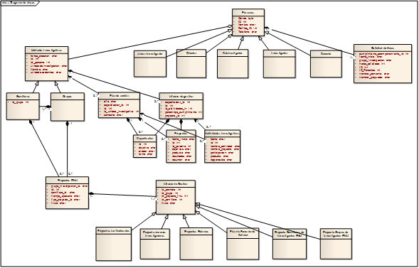

* 1. **Diseño UML de Comportamiento**

El diseño de comportamiento del sistema se describe en los siguientes diagramas UML de comportamiento:

* + 1. **Diagramas de Estado**

Registrar Usuario

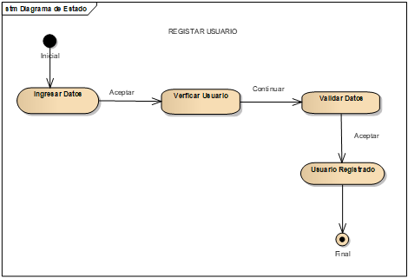

Iniciar Sesión

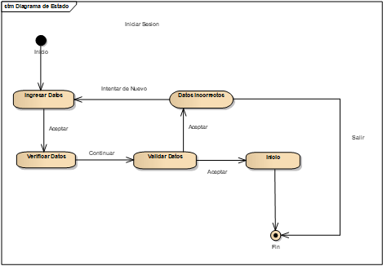

Cerrar Sesión

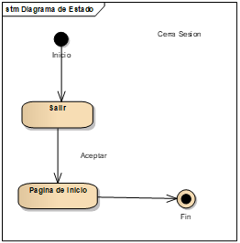

Inscripción grupo de investigación

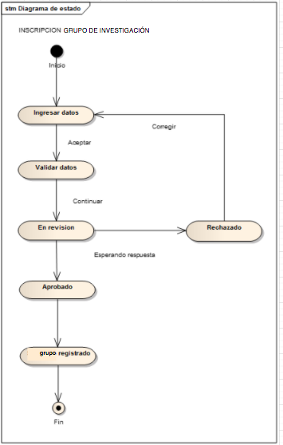

Inscripción de semillero

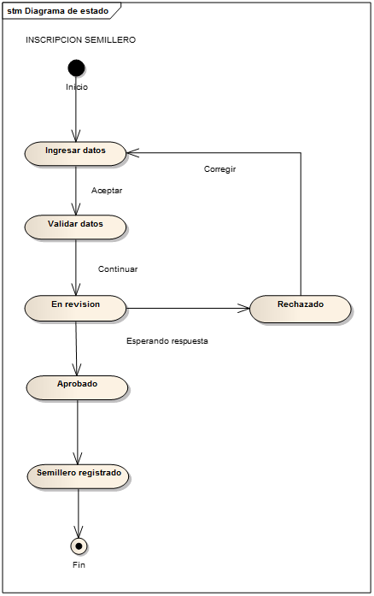

Registrar proyecto

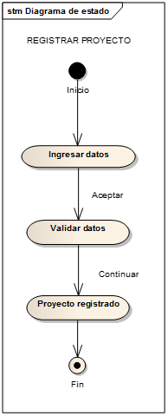

Registrar proyecto de grado

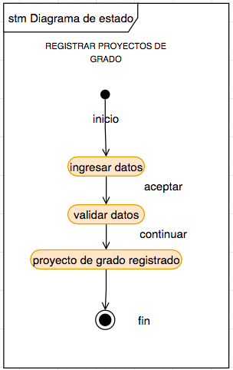

Registrar evento

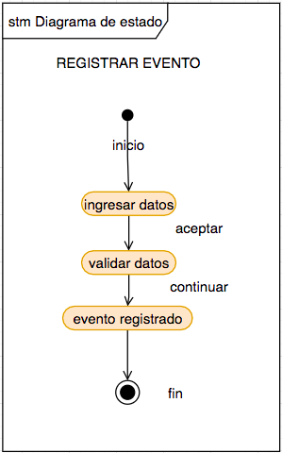

Registrar Publicación

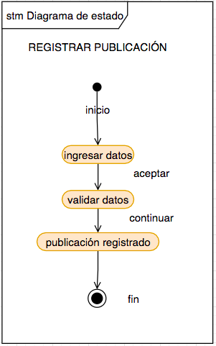

Registrar Ponencia

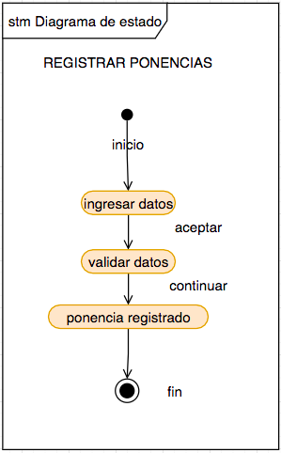

Registrar Producto Tecnológico

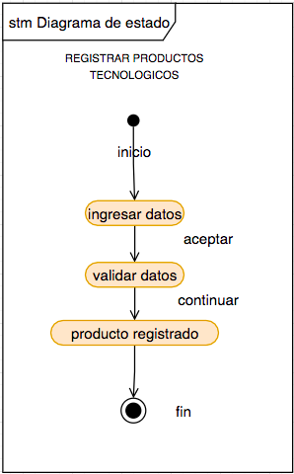

Registrar Otros Productos De Apoyo A La Academia

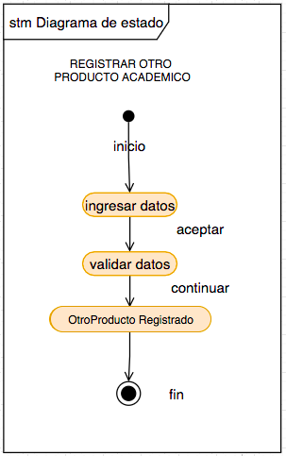

Registrar capacitación

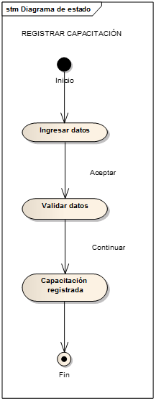

Registrar Otras Actividades Investigativas

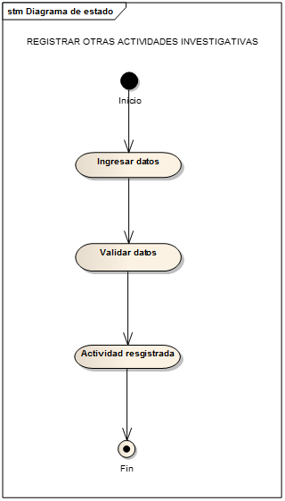

Registrar Plan De Acción

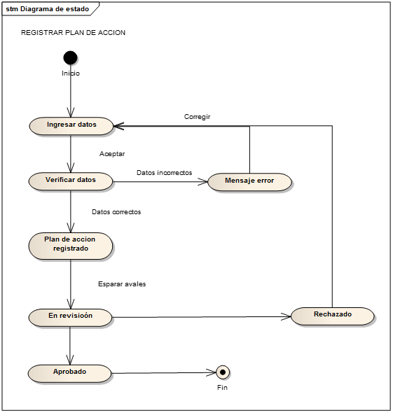

Aprobar/Rechazar Plan De Acción

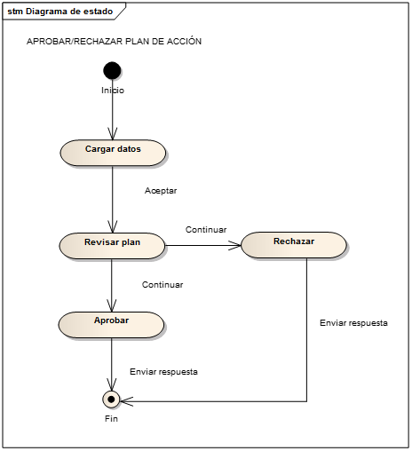

Registrar Informe De Gestión

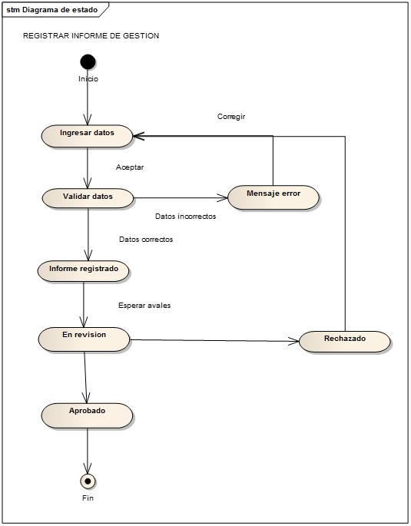

Aprobar/Rechazar Informe De Gestión

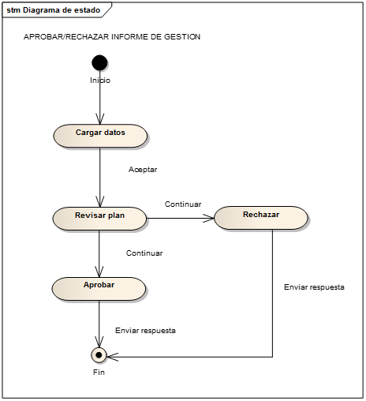

Postular Proyecto

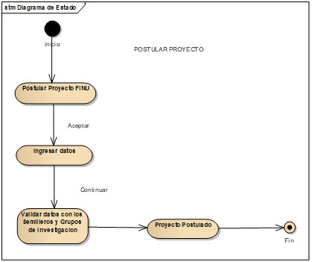

Aprobar/Rechazar Proyecto

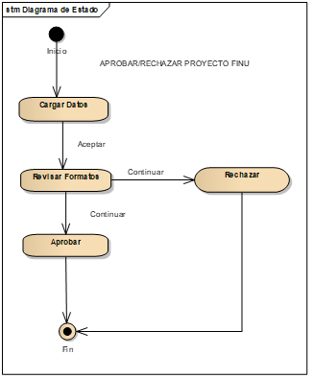

Solicitud de Horas

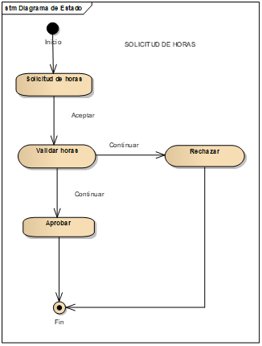

* + 1. **Diagramas de Secuencia**

Registrar usuario

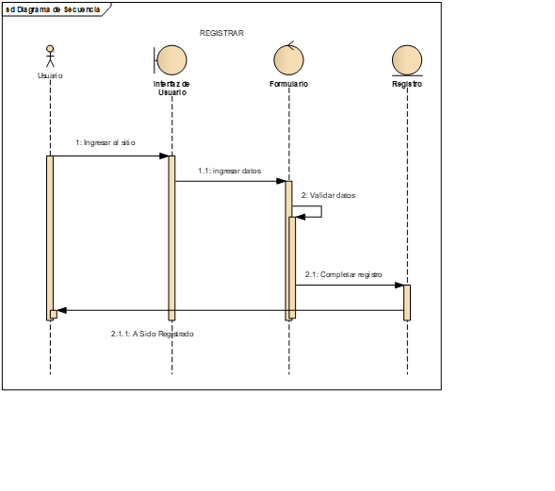

Iniciar Sesión

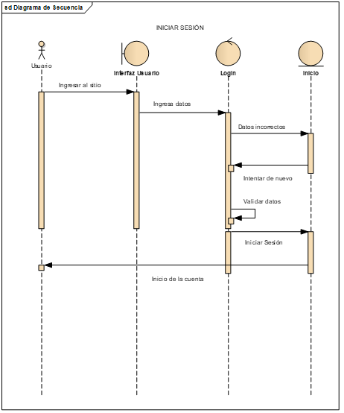

Cerrar sesión

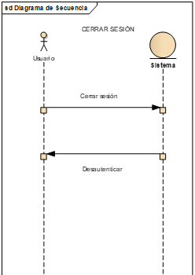

Gestionar plan de acción

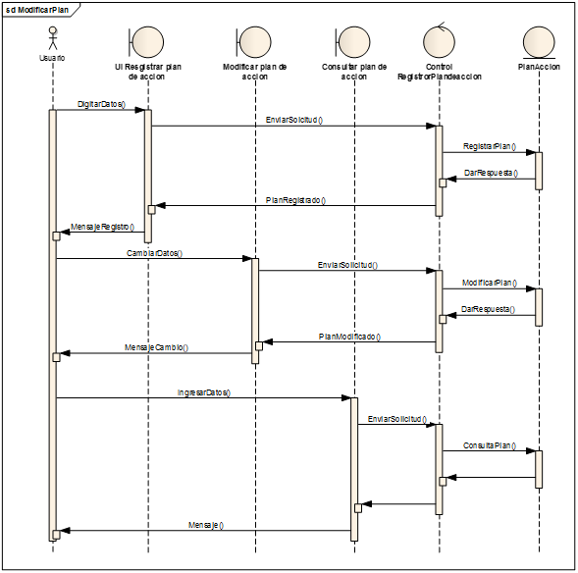

Gestionar informe de gestión

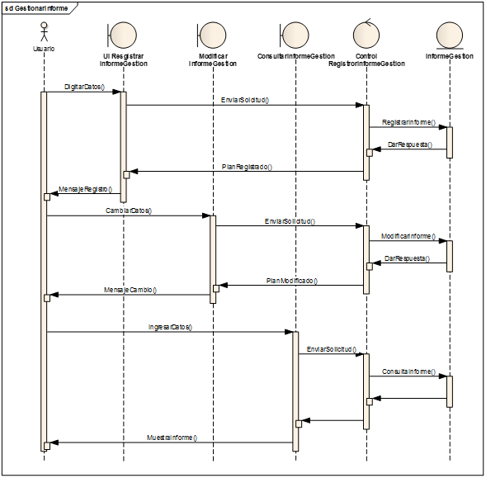

Gestionar proyecto

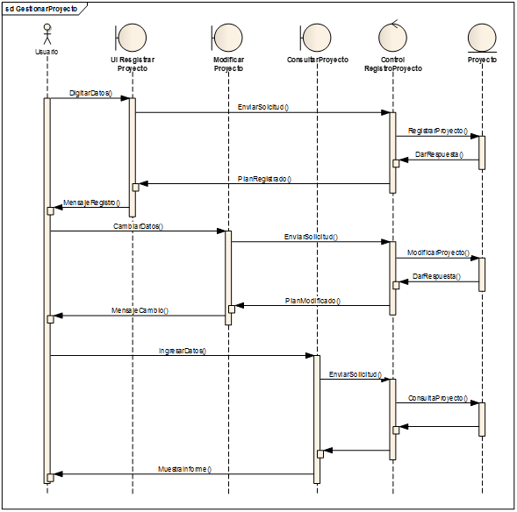

Gestionar Proyecto De Grado

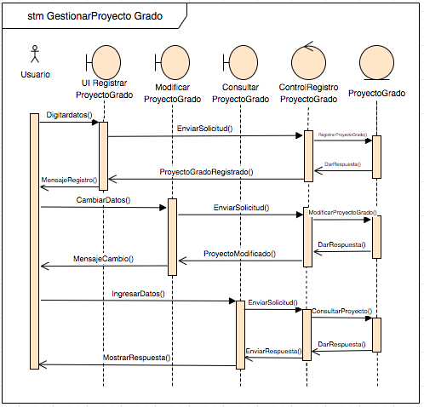

Gestionar capacitación

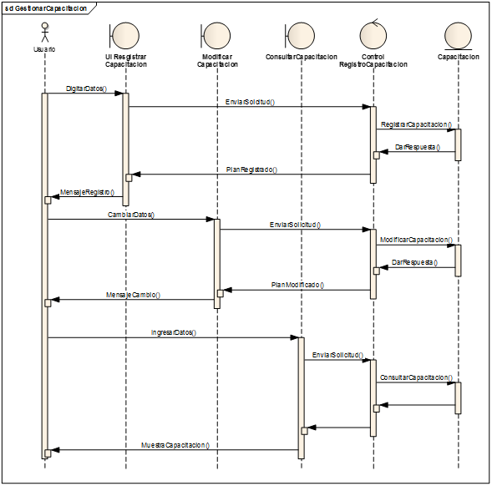

Gestionar Productos Tecnológicos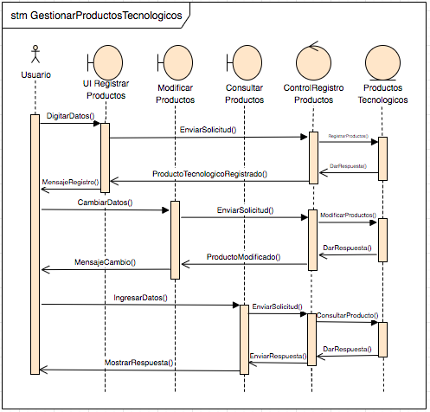

Gestionar Publicaciones

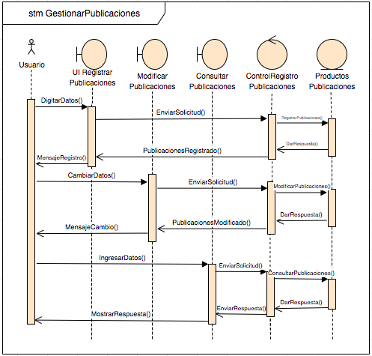

Gestionar Ponencias

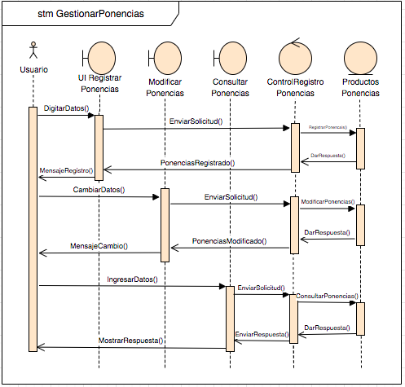

Gestionar Eventos

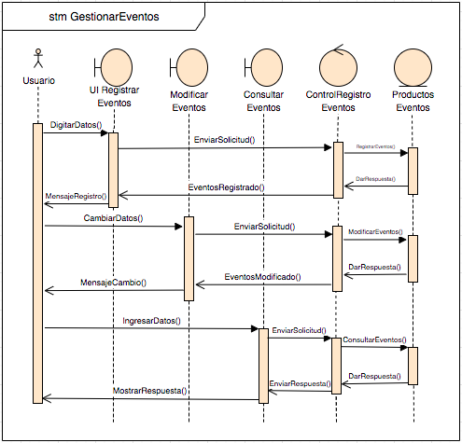

Gestionar Otros Productos De Apoyo A La Academia

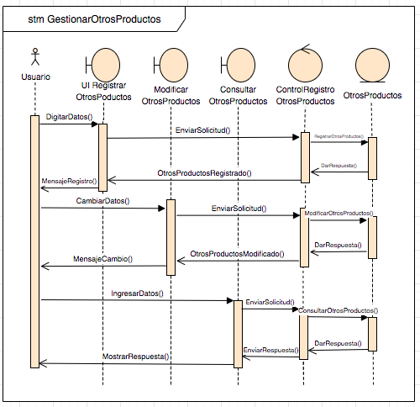

Gestionar otras actividades investigativas

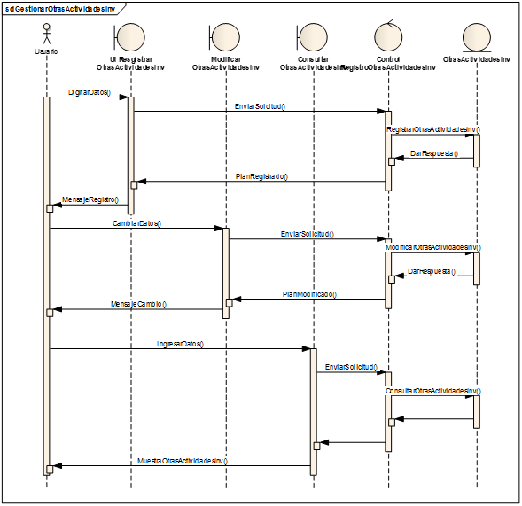

Gestionar Semillero

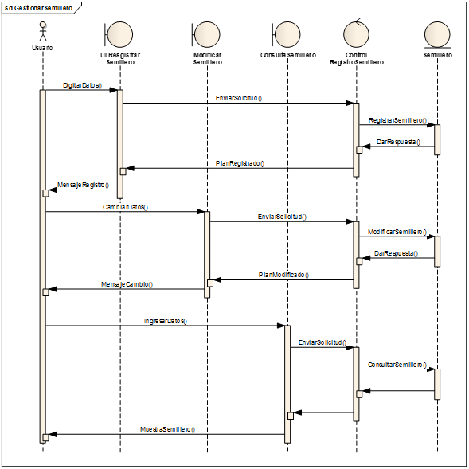

Gestionar Grupo Investigación

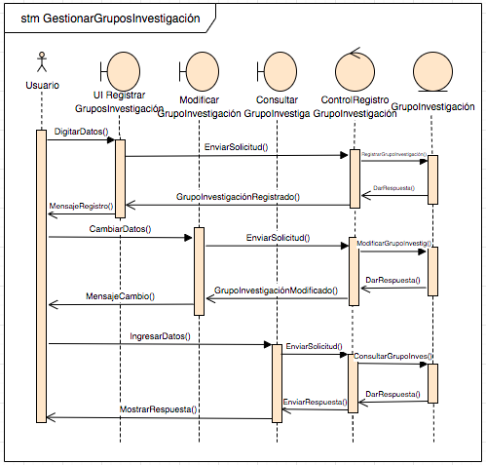

Gestionar Solicitud Horas

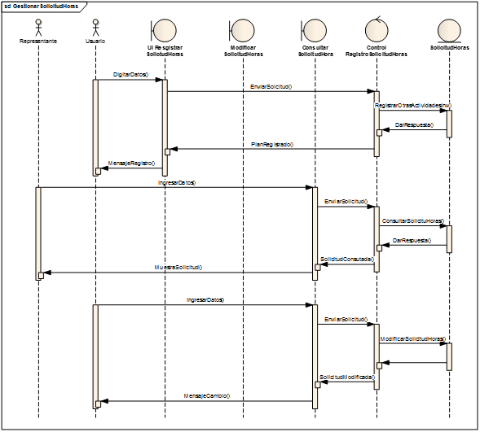

* + 1. **Diagramas de Colaboración**

Gestionar usuario

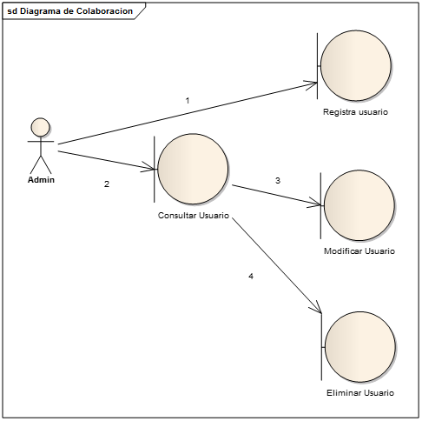

1. El usuario diligencia un formulario de registro en el cual se necesitan los datos personales del investigador o director.

2. Con la id del usuario se ve todos los datos personales del usuario

3.Si se tiene alguna información nueva el usuario ingresa los datos a cambiar.

4. Si el usuario no pertenece a ninguna unidad investigativa y no colabora en ningún proyecto puede pedir la eliminación de sus datos.

Inicia sesión

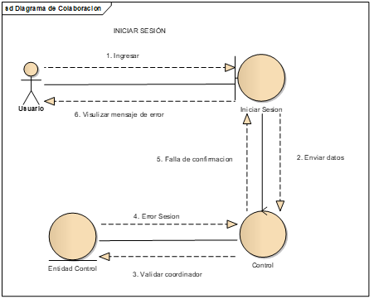

1. Ingresar los datos correspondientes para el inicio de sesión
2. Enviar los datos para su autenticación
3. Validación de los datos del usuario
4. Error en la validación de la información
5. Falla en la confirmación de los datos
6. Se visualiza el error mediante un mensaje

Cerrar sesión

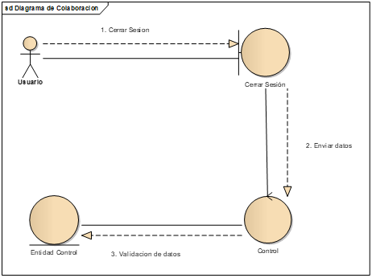

1. Ingresar los datos correspondientes para el inicio de sesión
2. Enviar los datos para su autenticación
3. Validación de los datos del usuario

Gestionar Plan de acción

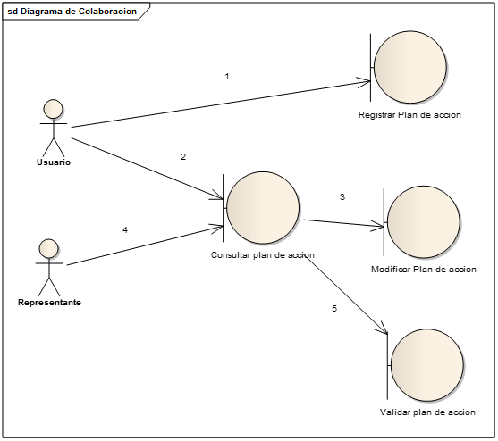

1. El usuario diligencia un formulario de registro en el cual se necesitan los datos de proyectos, capacitaciones, actividades investigativas.

2,4. Con id de plan de acción se visualiza la información del plan de acción.

3.Ingresa al formulario modificar, al finalizar guarda los cambios.

5. El representante aprueba o rechaza el plan de acción.

Gestionar informe de gestión

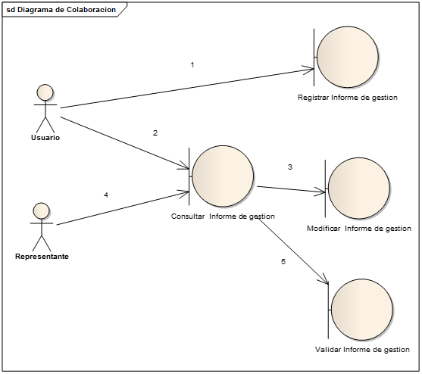

1. El usuario diligencia un formulario de registro en el cual se necesitan los datos de proyectos, capacitaciones, actividades investigativas registrados en el plan de acción.

2,4. Con id de informe se visualiza la información del informe de gestión.

3.Ingresa al formulario modificar, al finalizar guarda los cambios.

5. El representante aprueba o rechaza el informe de gestión.

Gestionar proyecto

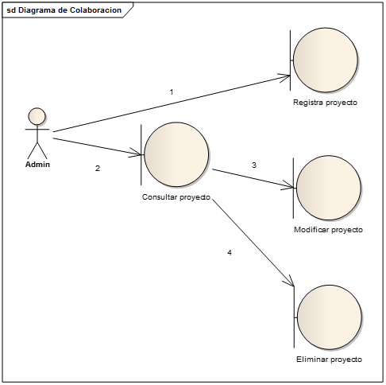

1. El usuario diligencia un formulario de registro en el cual se necesitan los datos título, investigador, objetivos, resumen, resultados, producto

2. Con id de proyecto se visualiza la información del proyecto.

3.Ingresa al formulario modificar, al finalizar guarda los cambios.

4.Eliminar un proyecto, antes de ser asignados a un plan de acción.

Gestionar Proyecto Grado

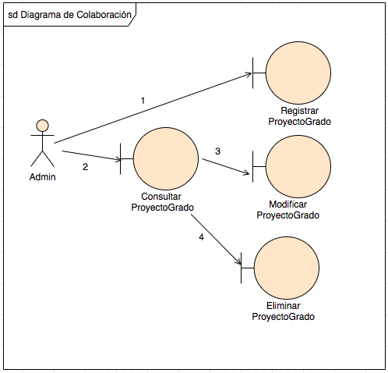

1. El usuario diligencia un formulario de registro en el cual se necesitan los datos estado proyecto(terminado, ejecución), título, director, asesores, estudiantes, línea de investigación, programa académico, tiempo de ejecución (en meses), fecha de inicio (indicar mes y año), fecha de finalización(indicar mes y año), descripción proyecto, objetivo general, objetivos específicos, resultados obtenidos, resultados esperados, costo total del proyecto, fuentes de financiación.

2. Con id de proyecto grado se visualiza la información del proyecto.

3.Ingresa al formulario modificar, al finalizar guarda los cambios.

4.Eliminar un proyecto grado, antes de ser asignados a un plan de acción.

Gestionar Productos Tecnológicos

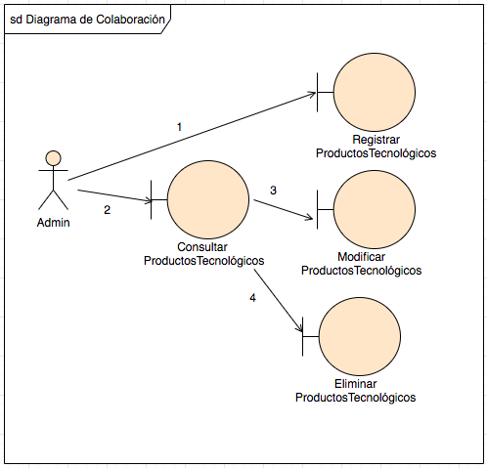

1. El usuario diligencia un formulario de registro en el cual se necesitan los datos autores, nombre del producto, finalidad , fecha de creación del producto o proceso (dia/mes/año), código de la patente, registro o aval interno, lugar interno donde se encuentra ubicado el producto o proceso.

2. Con id del producto se visualiza la información de la actividad.

3.Ingresa al formulario modificar, al finalizar guarda los cambios.

4.Eliminar producto, antes de ser asignada a un plan de acción.

Gestionar Publicaciones

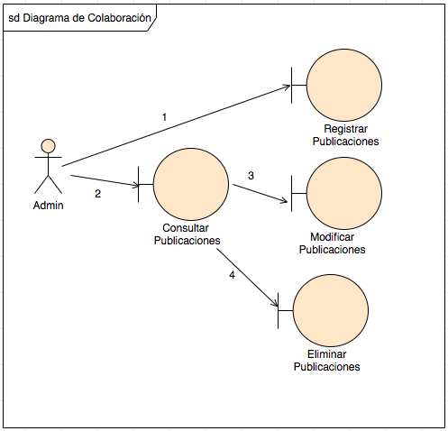

1. El usuario diligencia un formulario de registro en el cual se necesitan los datos modalidad de publicación(artículo científico, libro, capítulo de libro, artículo en memorias en congresos, articulo en periódico de noticias), autores, título del artículo, libro o capítulo, nombre del medio de publicación: (revista, periódico, memorias o libro), ISSN, ISB, editorial, páginas de la publicación, fecha de publicación(día/mes/año), ciudad.

2. Con id de la publicación se visualiza la información de la actividad.

3.Ingresa al formulario modificar, al finalizar guarda los cambios.

4.Eliminar publicación, antes de ser asignada a un plan de acción.

Gestionar Ponencias

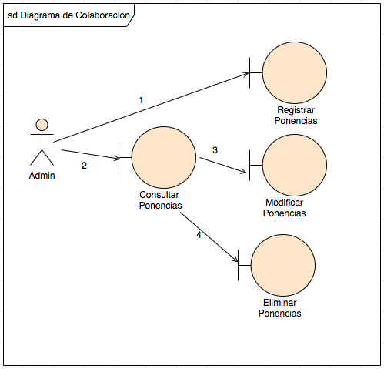

1. El usuario diligencia un formulario de registro en el cual se necesitan los datos tipo/clase(conferencia, congreso, seminario, simposio, comunicación, otro), nombre ponencia, fecha(año/mes), nombre del evento, institución promotora, ciudad (donde se desarrolló), lugar(donde se desarrolló).

2. Con id de la ponencia se visualiza la información de la actividad.

3.Ingresa al formulario modificar, al finalizar guarda los cambios.

4.Eliminar ponencias, antes de ser asignada a un plan de acción.

Gestionar Eventos

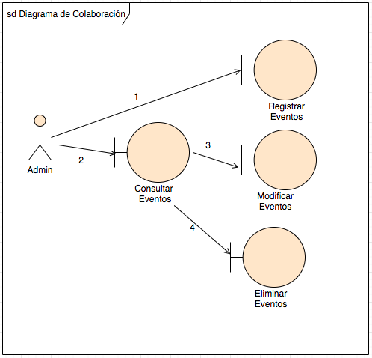

1. El usuario diligencia un formulario de registro en el cual se necesitan los datos tipo/clase(concurso, congreso, seminario, simposio, taller, exposición, encuentro, festival, otro), nombre evento, fecha presentación(año/mes), ciudad/municipio, institución promotora del evento, lugar del evento, presentación de los proyectos terminados o en ejecución que pertenecen al grupo de investigación.

2. Con id del evento se visualiza la información de la actividad.

3.Ingresa al formulario modificar, al finalizar guarda los cambios.

4.Eliminar eventos, antes de ser asignada a un plan de acción.

Gestionar Otros Productos Apoyo

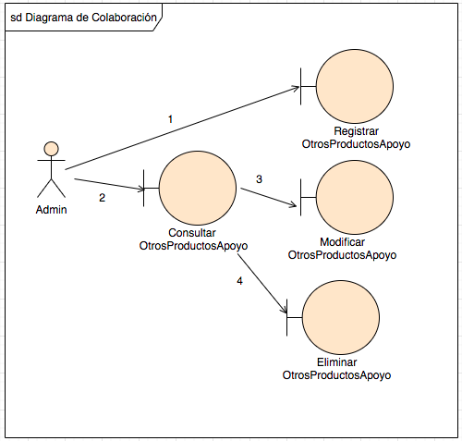

1. El usuario diligencia un formulario de registro en el cual se necesitan los datos Nombre del producto, Autores, fecha elaboracion(año/mes), Ciudad/municipio, Finalidad(propósito del producto o proceso)

2. Con id de otros productos de apoyo se visualiza la información de la actividad.

3.Ingresa al formulario modificar, al finalizar guarda los cambios.

4.Eliminar otros productos de apoyo, antes de ser asignada a un plan de acción.

Gestionar Capacitaciones

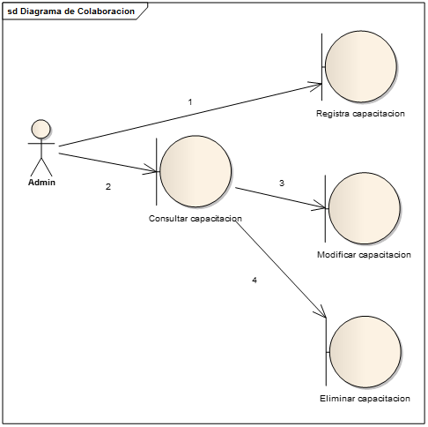

1. El usuario diligencia un formulario de registro en el cual se necesitan los datos tema, orador, objetivo, fecha de realización, número de asistentes

2. Con id de capacitación se visualiza la información de la capacitación.

3.Ingresa al formulario modificar, al finalizar guarda los cambios.

4.Eliminar una capacitación, antes de ser asignada a un plan de acción.

Gestionar otras actividades investigativas

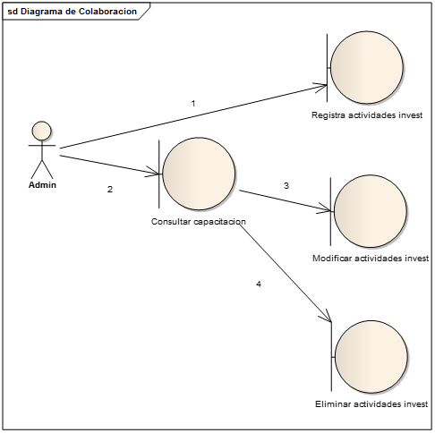

1. El usuario diligencia un formulario de registro en el cual se necesitan los datos nombre proyecto, nombre actividad, responsable, modalidad de participación, fecha, producto.

2. Con id de la actividad investigativa se visualiza la información de la actividad.

3.Ingresa al formulario modificar, al finalizar guarda los cambios.

4.Eliminar una actividad, antes de ser asignada a un plan de acción.

Gestionar semillero

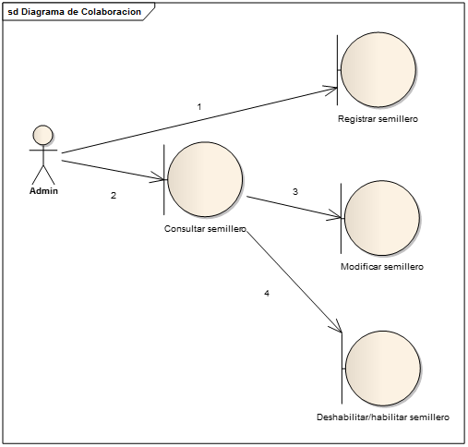

1. El usuario diligencia un formulario de registro en el cual se necesitan los datos nombre, sigla, grupo de investigación, línea de investigación, unidad académica, ubicación

2. Con id se visualiza la información del semillero.

3.Ingresa al formulario modificar, al finalizar guarda los cambios.

4.Si el semillero no presenta actividad por el semestre se deshabilita, si retoma actividad se habilita.

Gestionar Grupo de Investigación

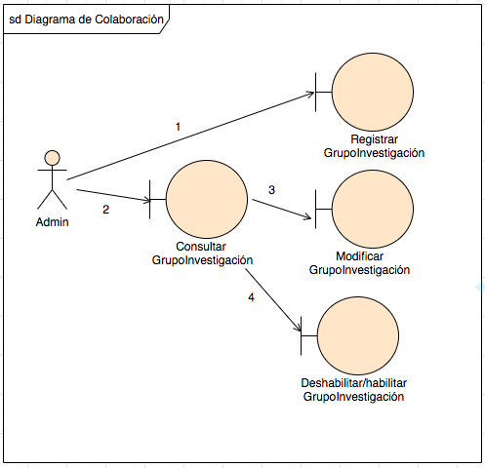

1. El usuario diligencia un formulario de registro en el cual se necesitan los datos nombre, sigla, unidad académica, ubicación, fecha de creación en gruplac (día/mes/año), código de registro en el aplicativo gruplac,clasificacion colciencias, categoria, grupo reconocido, linea de investigacion

2. Con id se visualiza la información del grupo de investigación.

3.Ingresa al formulario modificar, al finalizar guarda los cambios.

4.Si el grupo de investigación no presenta actividad por el semestre se deshabilita, si retoma actividad se habilita.

Solicitud de horas

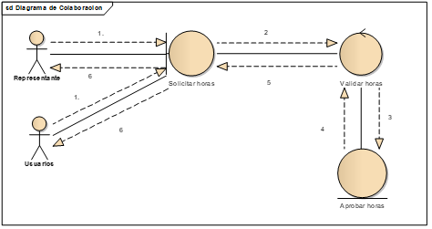

1. Solicitar horas para el desarrollo del proyecto
2. Validar la cantidad de horas solicitadas por el usuario.
3. Aprobar el las horas solicitadas
4. error en la validación de horas
5. Confirmar la falla de la solicitud de horas
6. Mensaje de error de la solicitud de horas

* 1. **Diseño de Interfaz**

**Mockup de módulo grupos de investigación**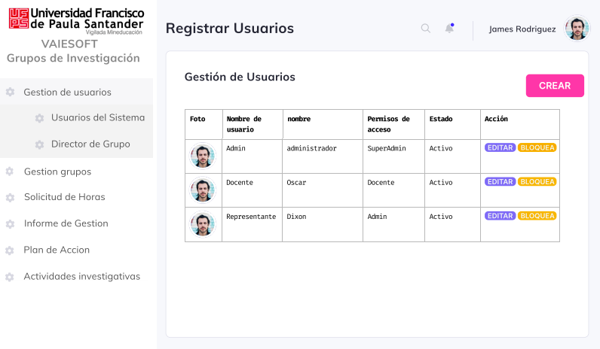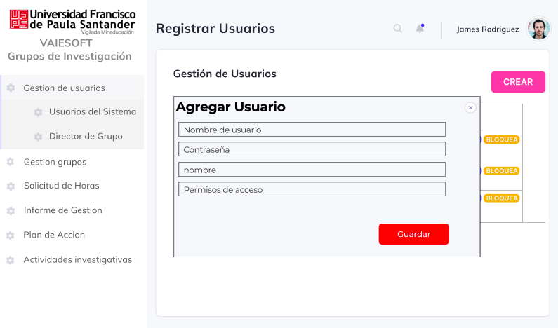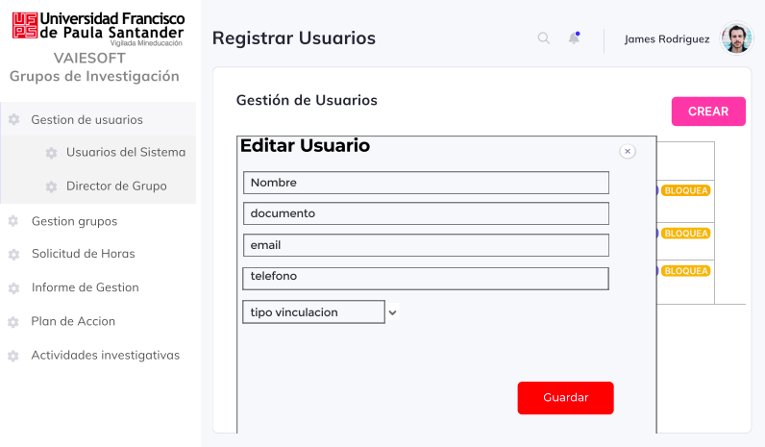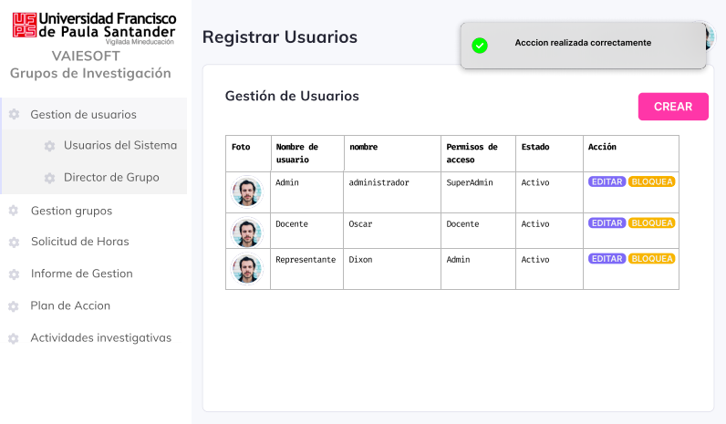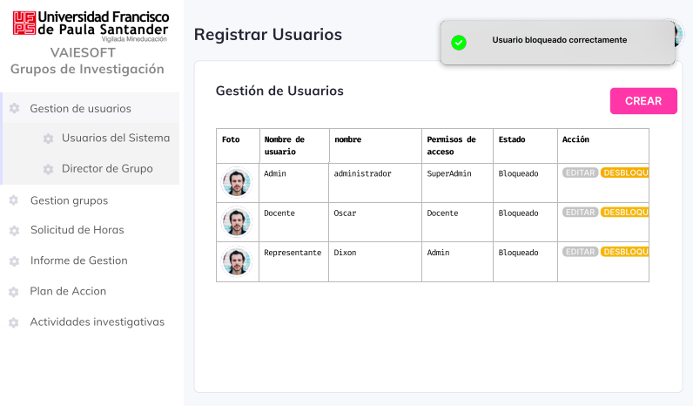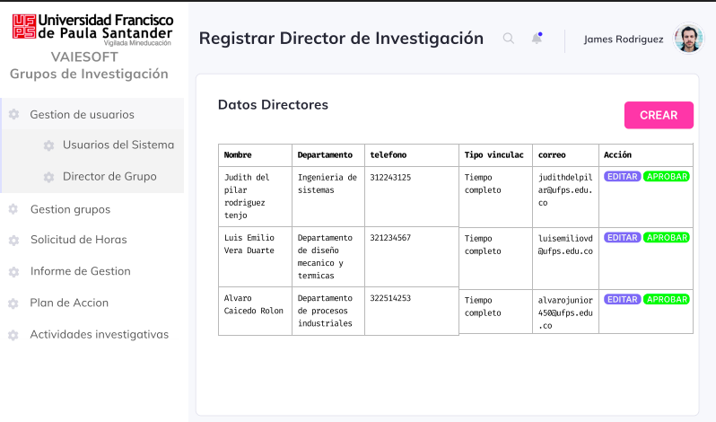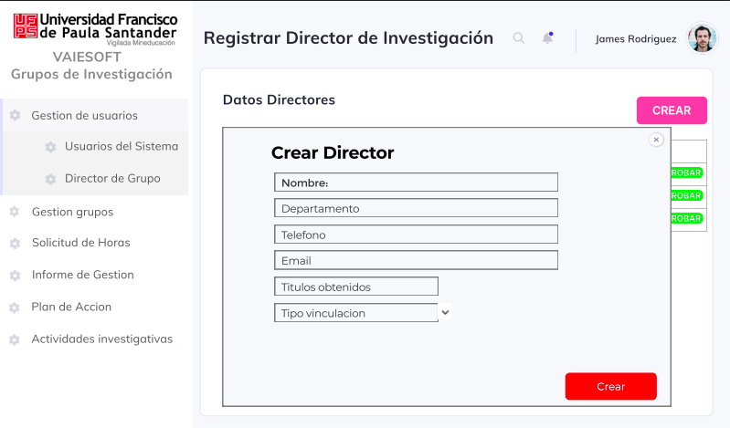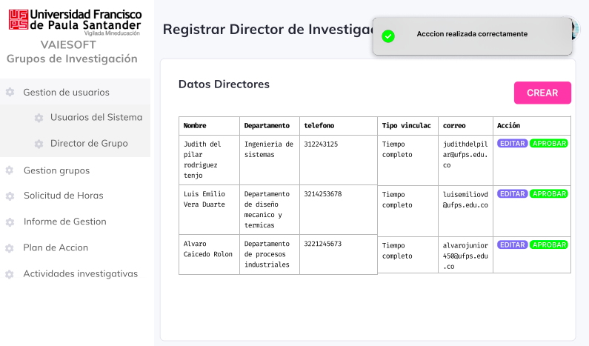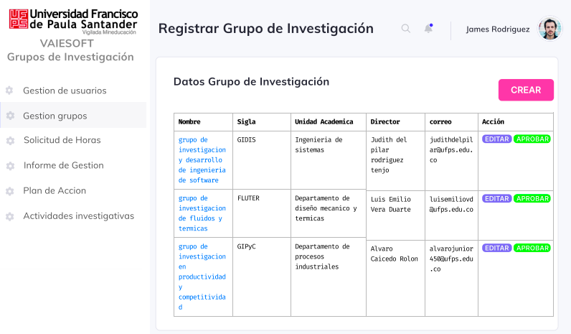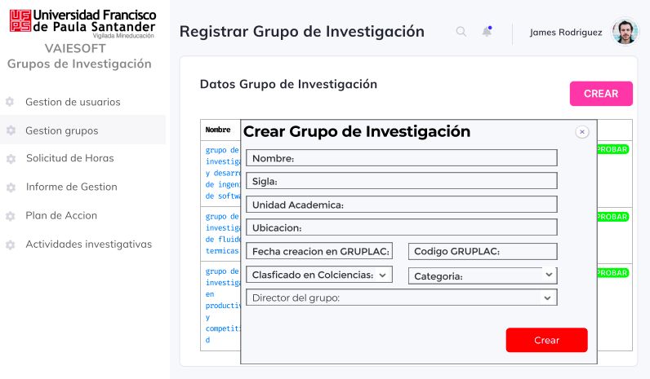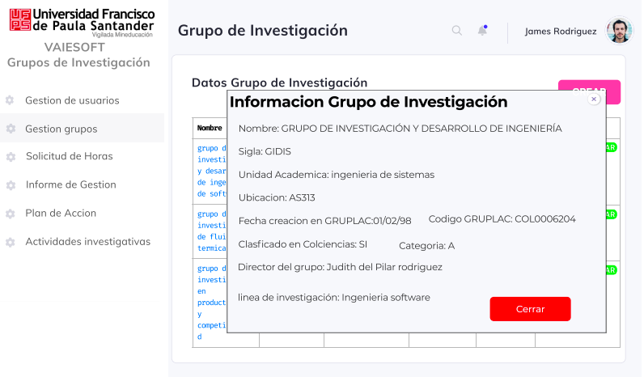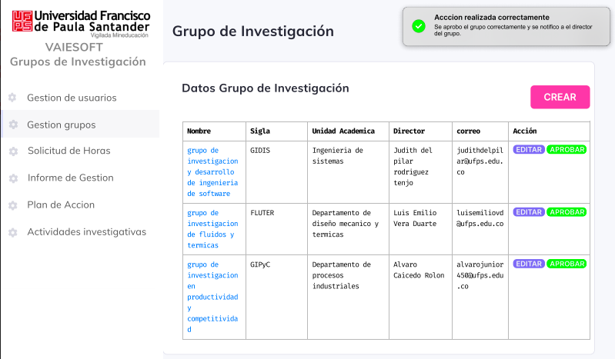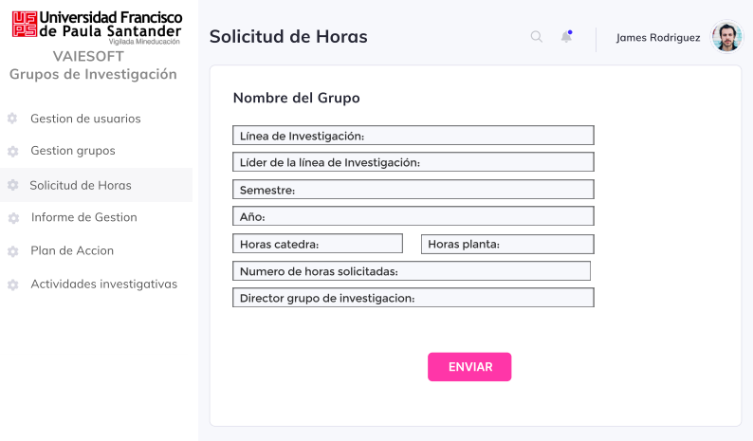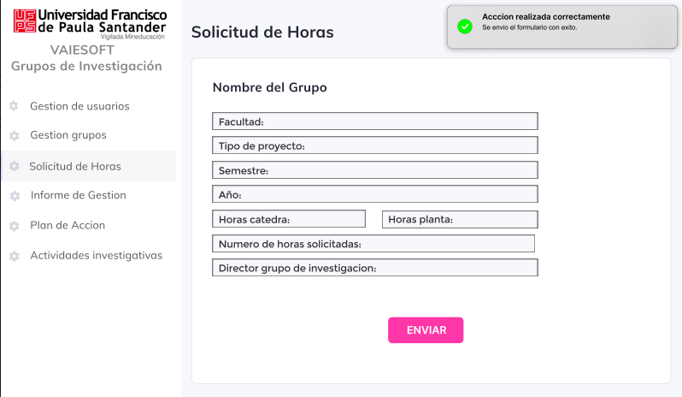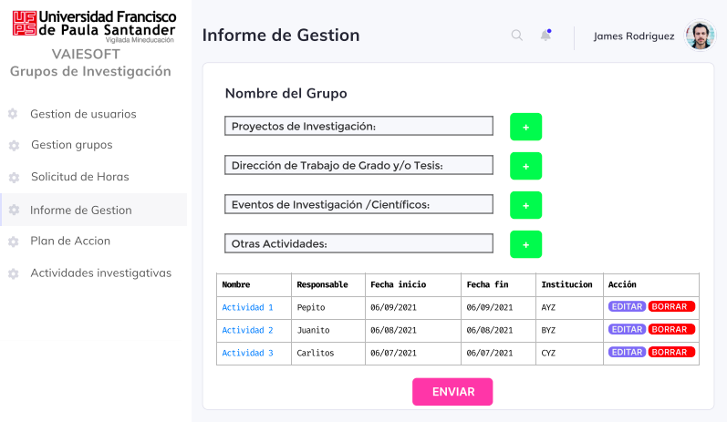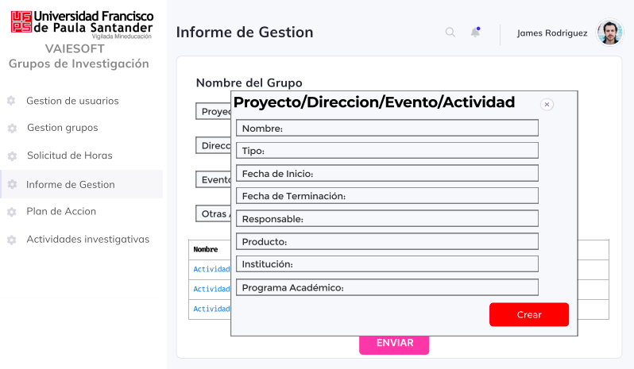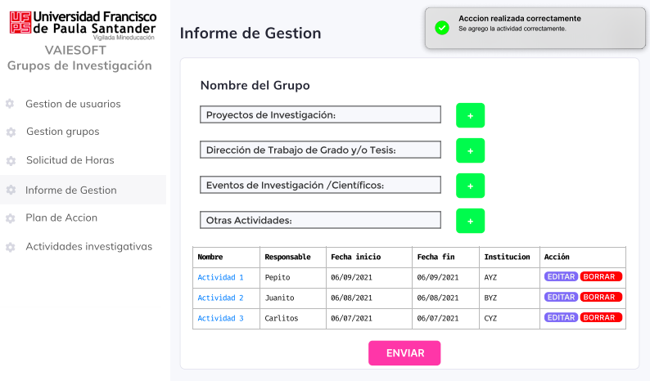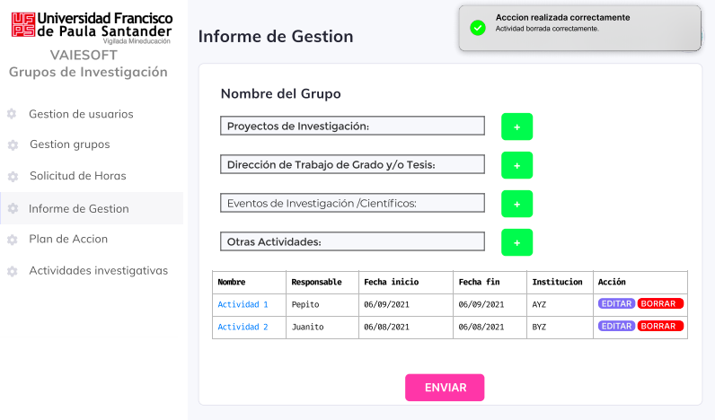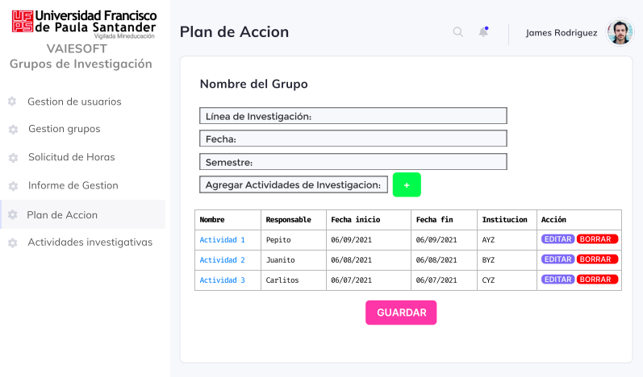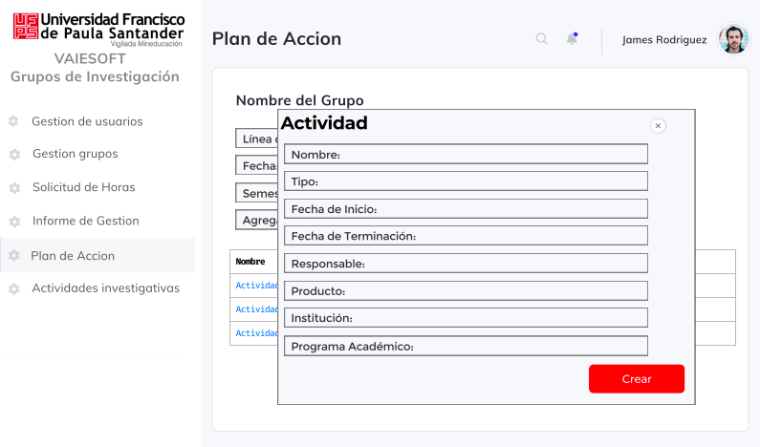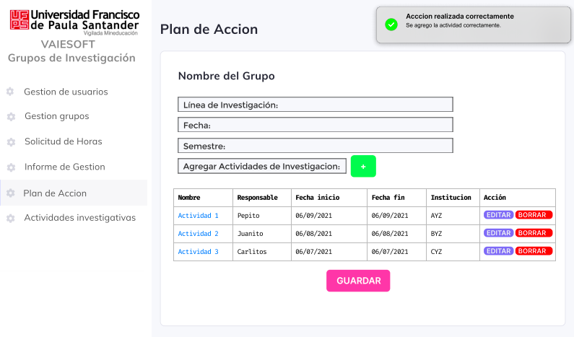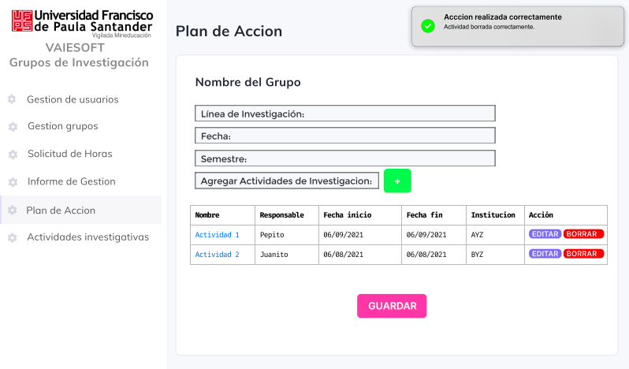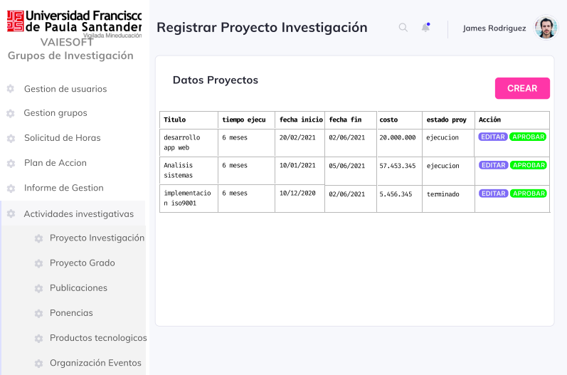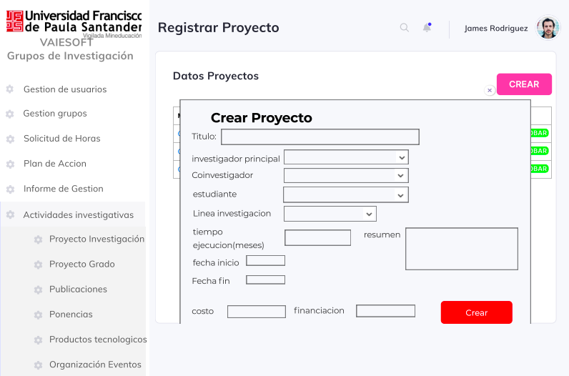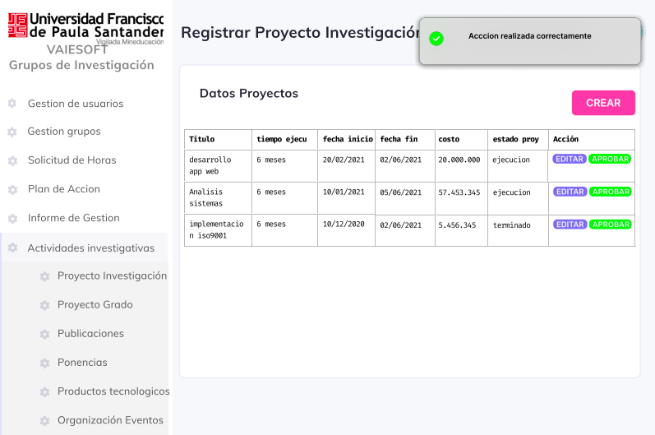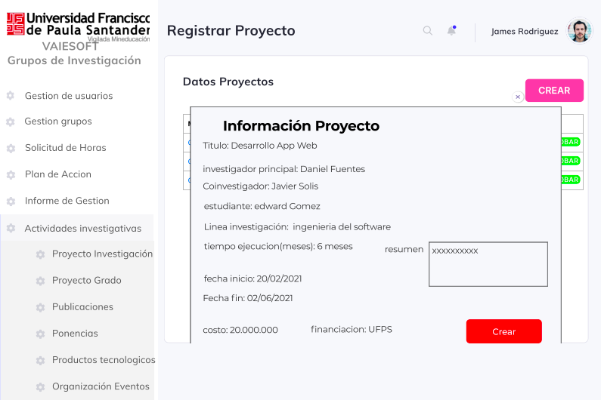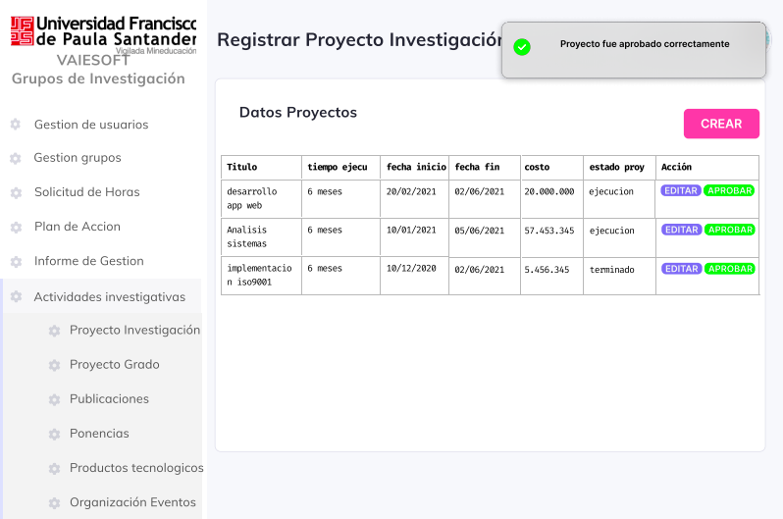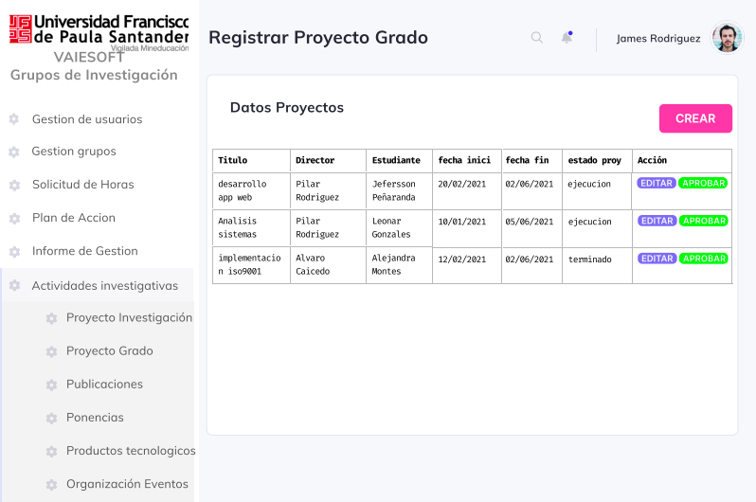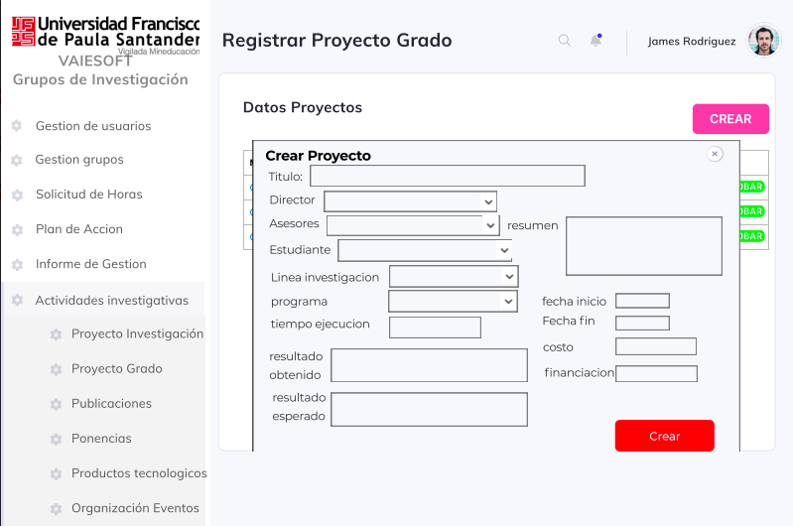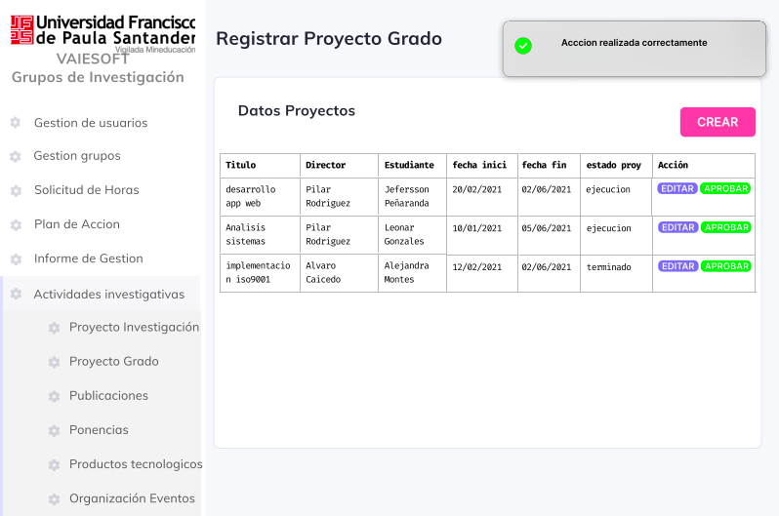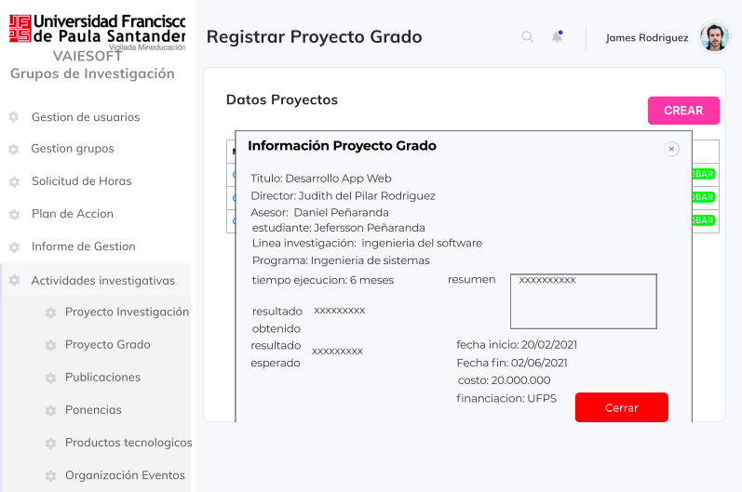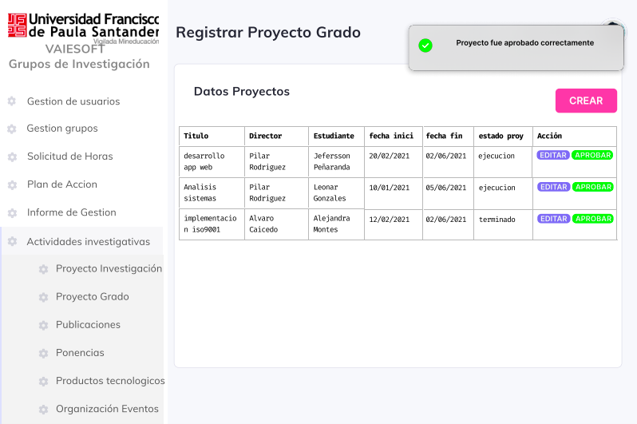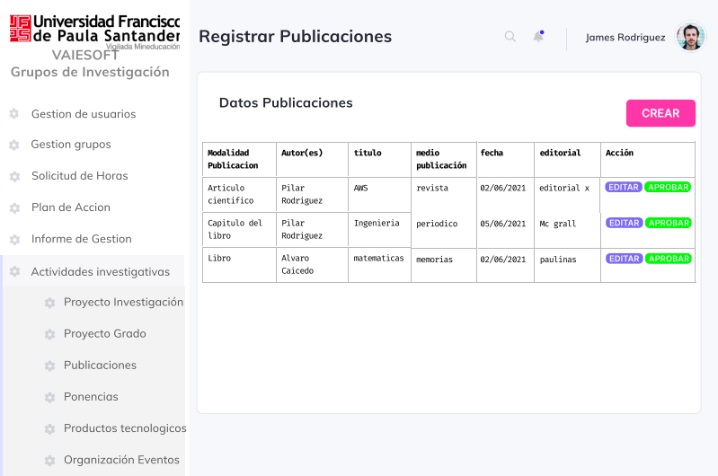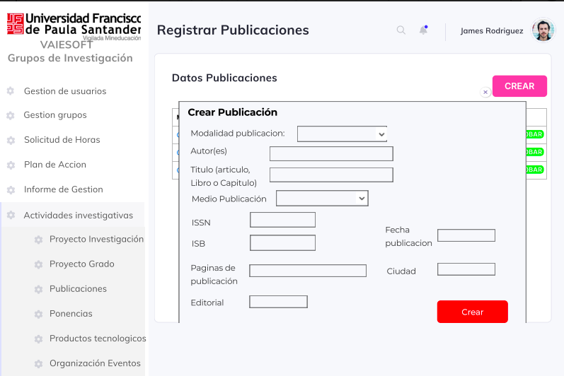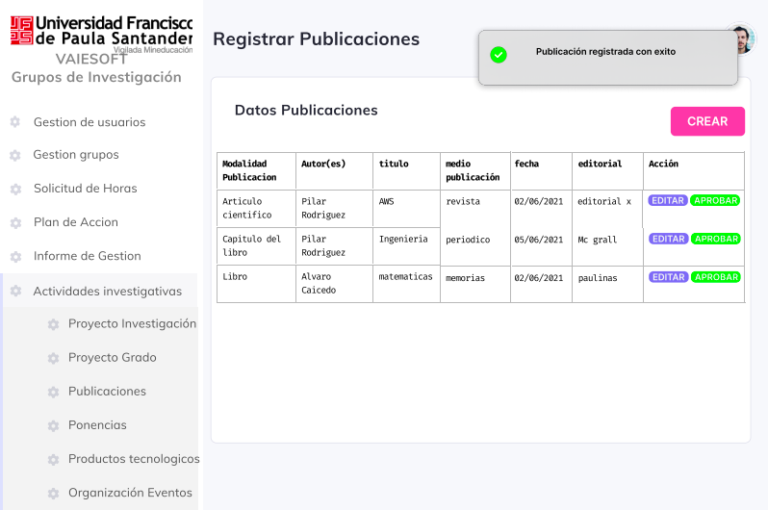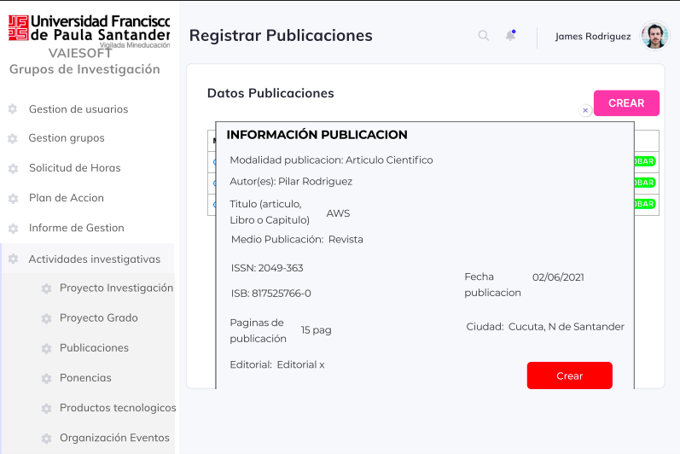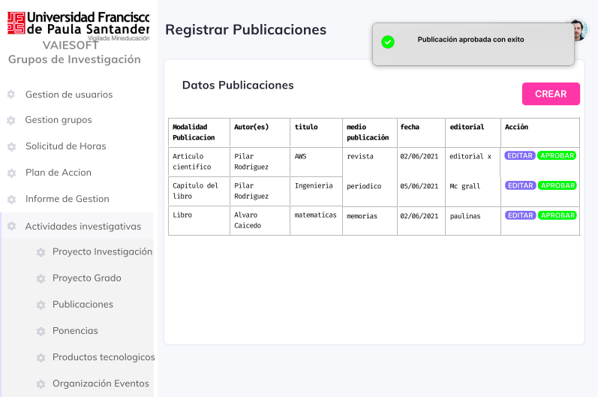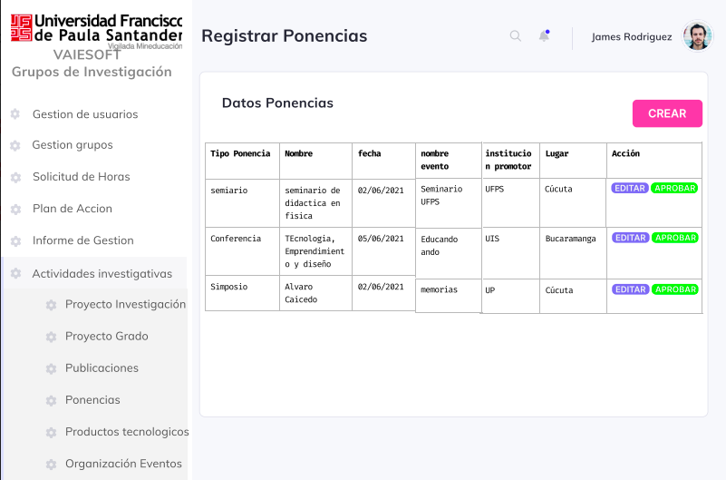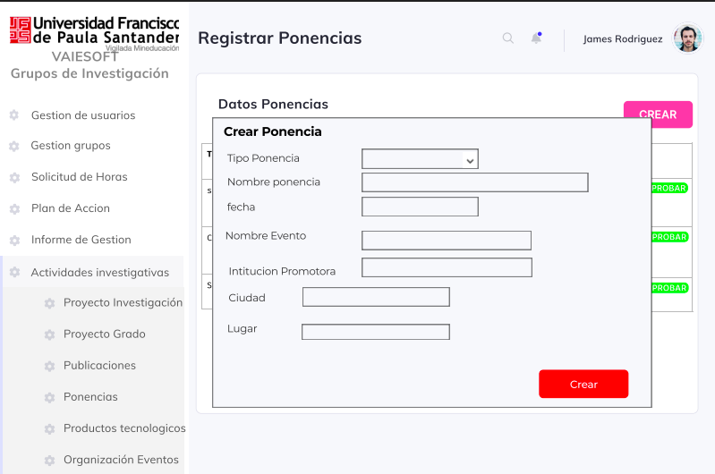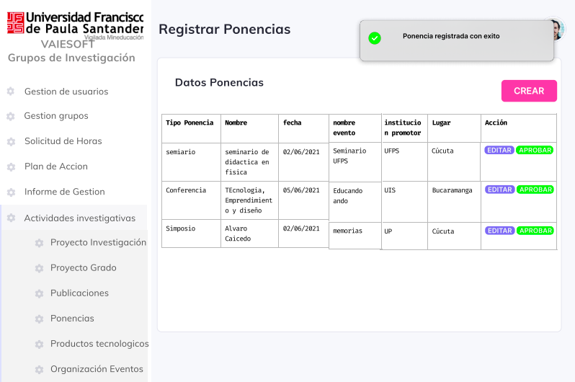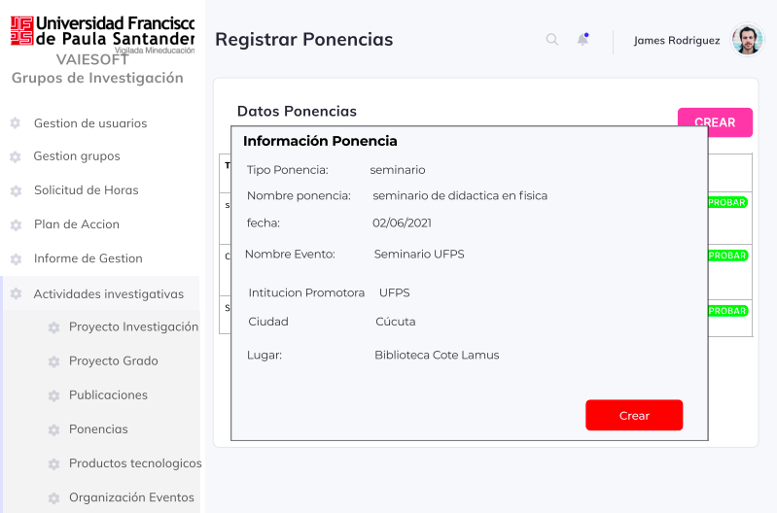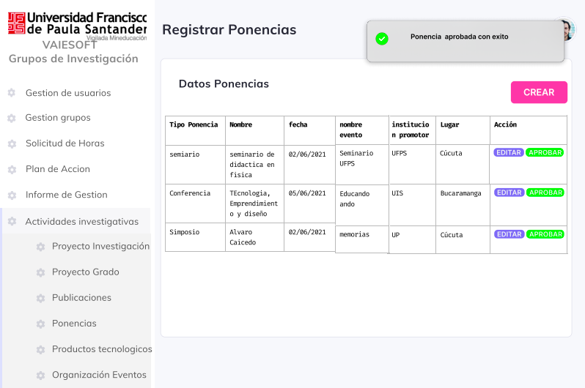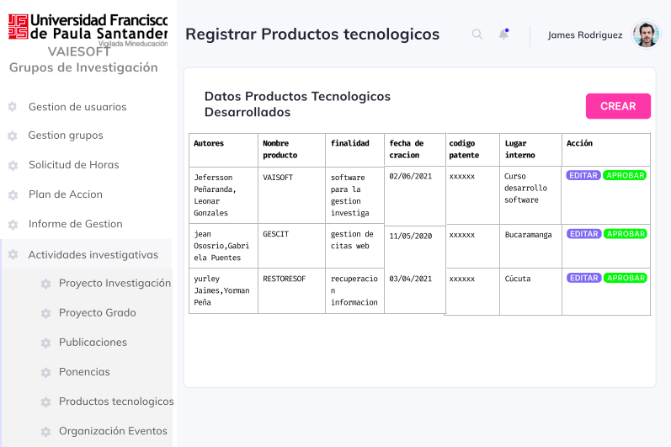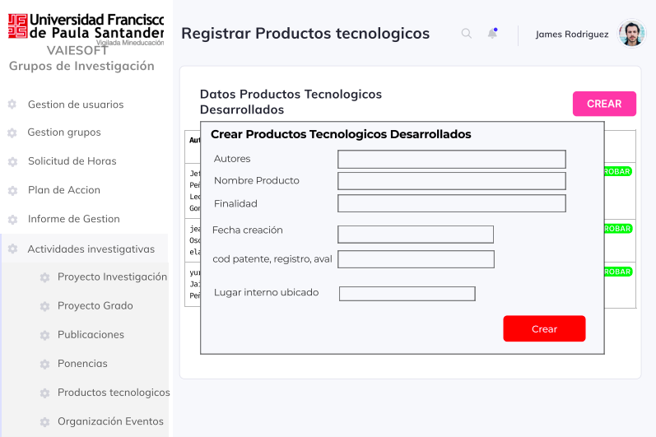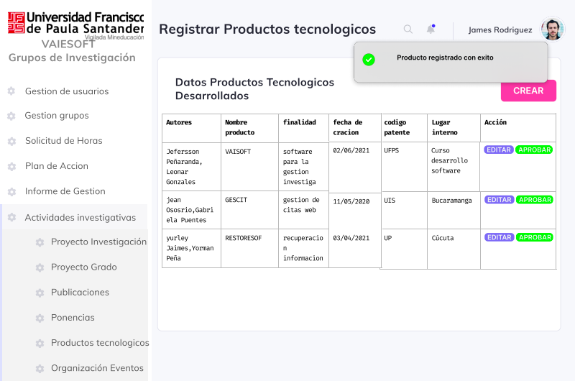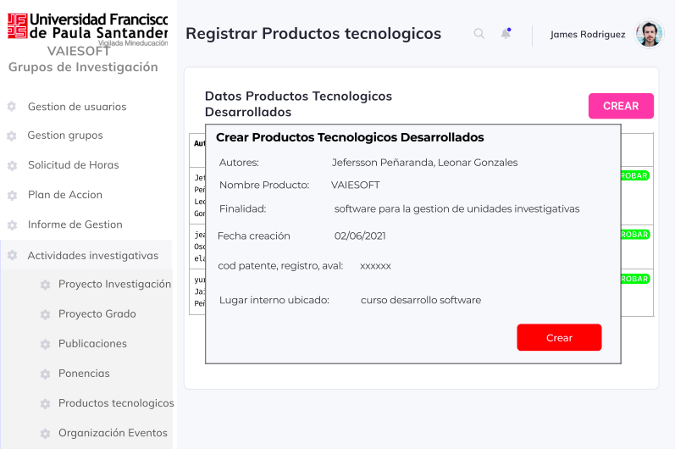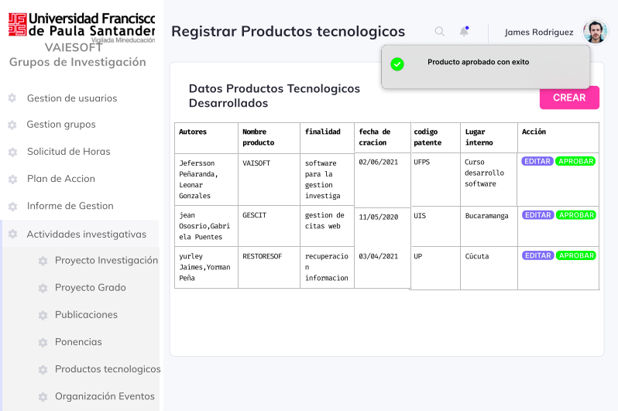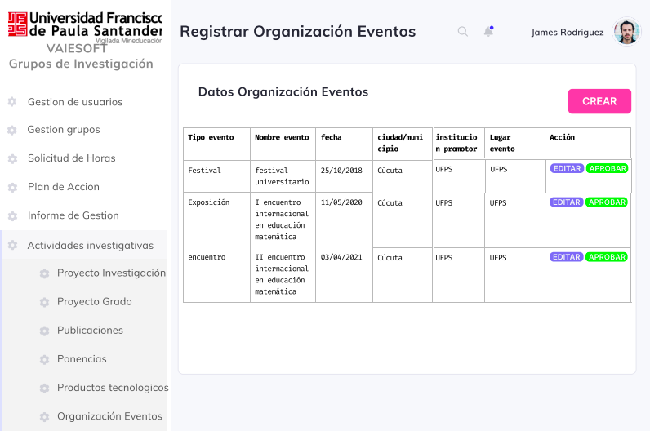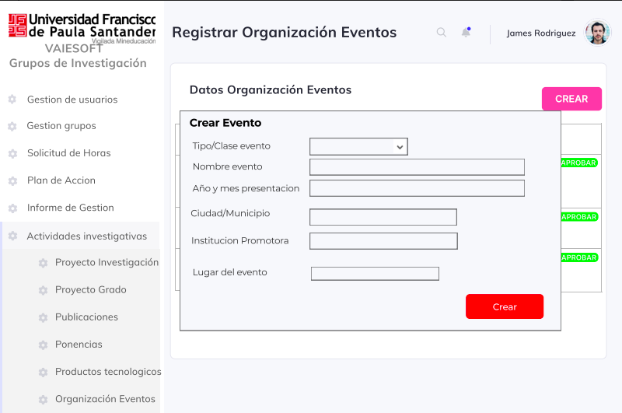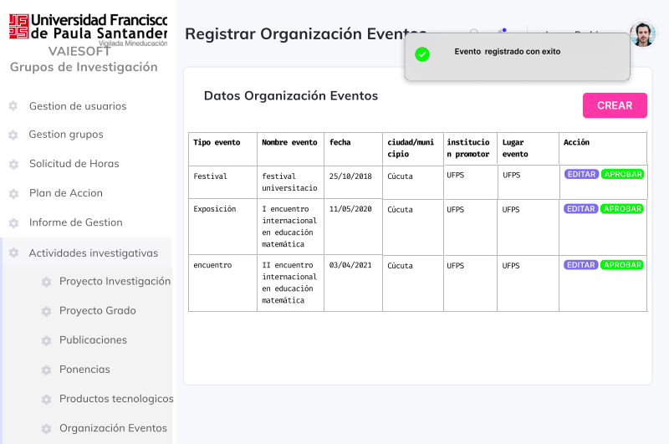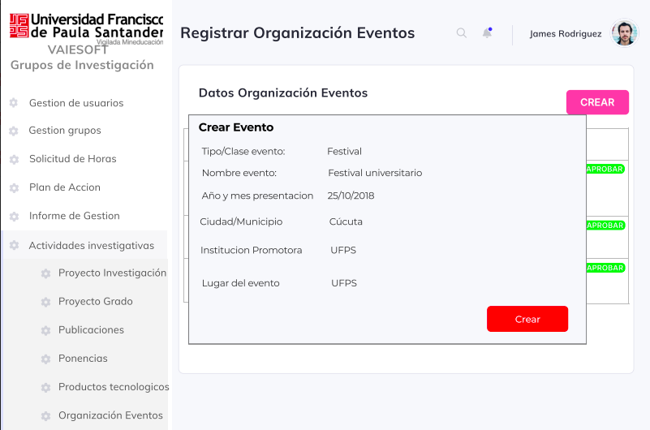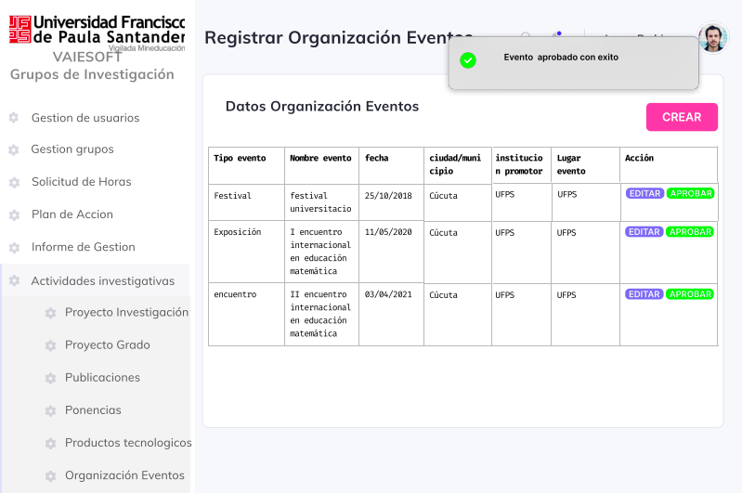

**Mockup de módulo semilleros**

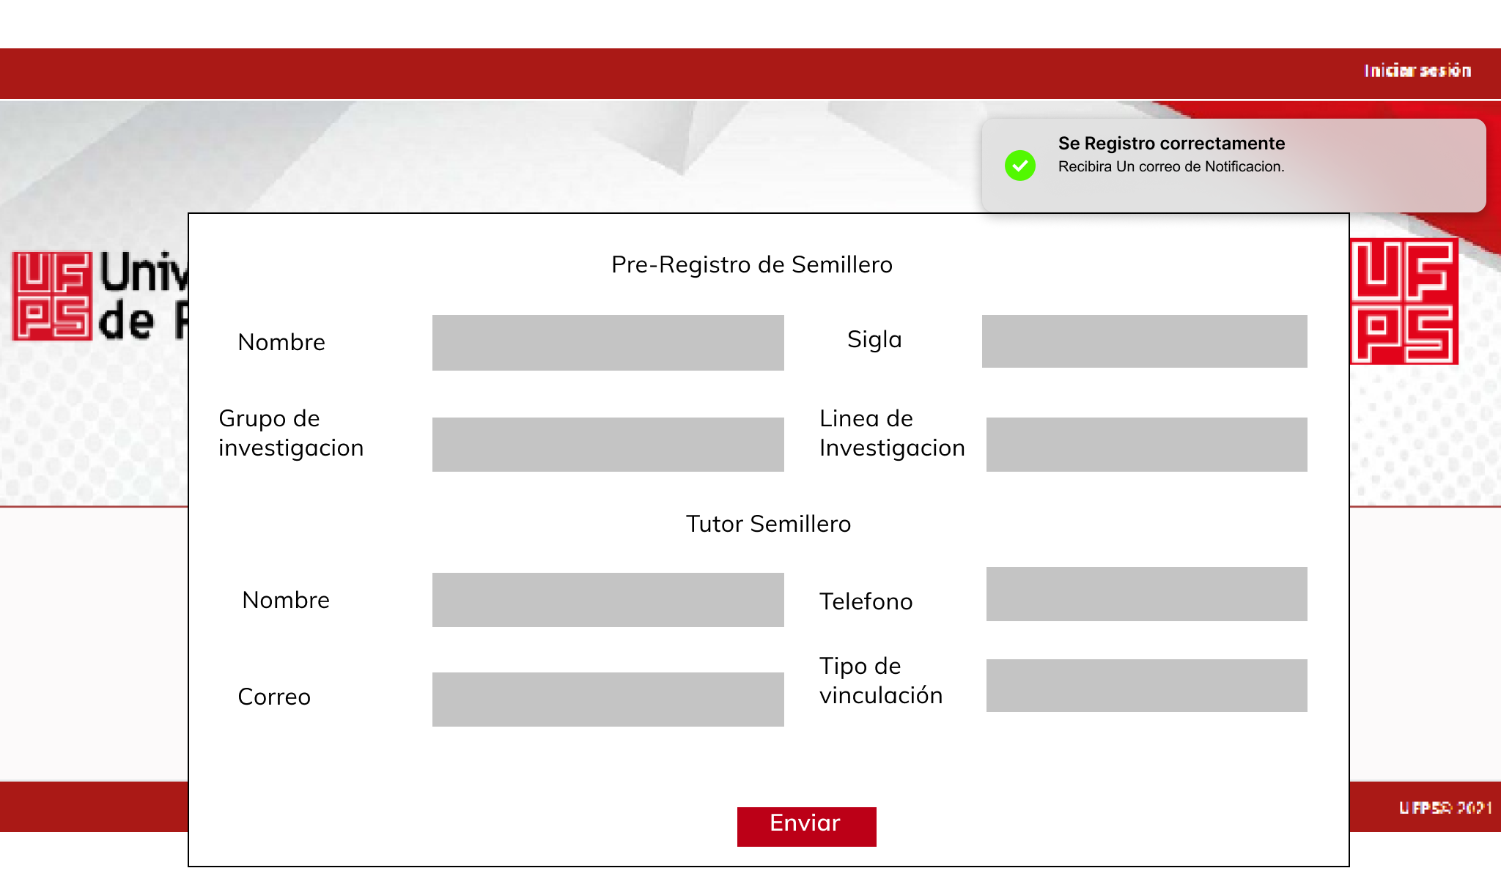

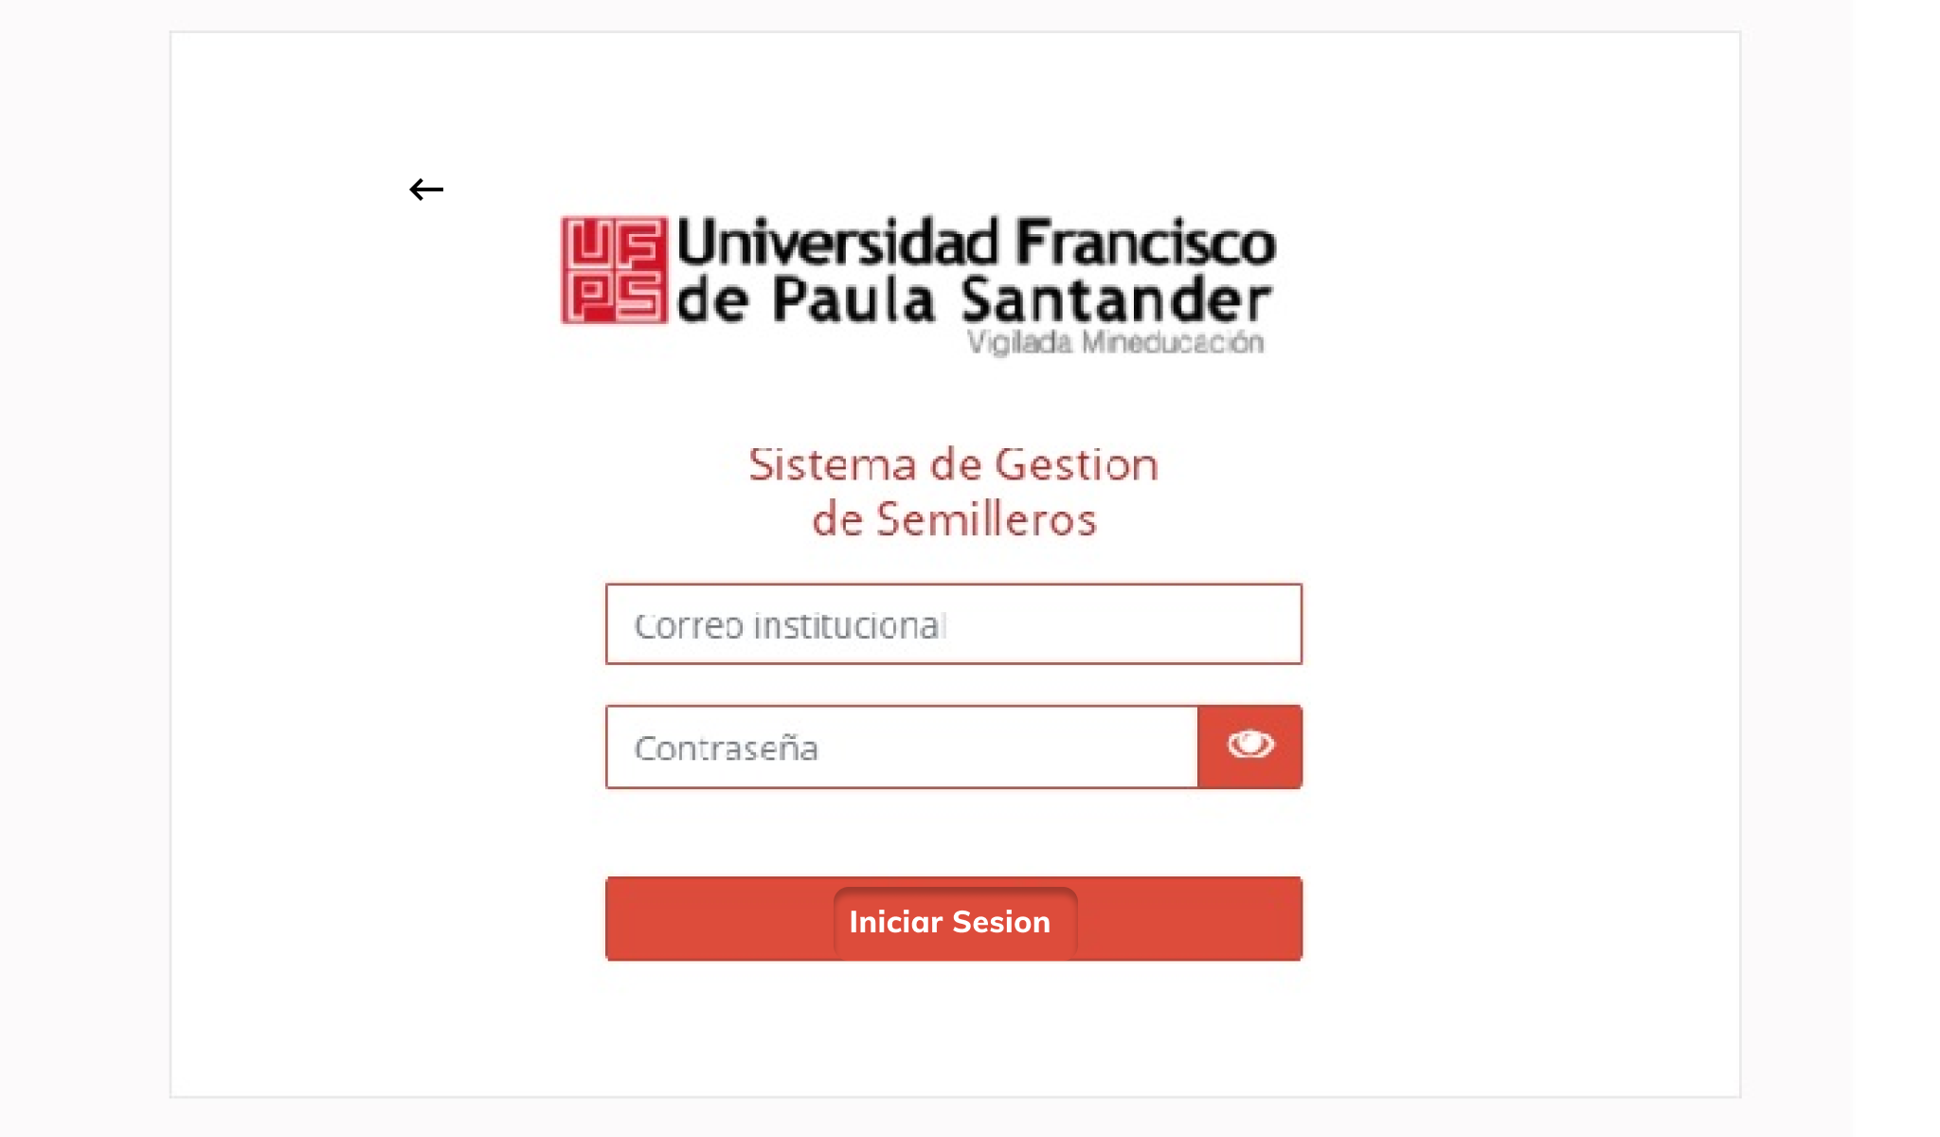

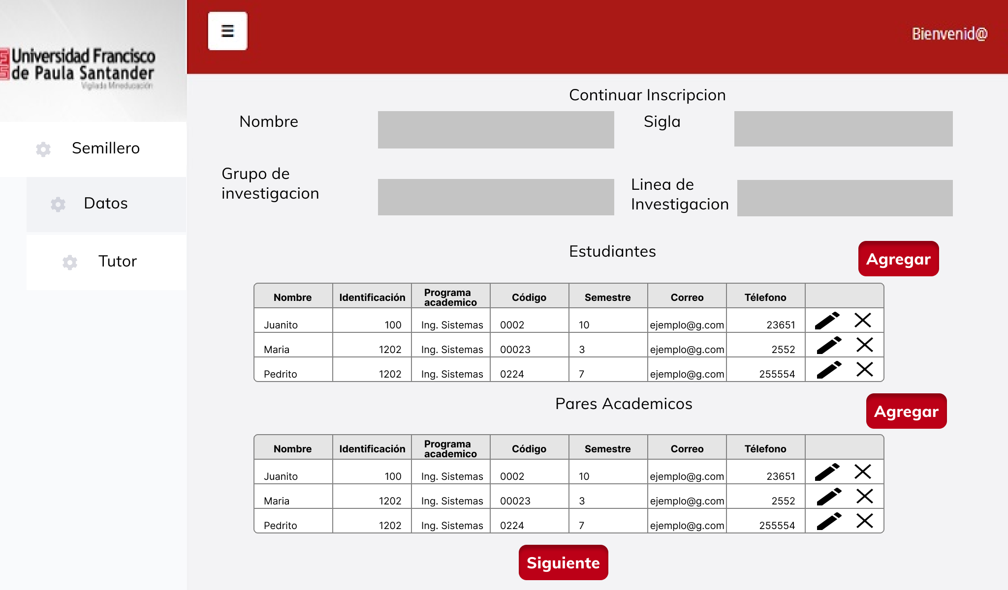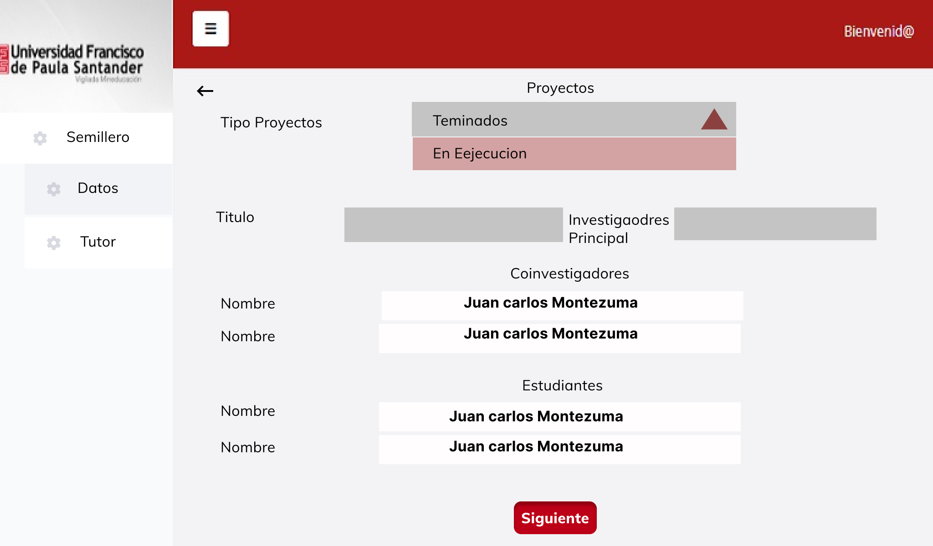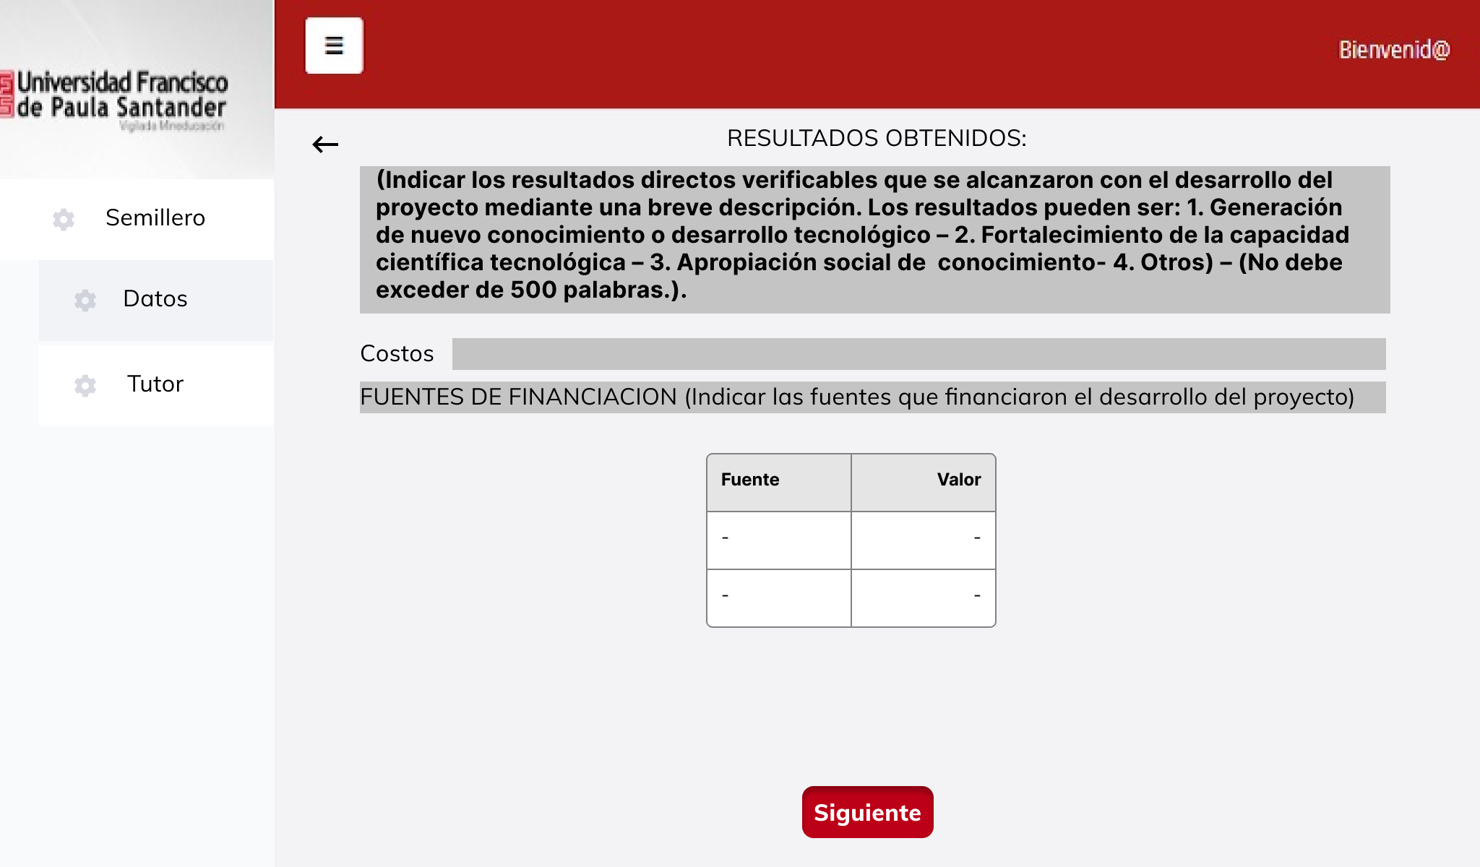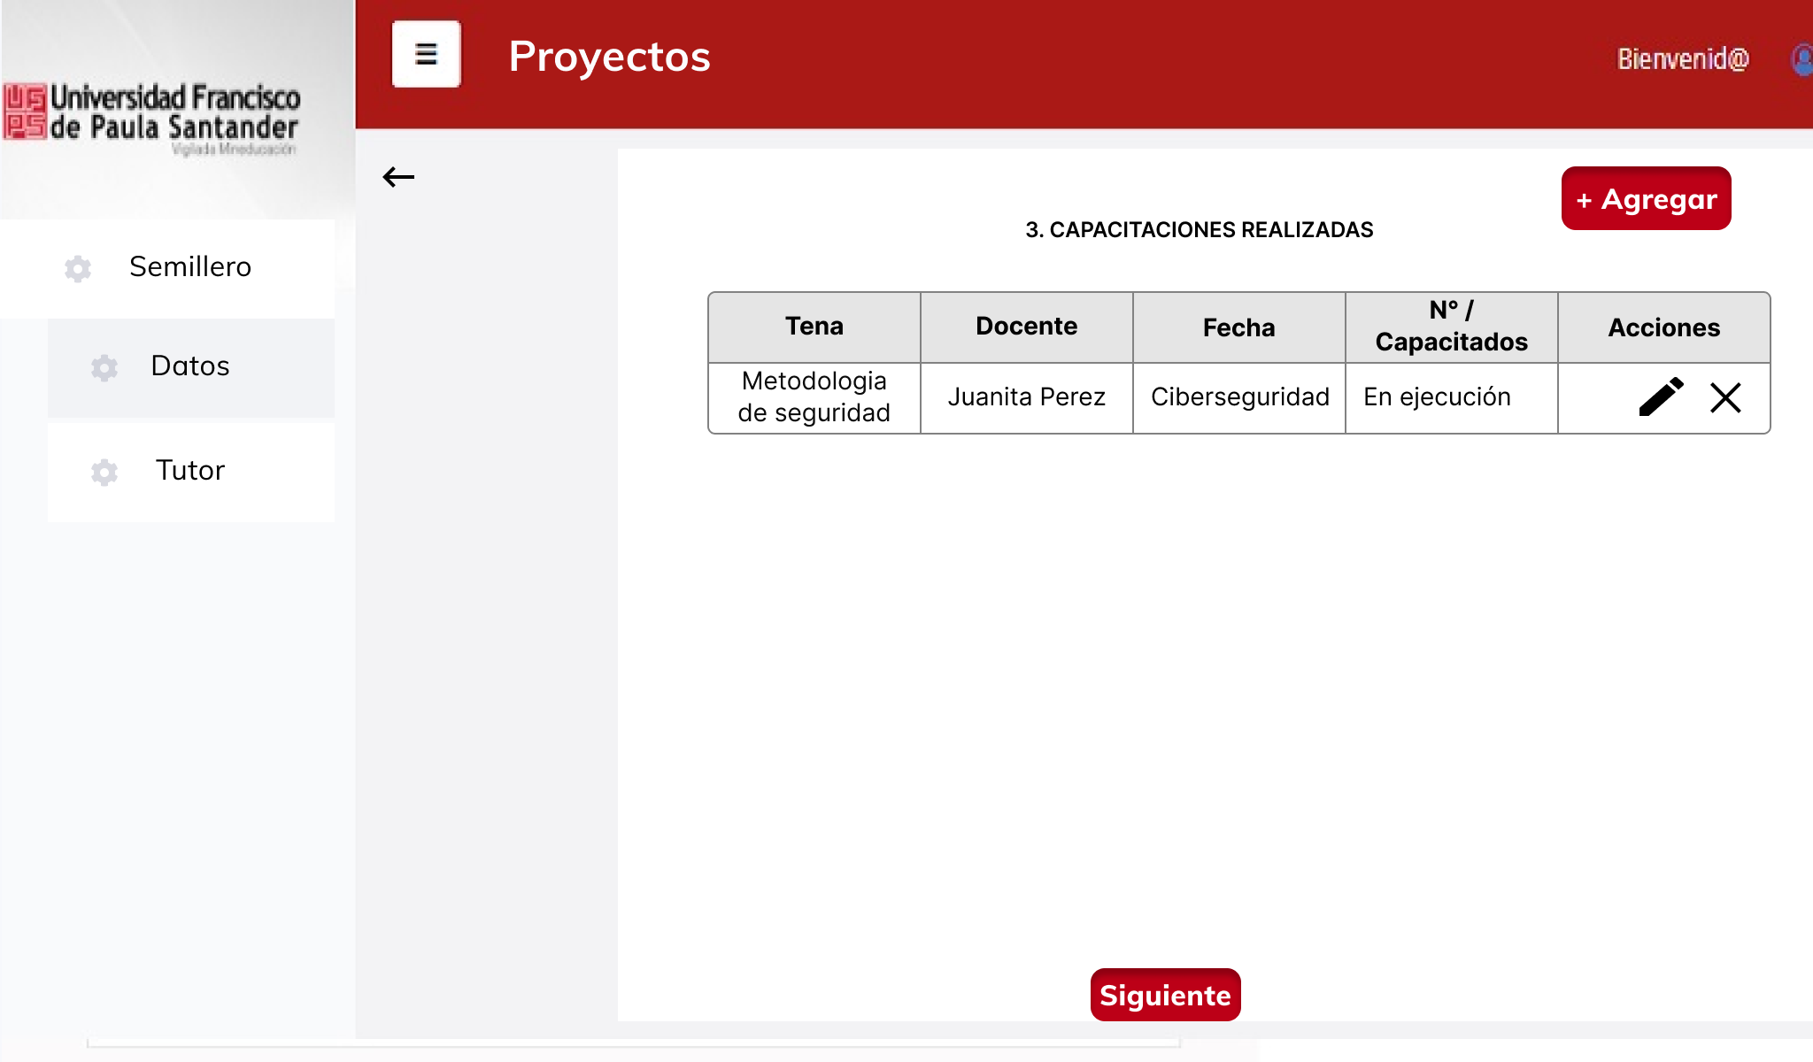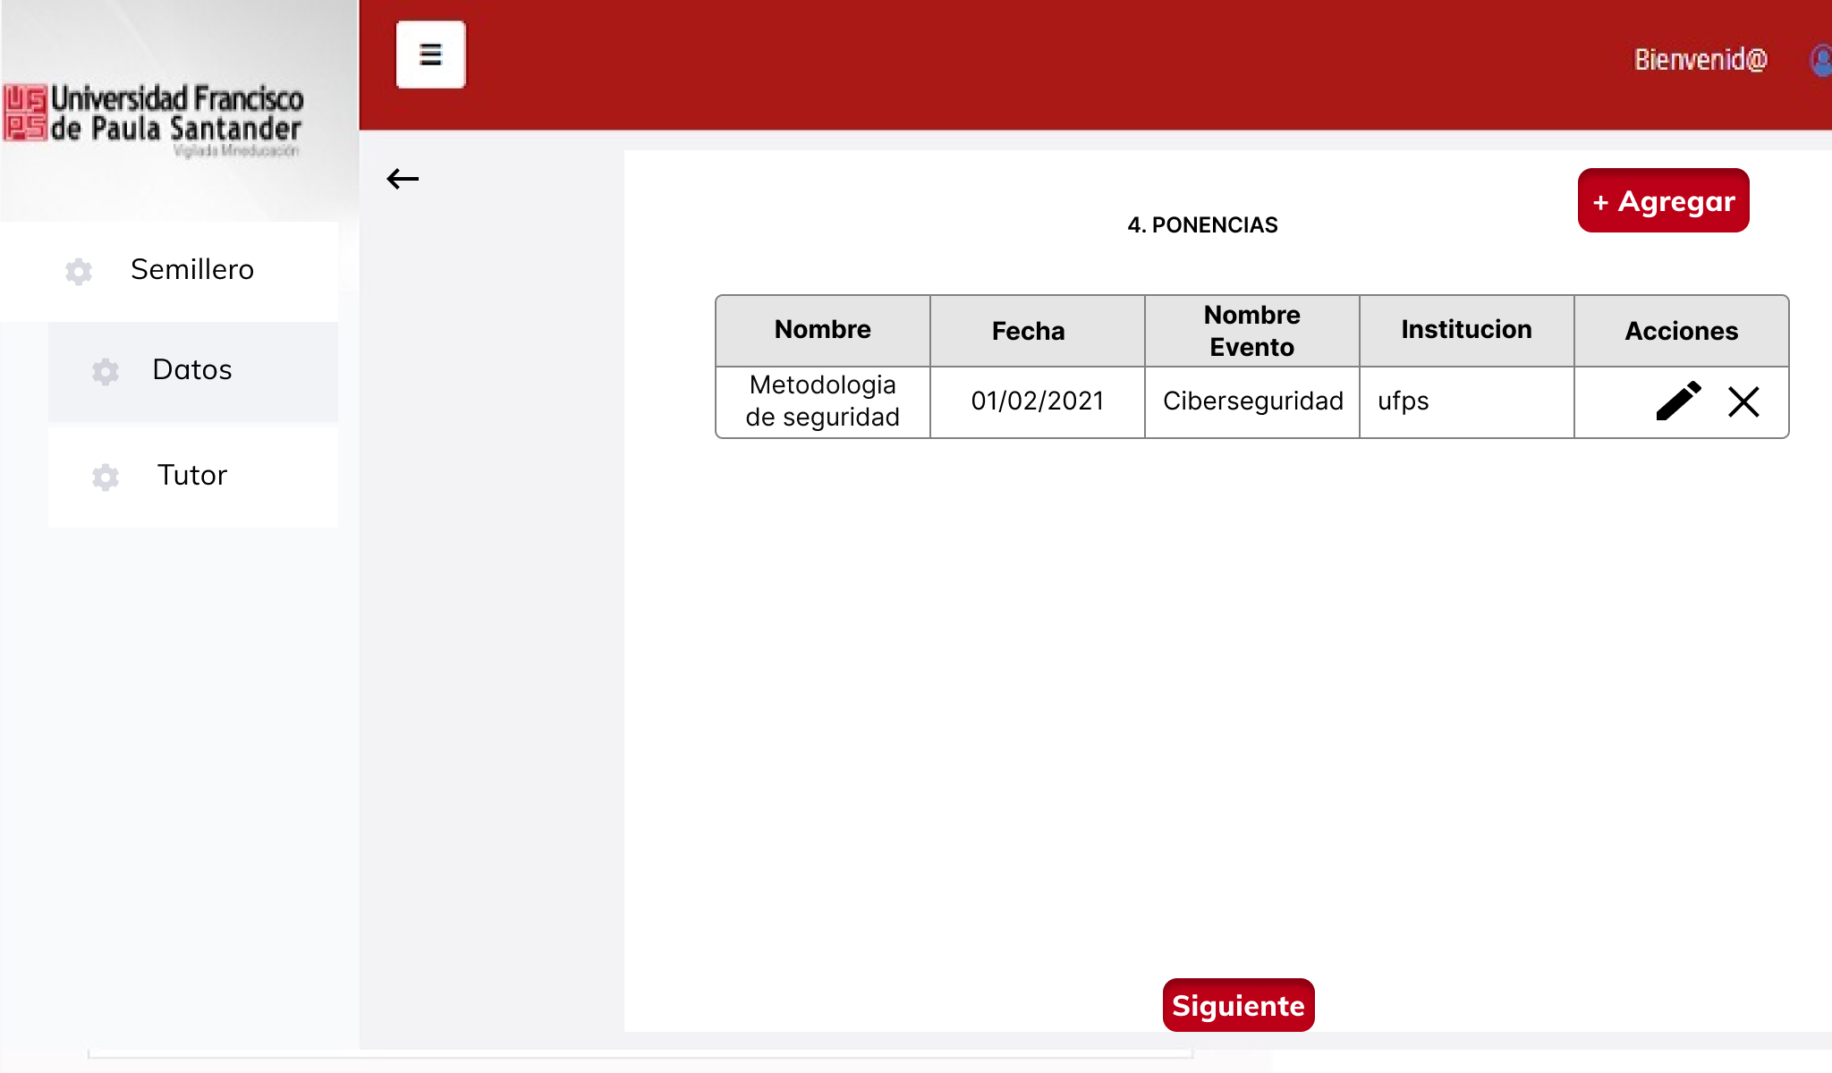

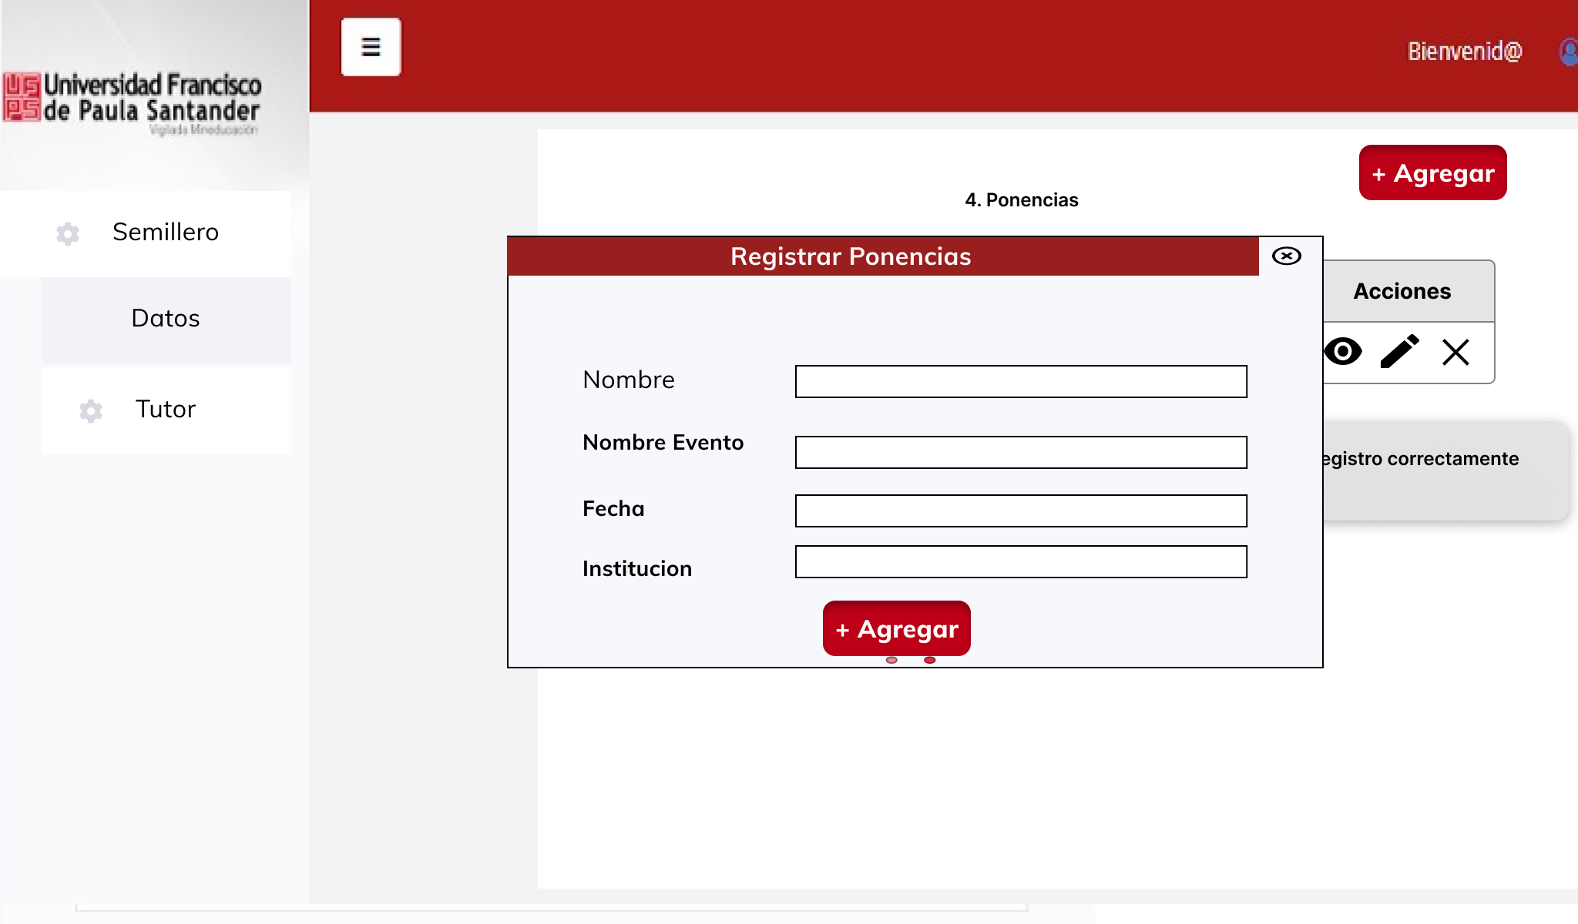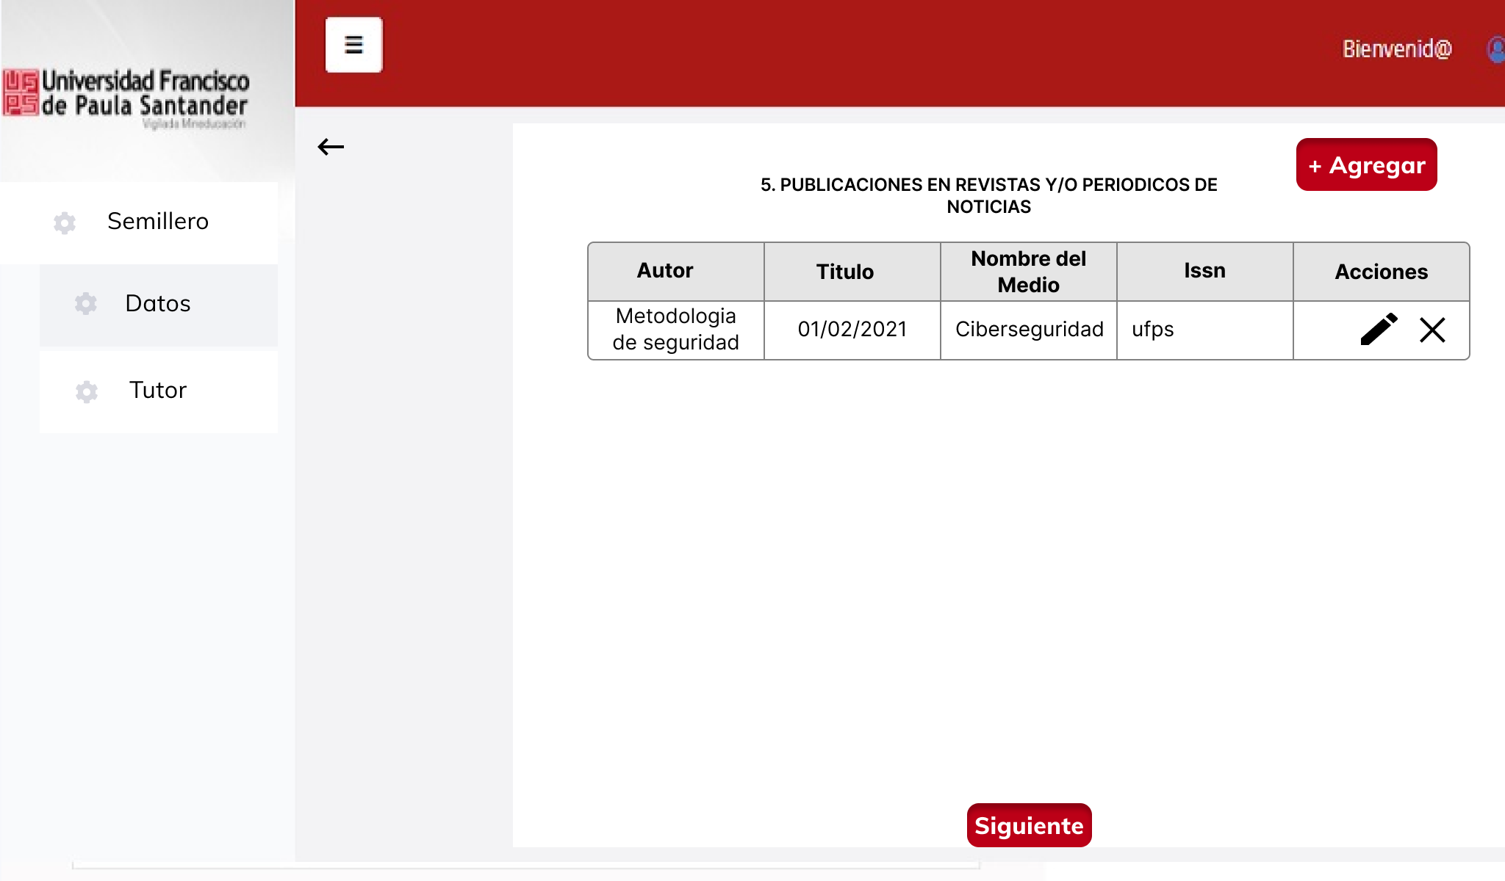

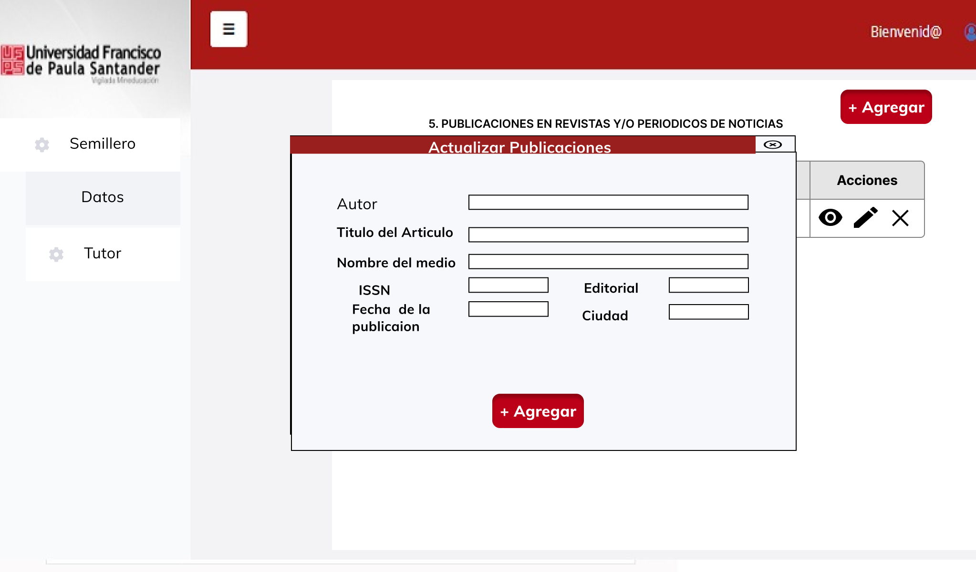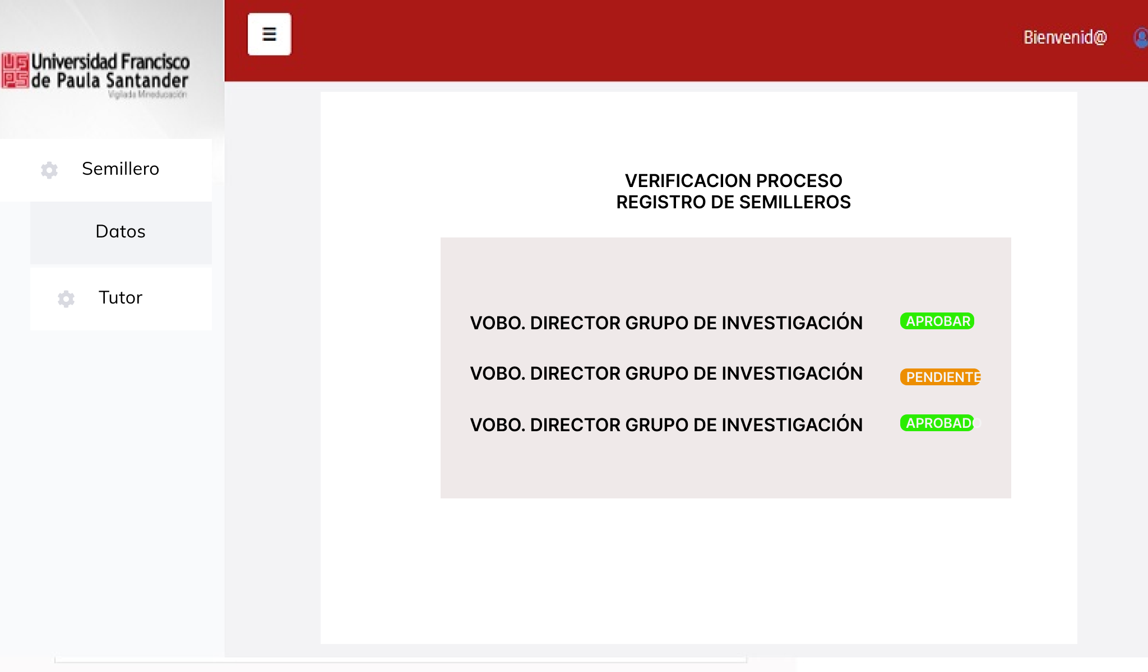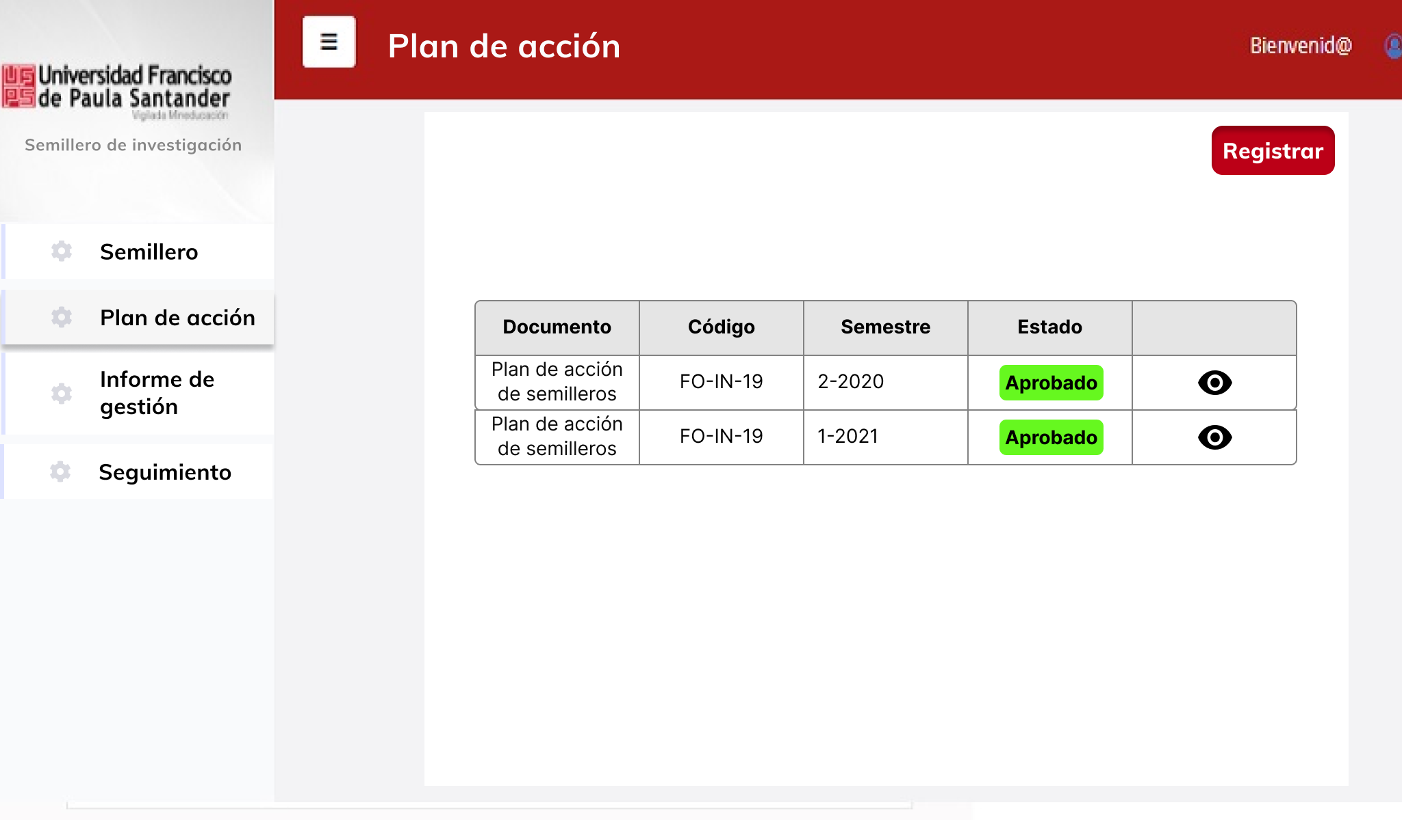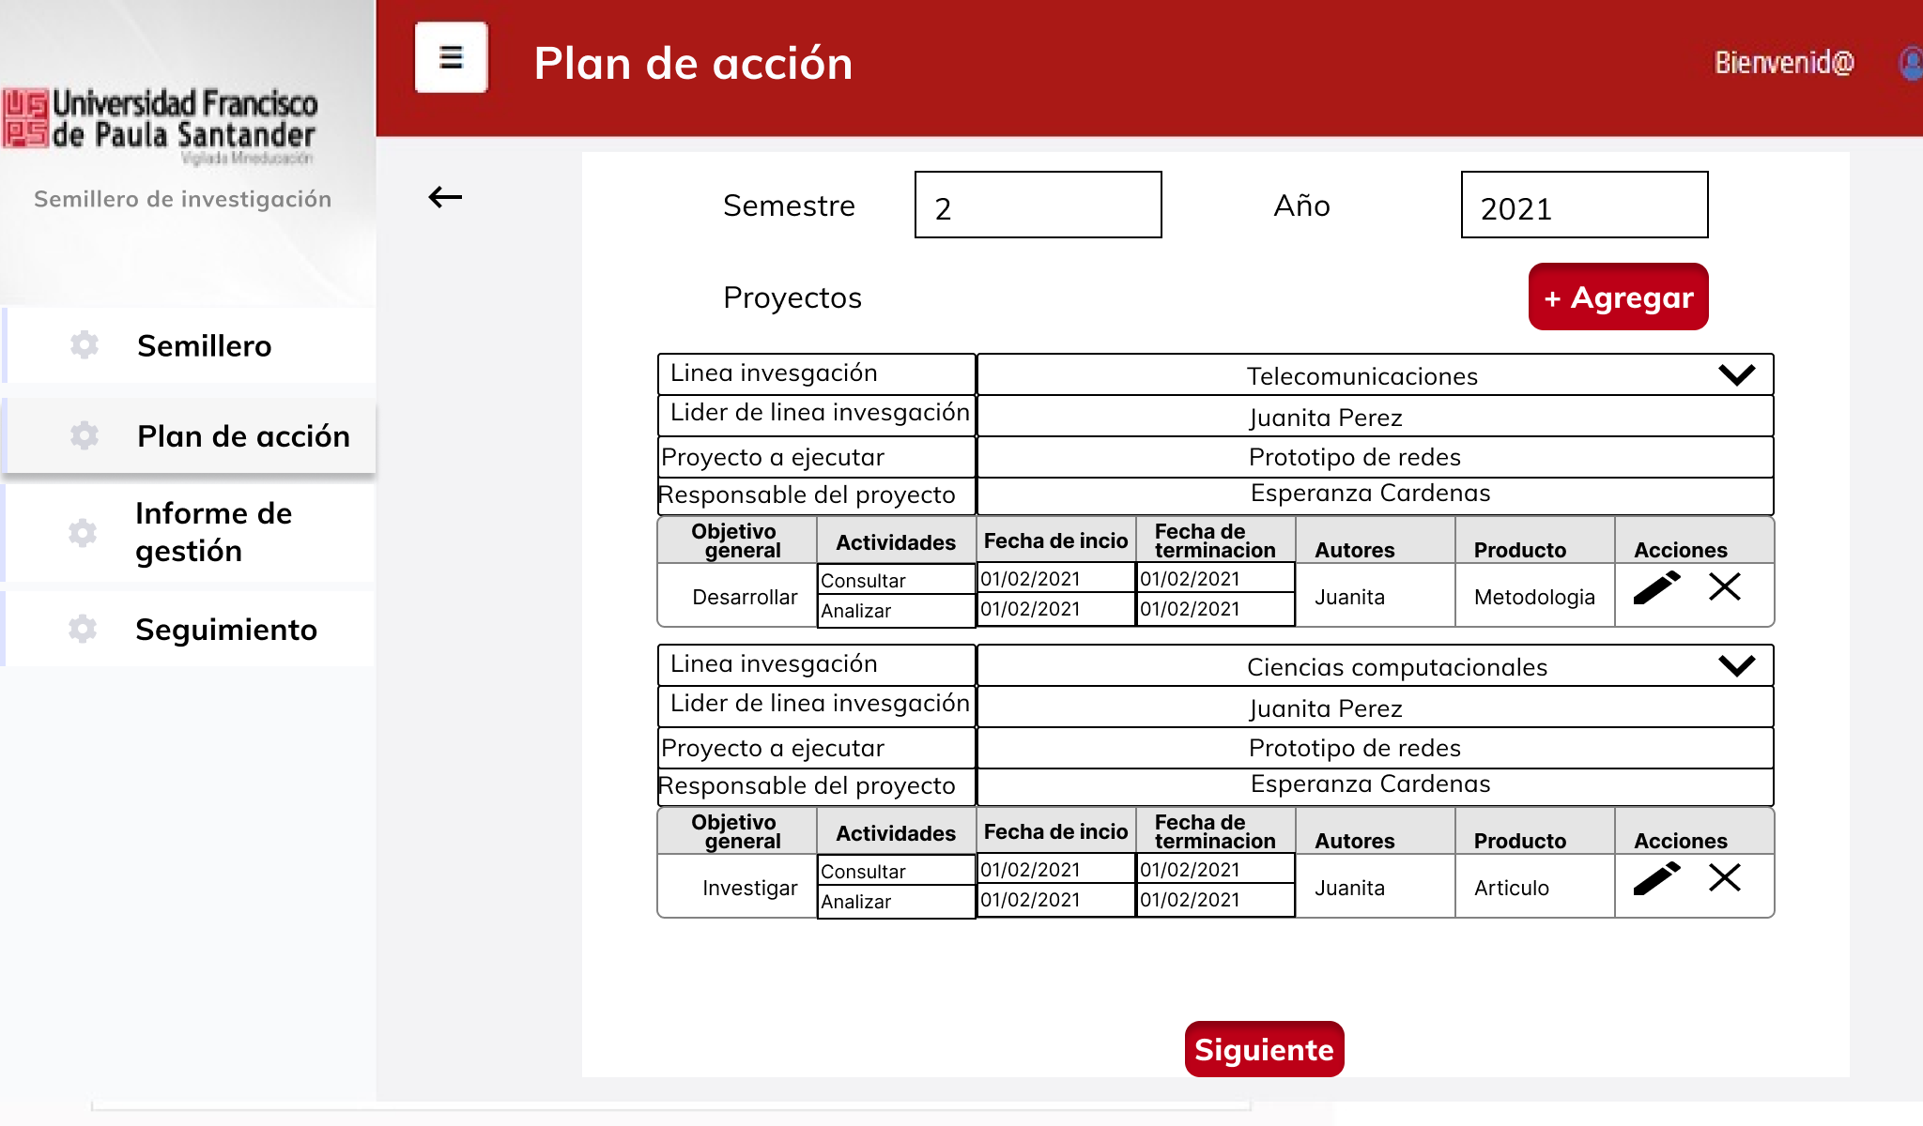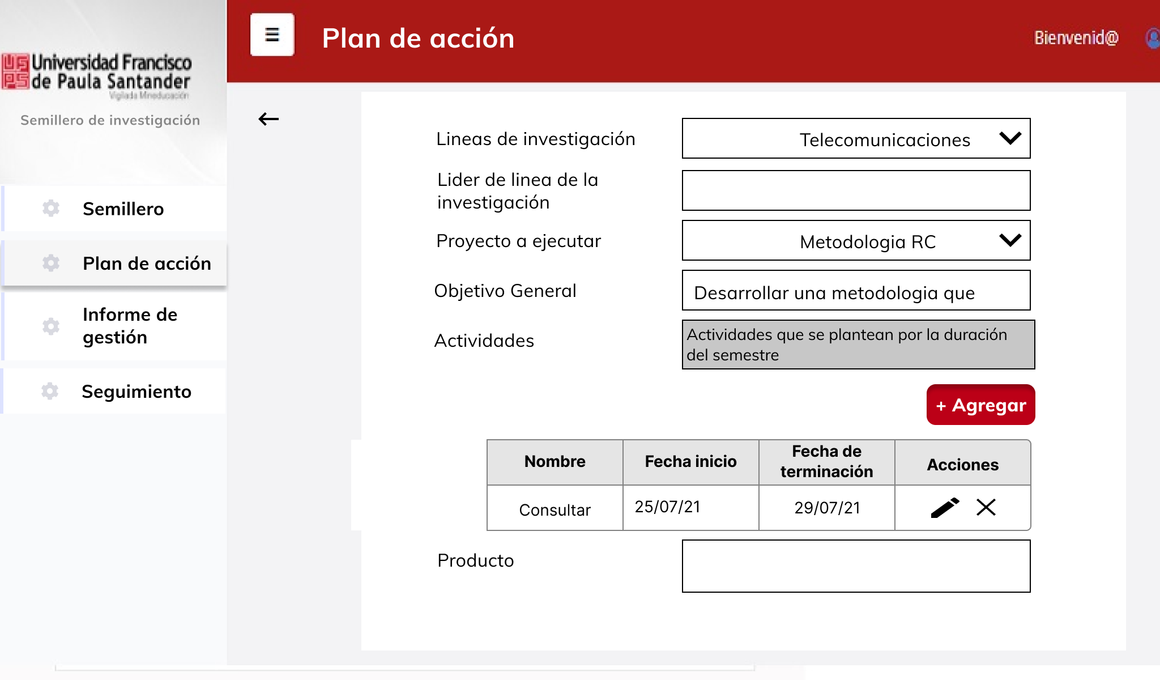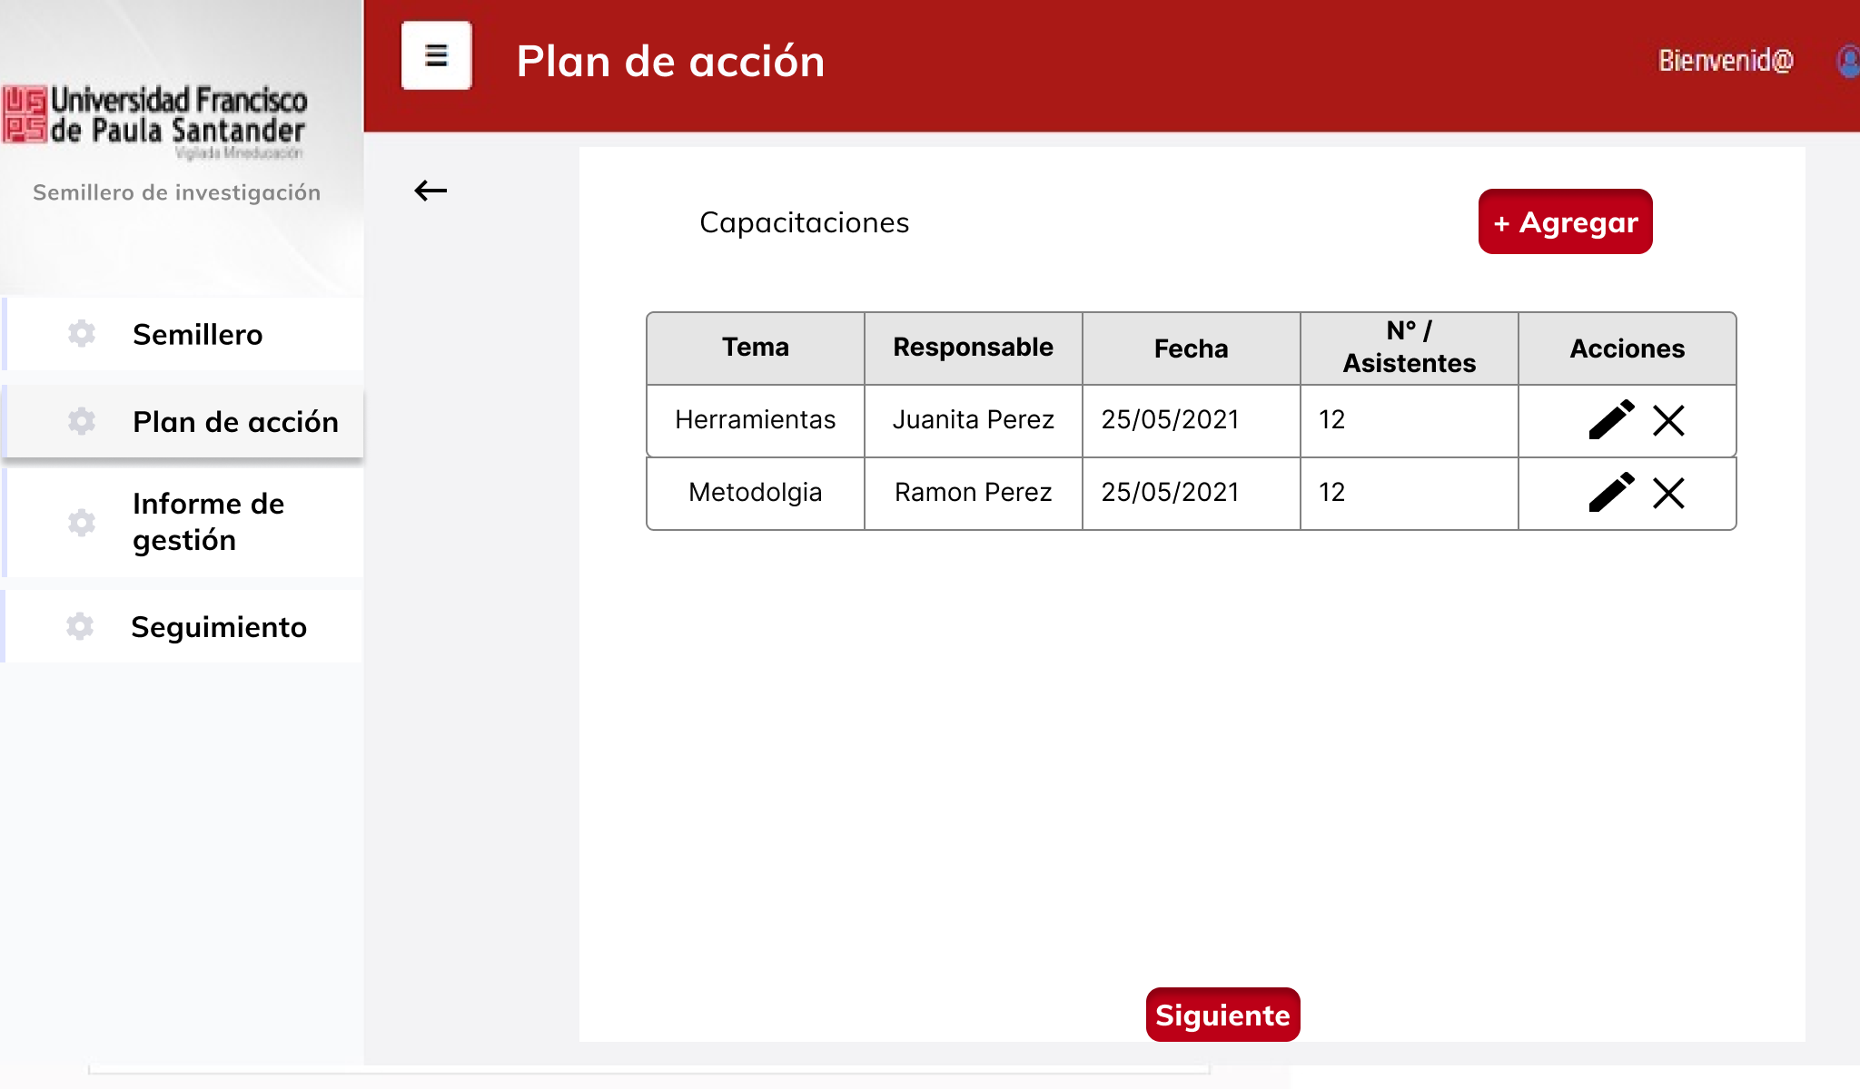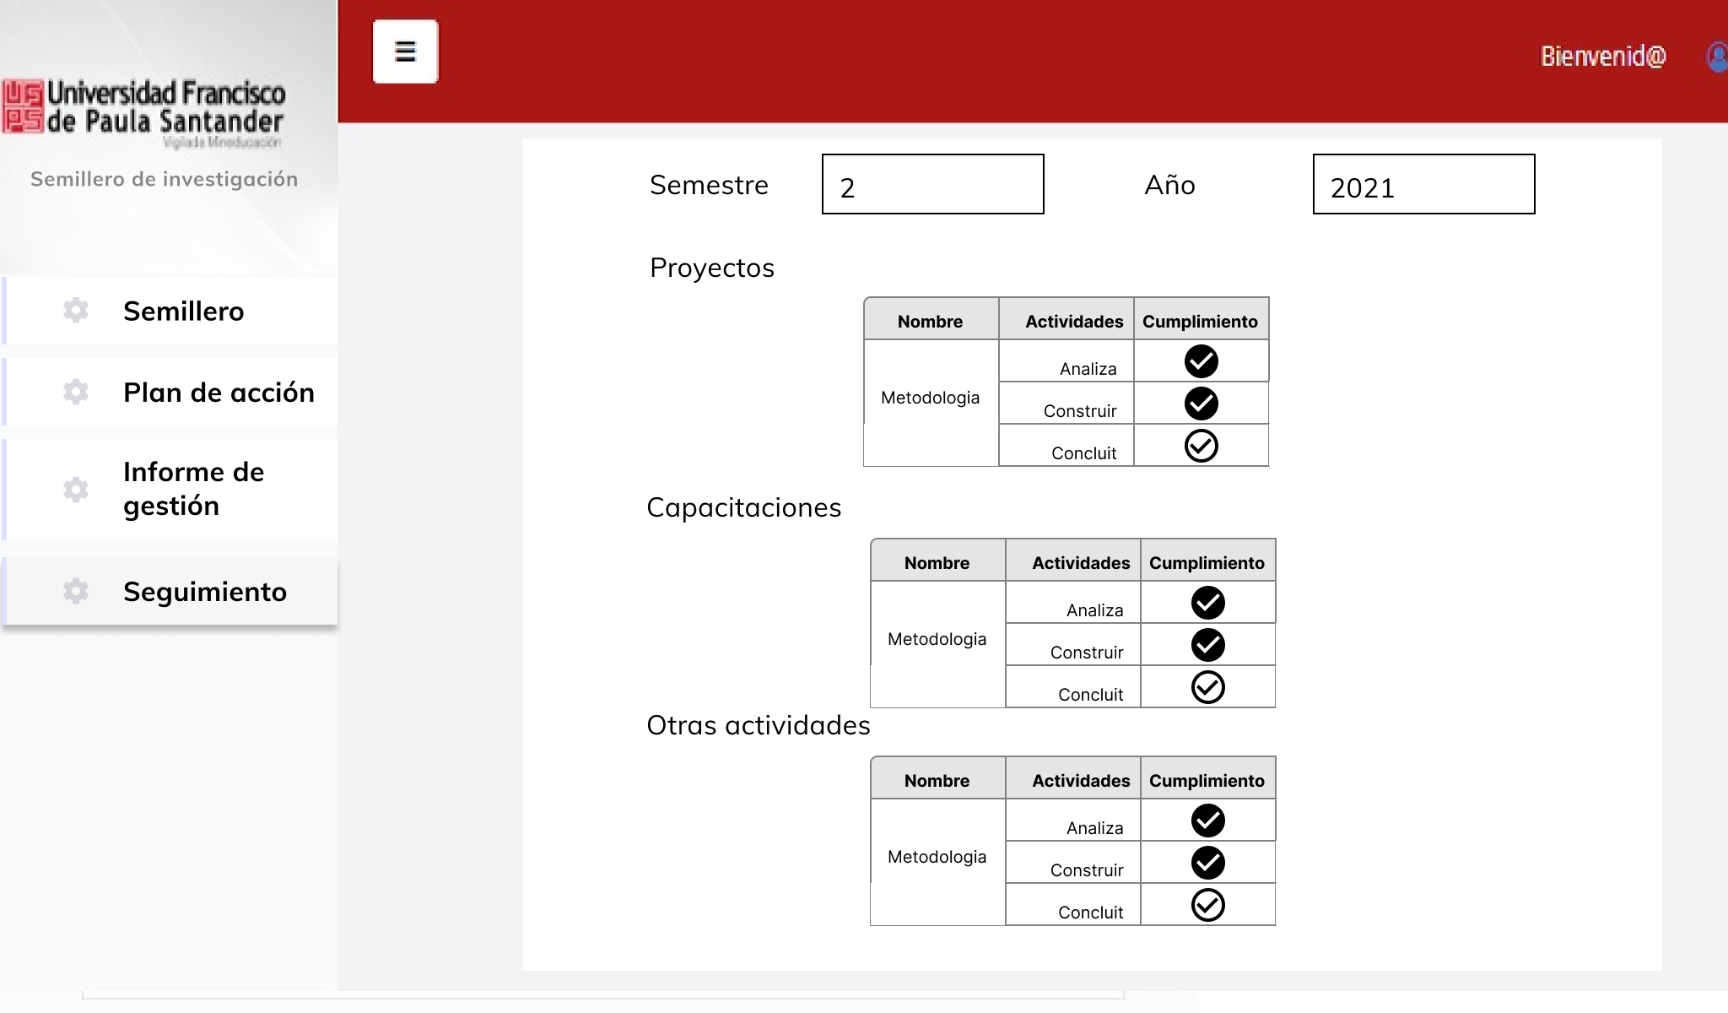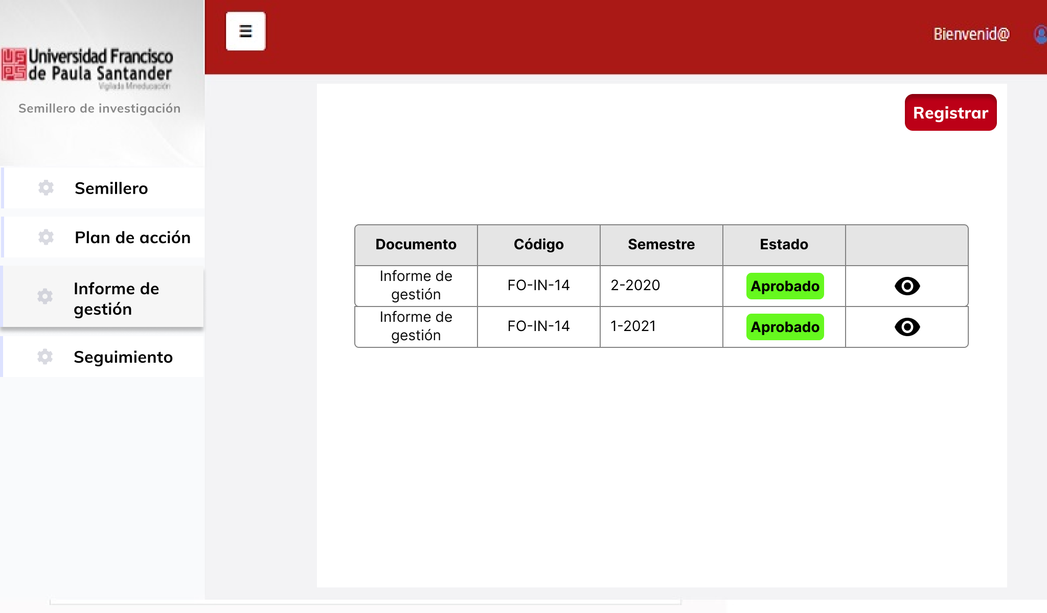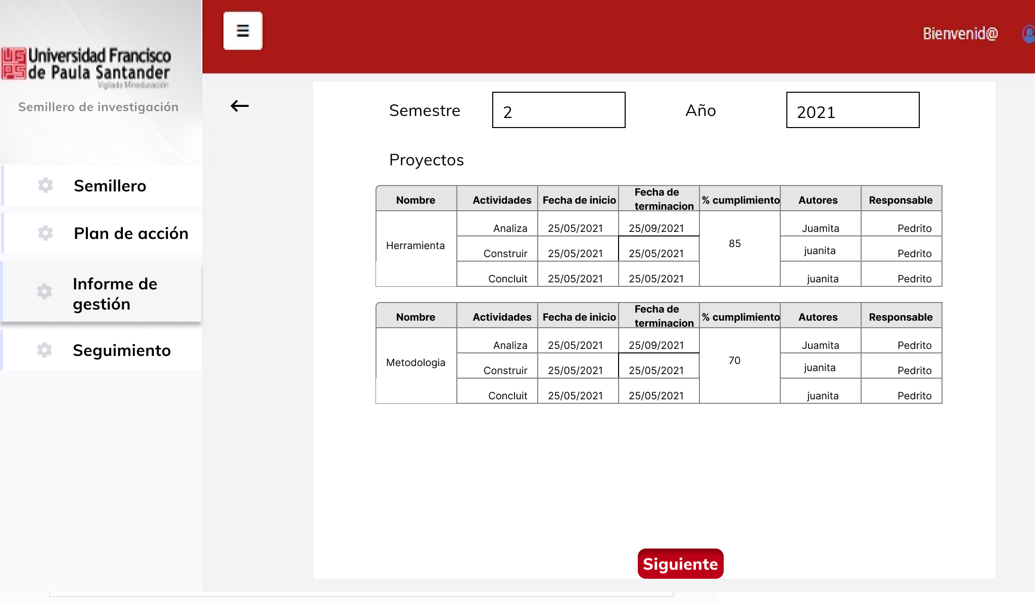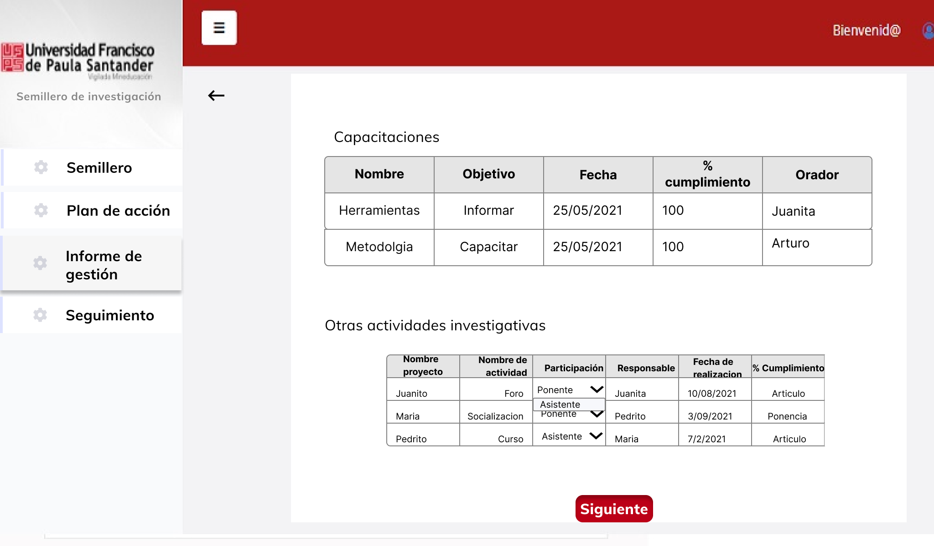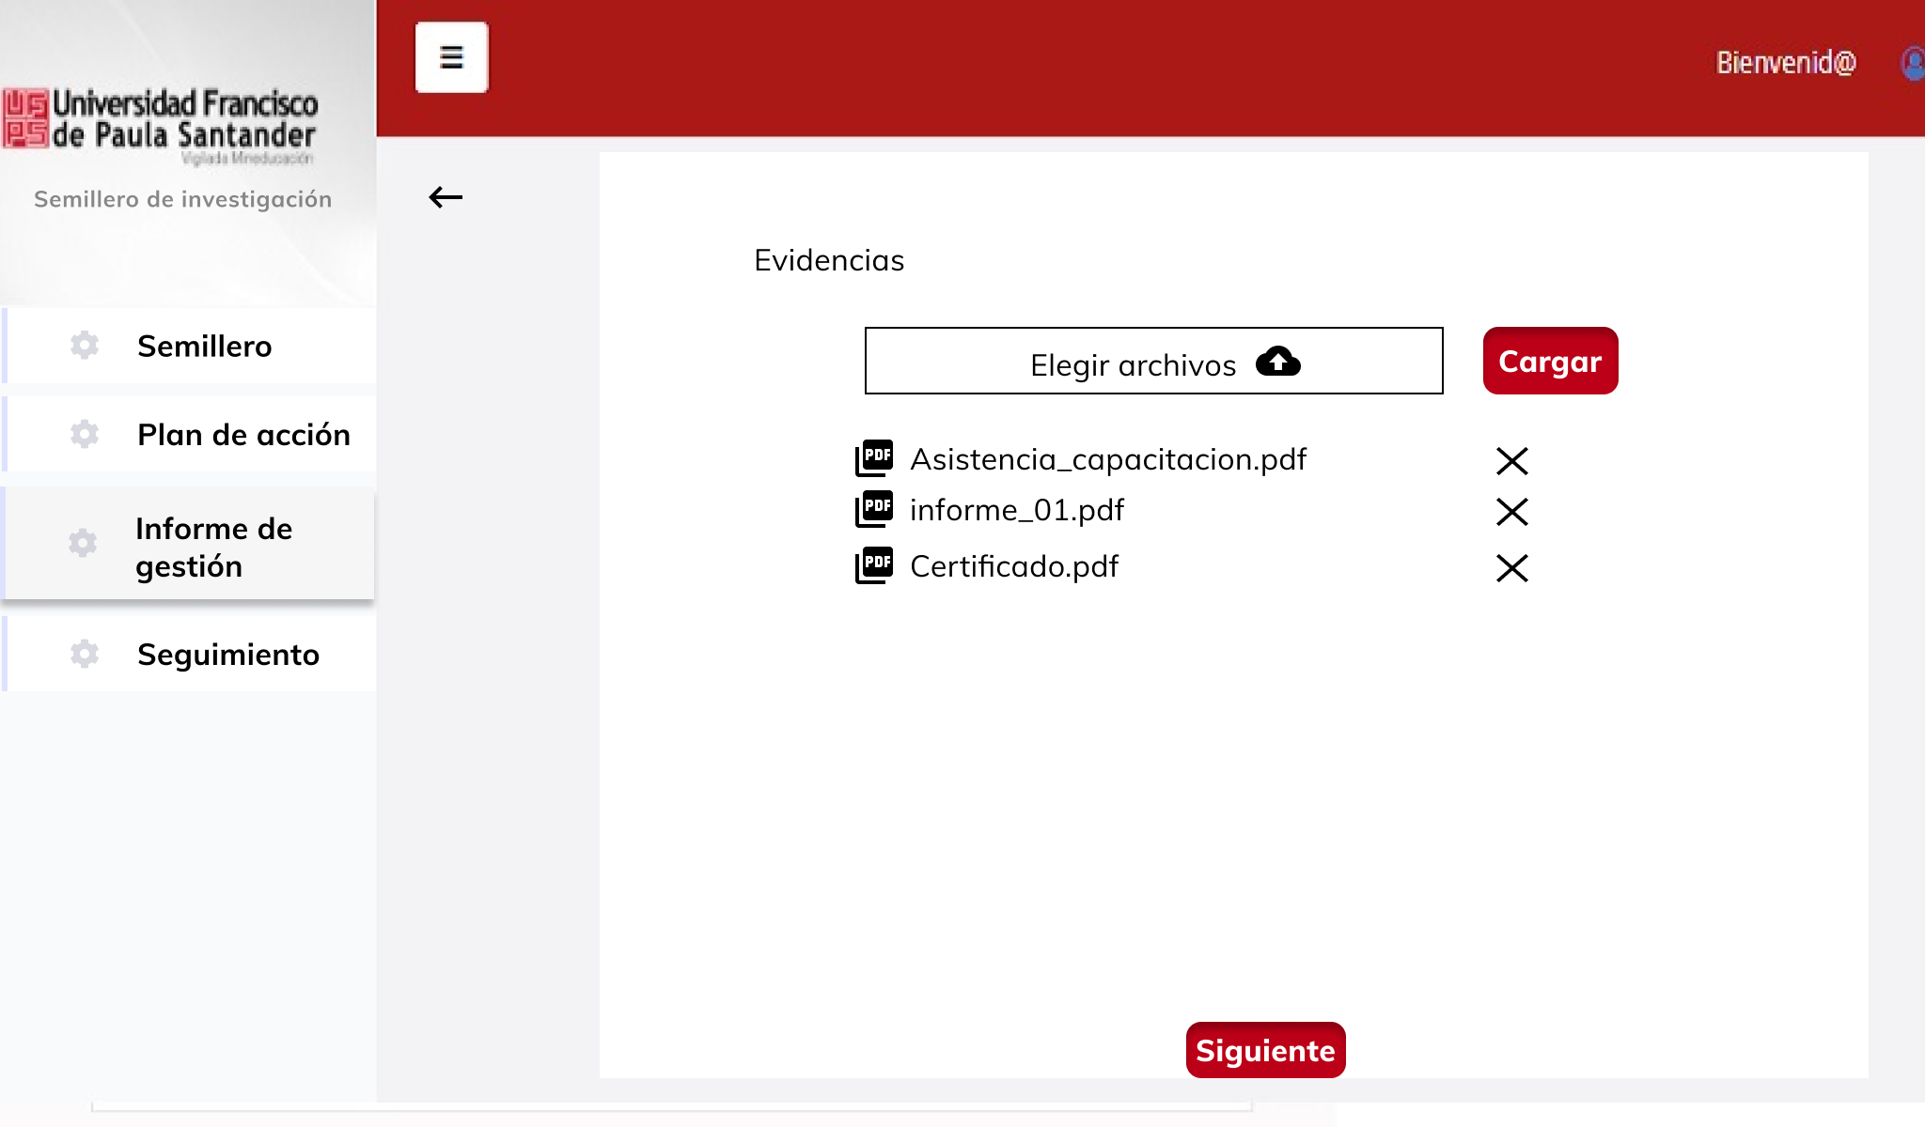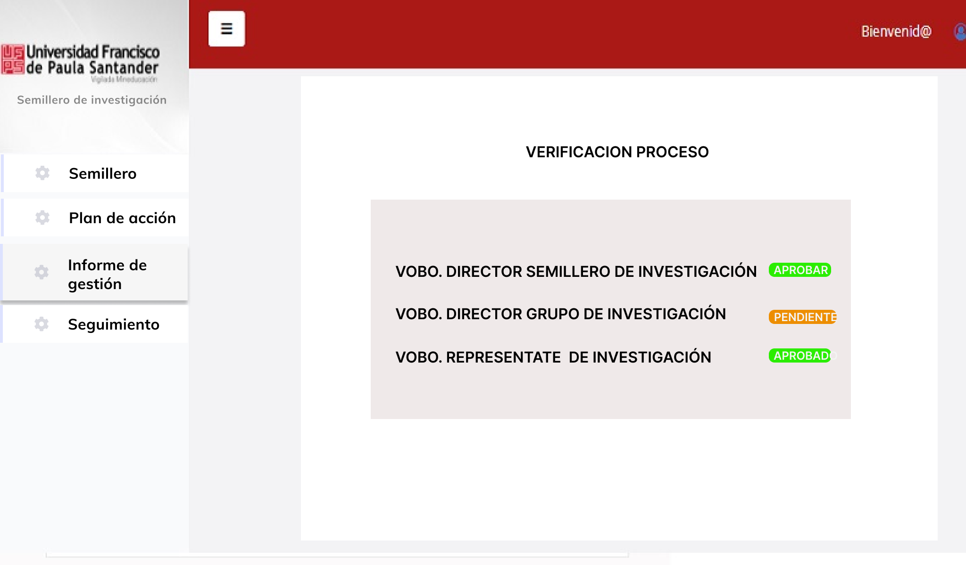

**Mockup de módulo de proyectos**

**

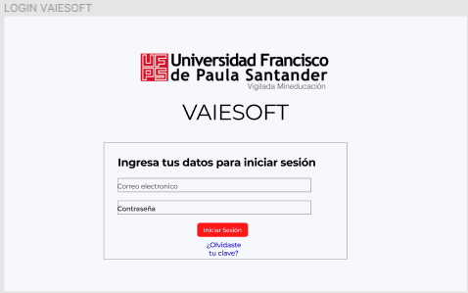

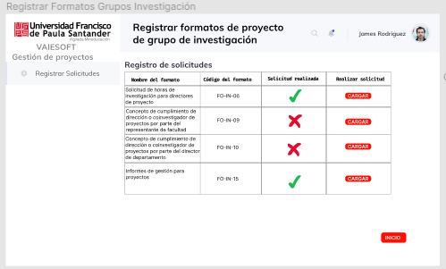

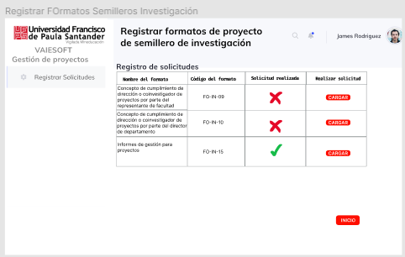

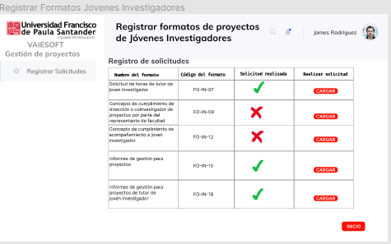

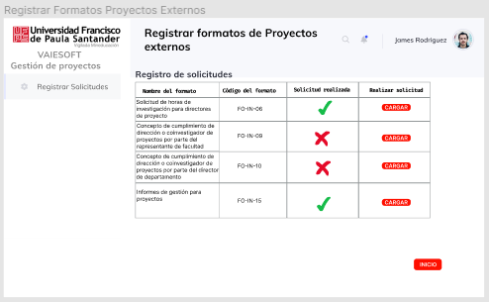

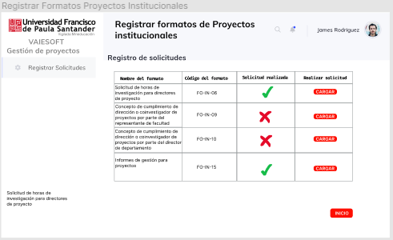

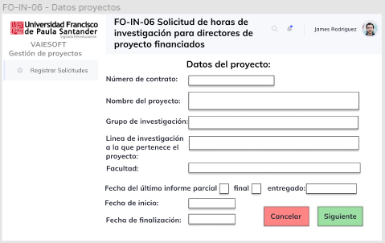

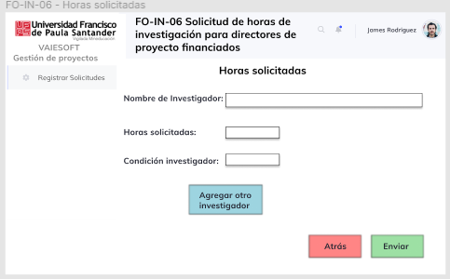

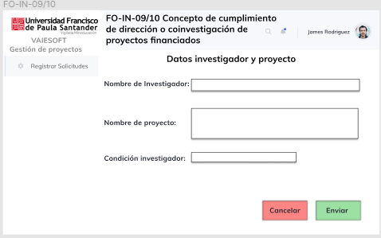

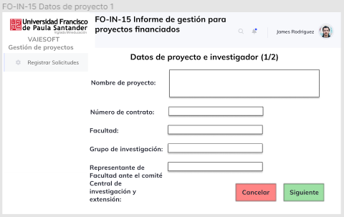

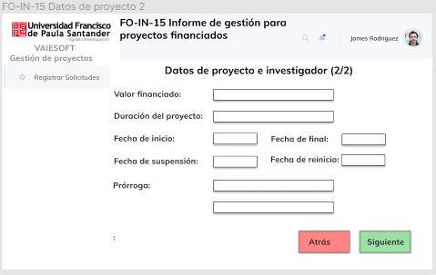

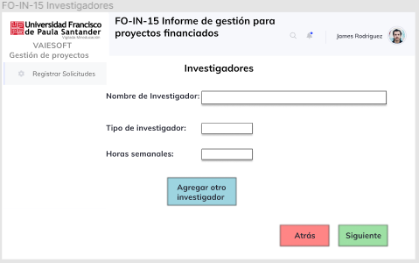

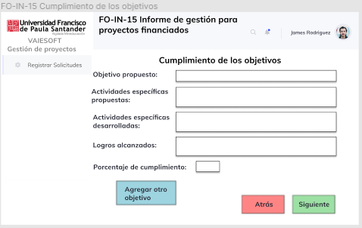

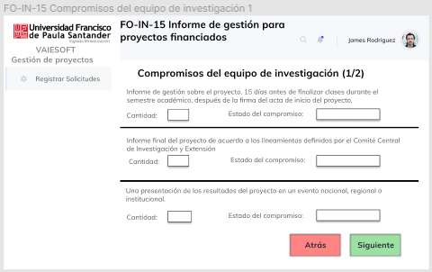

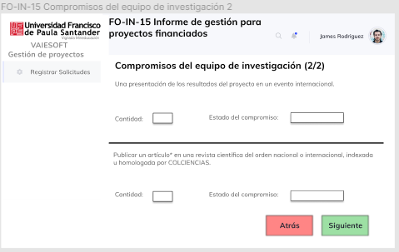

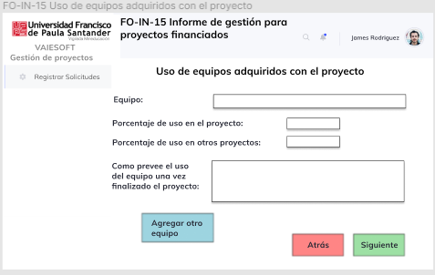

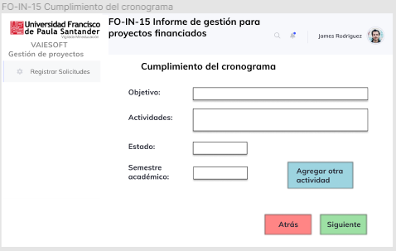

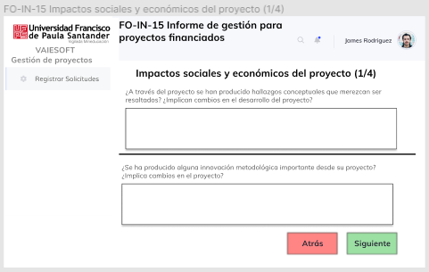

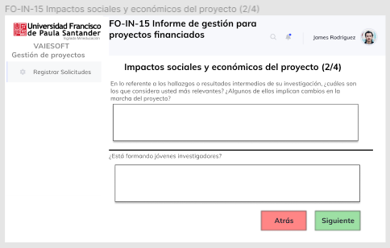

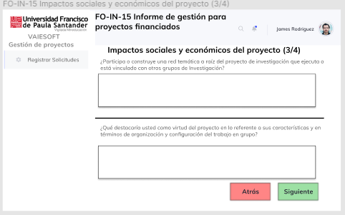

**

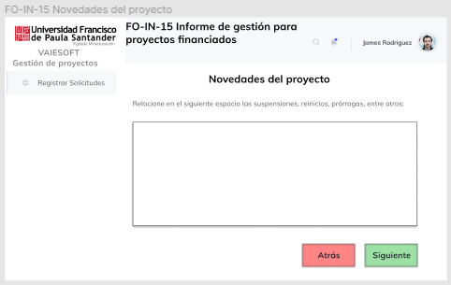

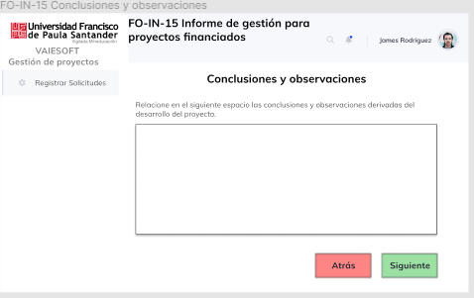

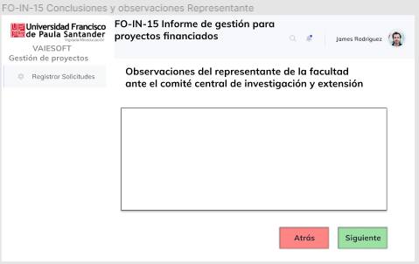

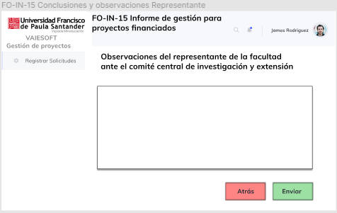

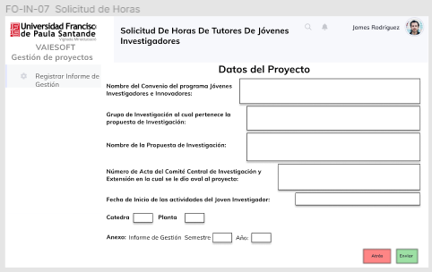

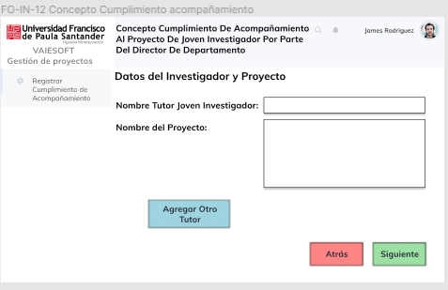

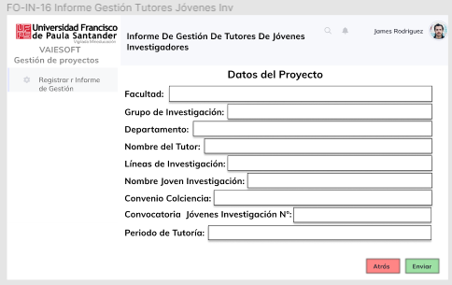

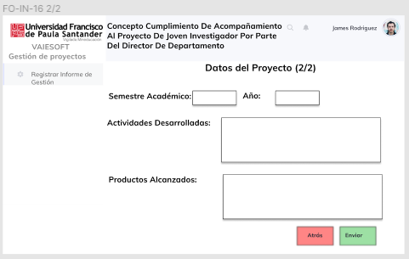

* 1. **Modelo de datos**

